РЕФЕРАТ
Выпускная квалификационная работа 112 с., 52 рис., 34 табл., 25 источников.
Цель работы — повышение эффективности автоматизированной диагностики заболеваний пшеницы на полевых изображениях относительно базовых архитектур глубокого обучения за счёт применения механизма линейной модуляции признаков внешним контекстным сигналом.
В работе разработана многоэтапная стратегия подготовки данных с генеративным расширением через диффузионные модели, выполнено сравнительное обучение современных детекторов, спроектирован модуль контекстной модуляции признаков (Context-Gated Feature Modulation, CGFM) на основе FiLM-модуляции в neck детектора, проведено аблационное исследование и проверена переносимость модуля между архитектурами, реализована клиент-серверная информационная система диагностики с локально развёрнутой языковой моделью.
Эффективность определялась по стандартным метрикам качества детекции. Предложенный модуль обеспечивает прирост относительно базового детектора, переносимость метода подтверждена при интеграции в альтернативную архитектуру. Разработанная система пригодна для практического применения в сельскохозяйственных предприятиях.

СОДЕРЖАНИЕ
ТЕРМИНЫ И ОПРЕДЕЛЕНИЯ 8
ПЕРЕЧЕНЬ СОКРАЩЕНИЙ И ОБОЗНАЧЕНИЙ 12
ВВЕДЕНИЕ 15
1 Глубокое обучение в диагностике заболеваний растений 19
1.1 Архитектуры классификации изображений 19
1.1.1 Свёрточные нейронные сети 19
1.1.2 Визуальные трансформеры 24
1.1.3 Сопоставление архитектур классификации 26
1.2 Архитектуры детекции объектов 27
1.2.1 Двухэтапные детекторы 28
1.2.2 Одноэтапные детекторы 30
1.2.3 Трансформерные детекторы 32
1.2.4 Сопоставление архитектур детекции 34
1.3 Аугментация данных 35
1.4 Внимание и контекстная модуляция 37
1.5 Визуально-языковые модели в агрономии 39
2 Набор данных 42
2.1 Формирование датасета 42
2.1.1 Источник данных и разметка 42
2.1.2 Целевые классы и итоговый состав 43
2.2 Анализ датасета 44
2.2.1 Общая статистика 44
2.2.2 Дисбаланс классов 45
2.2.3 Распределение числа bounding box 48
2.2.4 Распределение размеров bounding box 49
2.2.5 Пространственное распределение и разрешение 51
2.3 Классическая аугментация 53
2.3.1 Роль и стратегия аугментации 53
2.3.2 Набор трансформаций 54
2.3.3 Результат аугментации 56
2.4 Балансировка редких классов 59
2.4.1 Постановка проблемы 59
2.4.2 Стратегия балансировки 59
2.4.3 Целевое значение oversampling 60
2.4.4 Пайплайн аугментации 61
2.4.5 Распределение после oversampling 62
2.5 Генеративные аугментации 63
2.5.1 Роль генеративного расширения 64
2.5.2 Stable Diffusion img2img 64
2.5.3 Neural Style Transfer 65
2.5.4 Сопоставление Stable Diffusion и NST 67
2.6 Итоговый датасет 70
3 Сравнительное исследование детекторов 73
3.1 Архитектура YOLOv12 73
3.1.1 Backbone: Area Attention и R-ELAN 74
3.1.2 Neck: Path Aggregation Network 75
3.1.3 Detection Head и функция потерь 76
3.1.4 Конфигурация YOLOv12-m 77
3.2 Архитектура RT-DETR 77
3.2.1 Гибридный энкодер 78
3.2.2 IoU-aware Query Selection 78
3.2.3 Сопоставление YOLOv12 и RT-DETR 79
3.3 Протокол эксперимента 79
3.3.1 Набор детекторов 79
3.3.2 Этапы формирования датасета 80
3.3.3 Гиперпараметры 80
3.3.4 Метрики 81
3.4 Результаты сравнения 81
3.4.1 Сводное сравнение результатов 82
3.4.2 Влияние стадий аугментации 83
3.4.3 Итоговое ранжирование 83
3.4.4 Анализ по классам 85
4 Модуль контекстной модуляции признаков 88
4.1 Постановка проблемы 88
4.2 Базовые методы 89
4.2.1 Feature-wise Linear Modulation (FiLM) 89
4.2.2 Самореферентное канальное внимание: SE и CBAM 90
4.2.3 Late Fusion 91
4.2.4 Контекстный энкодер 91
4.2.5 Архитектура CGFM 92
4.3 Протокол эксперимента 94
4.4 Результаты экспериментов 95
4.4.1 Сводное сравнение результатов 95
4.4.2 Аблационное исследование 96
4.4.3 Вариации FiLM 98
4.4.4 Переносимость на RT-DETR 99
5 Реализация информационной системы 101
5.1 Архитектура системы 101
5.2 Реализация компонентов 102
5.2.1 Технологический стек 102
5.2.2 Слой представления 103
5.2.3 Серверный слой 105
5.2.4 Хранение данных и развёртывание 108
5.3 Пайплайн диагностики 108
5.4 Тестирование и производительность 109
ЗАКЛЮЧЕНИЕ 111
СПИСОК ИСПОЛЬЗОВАННЫХ ИСТОЧНИКОВ 113

ТЕРМИНЫ И ОПРЕДЕЛЕНИЯ
Глубокое обучение — направление машинного обучения с использованием многослойных нейросетей для автоматического извлечения иерархических признаков из данных.
Детекция объектов — задача компьютерного зрения по локализации и классификации объектов на изображении с использованием ограничивающих рамок.
Ограничивающая рамка — прямоугольник, описывающий объект в координатах изображения и заданный координатами противоположных углов или центром, шириной и высотой.
Классификация изображений — задача компьютерного зрения по отнесению изображения в целом к одной из заранее заданных категорий.
Сегментация — разделение изображения на семантически осмысленные пиксельные области с присвоением каждому пикселю метки класса.
Аугментация — метод расширения обучающего набора данных за счёт синтетических преобразований исходных изображений.
Генеративная аугментация — создание новых обучающих примеров с помощью генеративных моделей (диффузионных, GAN, Neural Style Transfer), а не детерминированных трансформаций существующих.
Oversampling — приём балансировки классов за счёт многократного включения примеров редких классов в обучающую выборку.
Дисбаланс классов — ситуация, когда часть классов представлена существенно меньшим числом обучающих примеров или разметок; приводит к ухудшению качества на редких классах без специальных мер.
Transfer learning — дообучение предварительно обученной модели на целевых данных для решения специфической задачи.
Backbone — часть модели, извлекающая иерархические карты признаков из изображения.
Neck — промежуточный блок детектора, объединяющий признаки разных масштабов для улучшения работы с объектами разных размеров.
Head — выходная часть детектора, предсказывающая координаты рамок, уверенность и классы.
Пирамида признаков — набор карт признаков на нескольких пространственных масштабах, используемый для детекции объектов разных размеров.
Якорь — опорная рамка заданного масштаба и пропорций, относительно которой сеть регрессирует координаты объекта.
Самовнимание — механизм трансформера, позволяющий каждому элементу входа взаимодействовать со всеми остальными и учитывать глобальный контекст.
Механизм внимания — компонент нейросети, адаптивно перераспределяющий «вес» различных признаков в зависимости от текущего входа.
Самореферентное внимание — механизм внимания, в котором модулирующий сигнал вычисляется из тех же карт признаков, которые затем модулируются.
Контекстная модуляция признаков — перенастройка внутренних представлений детектора сигналом от отдельного источника, анализирующего глобальный контекст сцены.
FiLM-модуляция — поканальная аффинная трансформация карт признаков, параметры которой (γ, β) генерируются отдельной сетью на основе внешнего входа.
Контекстный энкодер — отдельная нейросеть, формирующая компактное векторное представление глобального контекста изображения.
Late fusion — позднее слияние: подключение внешнего сигнала после основного детектора, на уровне классификатора или постобработки предсказаний.
Венгерский алгоритм — алгоритм оптимального назначения, находящий биективное соответствие между предсказаниями и истинными объектами с минимальной суммарной стоимостью; используется в DETR-подобных моделях.
Запросы объектов — обучаемые векторы в DETR-подобных моделях, сопоставляемые декодером с реальными объектами сцены и соответствующие выходным предсказаниям детекций.
One-stage детектор — архитектура, предсказывающая рамки и классы за один проход по изображению.
Two-stage детектор — архитектура, разделяющая детекцию на генерацию кандидатов областей и последующую классификацию и уточнение.
Foundation model — крупная предобученная модель, решающая разнородные задачи без доменного дообучения или с его минимальным объёмом.
Визуально-языковая модель — мультимодальная модель, совместно обрабатывающая изображения и тексты в общем пространстве представлений.
Zero-shot классификация — классификация объектов по категориям, не представленным в обучающей выборке, за счёт сопоставления визуальных признаков с текстовыми описаниями.
Open-vocabulary детекция — способность обнаруживать объекты произвольных категорий за счёт текстовых описаний вместо фиксированного набора классов.
Диффузионная модель — генеративная модель, обучаемая итеративно обращать процесс добавления шума к данным и способная синтезировать новые изображения из случайного шума с управлением через текстовый промпт.
Neural Style Transfer — метод, разделяющий контент и стиль изображений и рекомбинирующий их на основе минимизации комбинированной функции потерь.
Проблема исчезающих градиентов — эффект, при котором градиенты при обратном распространении через большое число слоёв экспоненциально затухают, что делает обновление весов ранних слоёв практически невозможным.
Коллапс мод — явление, при котором генератор производит изображения только из ограниченного подмножества целевого распределения.
Робастность — устойчивость модели к изменениям условий входных данных и способность сохранять качество работы при вариациях.
Фитопатология — наука о болезнях растений, изучающая причины, механизмы развития и методы борьбы с заболеваниями.
Абиотический стресс — негативное воздействие на растения факторов неживой природы (засуха, заморозки, недостаток питательных веществ).

ПЕРЕЧЕНЬ СОКРАЩЕНИЙ И ОБОЗНАЧЕНИЙ
NLP — Natural Language Processing (обработка естественного языка).
CNN — Convolutional Neural Network (свёрточная нейронная сеть).
ViT — Vision Transformer (визуальный трансформер).
R-CNN — Region-based Convolutional Neural Network (регионная свёрточная нейронная сеть).
RPN — Region Proposal Network (сеть генерации предложений областей).
FPN — Feature Pyramid Network (пирамидальная сеть признаков).
PAN — Path Aggregation Network (сеть агрегации путей).
RoI — Region of Interest (область интереса).
NMS — Non-Maximum Suppression (подавление немаксимумов).
IoU — Intersection over Union (пересечение над объединением).
mAP — mean Average Precision (усреднённая средняя точность по классам).
TP / FP / FN — True Positive / False Positive / False Negative (истинно-положительное / ложноположительное / ложноотрицательное срабатывание).
FPS — Frames Per Second (кадров в секунду).
YOLO — You Only Look Once (семейство одноэтапных детекторов).
DETR — DEtection TRansformer (трансформерный детектор).
RT-DETR — Real-Time DETR (детектор реального времени на трансформерах).
SE — Squeeze-and-Excitation (блок канального самовнимания).
CBAM — Convolutional Block Attention Module (модуль канально-пространственного самовнимания).
FiLM — Feature-wise Linear Modulation (поканальная линейная модуляция признаков).
CGFM — Context-Gated Feature Modulation (предложенный модуль контекстной модуляции признаков).
VQA — Visual Question Answering (визуальный вопросно-ответный анализ).
VLM — Vision-Language Model (визуально-языковая модель).
CLIP — Contrastive Language-Image Pre-training (контрастивное предобучение изображений и текста).
GAN — Generative Adversarial Network (генеративно-состязательная сеть).
NST — Neural Style Transfer (нейронный перенос стиля).
FID — Fréchet Inception Distance (расстояние Фреше между распределениями признаков InceptionV3, мера близости синтетических изображений к реальным).
KID — Kernel Inception Distance (ядерная мера близости распределений признаков InceptionV3, несмещённая на малых выборках альтернатива FID).
EDA — Exploratory Data Analysis (разведочный анализ данных).
IR — Imbalance Ratio (коэффициент дисбаланса).
TAL — Task-Aligned Assigner (блок согласованного назначения объектов).
BCE — Binary Cross-Entropy (бинарная перекрёстная энтропия).
CIoU — Complete IoU loss (функция потерь, расширяющая IoU).
DFL — Distribution Focal Loss (фокальная функция потерь распределения).
AIFI — Attention-based Intra-scale Feature Interaction (внутримасштабное взаимодействие признаков через самовнимание).
CCFM — Cross-scale Feature-fusion Module (модуль межмасштабного слияния признаков).
R-ELAN — Residual Efficient Layer Aggregation Network (остаточная сеть агрегации слоёв).
SGD — Stochastic Gradient Descent (стохастический градиентный спуск).
BN — Batch Normalization (пакетная нормализация).
GPU — Graphics Processing Unit (графический процессор).
API — Application Programming Interface (интерфейс программирования приложений).
ORM — Object-Relational Mapping (объектно-реляционное отображение).
JSON / JSONB — JavaScript Object Notation / Binary JSON (текстовый и бинарный форматы сериализации данных).
ФАО ООН — Продовольственная и сельскохозяйственная организация Объединённых Наций.

ВВЕДЕНИЕ
Современное сельское хозяйство работает в условиях климатических изменений и деградации почв. По оценкам ФАО ООН, ежегодные потери урожая от болезней растений составляют 20–40% мирового производства и в денежном выражении превышают 220 миллиардов долларов. Пшеница — одна из базовых продовольственных культур, и спектр её поражений широк: грибные инфекции (септориоз, ржавчина, мучнистая роса, фузариоз, пиренофороз), физиологические нарушения от дефицита минерального питания, абиотические повреждения. Традиционная диагностика опирается на визуальный осмотр агрономом и лабораторные исследования: она трудоёмка и плохо масштабируется на большие площади.
Автоматизированный анализ полевых изображений средствами компьютерного зрения и глубокого обучения позволяет снять часть этих ограничений. При этом практическое развёртывание таких систем в аграрном домене осложняется прежде всего ограниченным объёмом и несбалансированностью доступных датасетов. Дополнительная возможность для повышения качества детекции связан с устройством самих моделей: их признаки формируются преимущественно из локального контекста рецептивных полей, а распространённые механизмы внимания (SE-Net, CBAM) работают в самореферентном режиме и не задействуют внешний контекст сцены.
В работе выполняется разработка информационной системы автоматизированной диагностики заболеваний пшеницы на полевых изображениях. В рамках работы над системой проведено сравнительное исследование современных архитектур детекции и разработан модуль контекстной модуляции признаков (Context-Gated Feature Modulation, CGFM), повышающий их точность за счёт подмешивания внешнего сигнала от отдельного энкодера сцены.
Актуальность работы определяется значительными экономическими потерями от болезней зерновых культур при слабой масштабируемости традиционной диагностики, а также самореферентностью применяемых в современных детекторах механизмов внимания, ограничивающей их качество на небольших несбалансированных аграрных выборках.
Объектом исследования служит информационная система автоматизированной диагностики заболеваний пшеницы на полевых изображениях средствами компьютерного зрения и глубокого обучения.
Целью работы является повышение эффективности автоматизированной диагностики заболеваний пшеницы на полевых изображениях относительно базовых архитектур глубокого обучения за счёт применения механизма линейной модуляции признаков внешним контекстным сигналом.
Задачи, решаемые в данной работе:
- Проанализировать современные подходы к диагностике заболеваний растений средствами глубокого обучения и выявить ограничения существующих решений.
- Разработать многоэтапную стратегию аугментации и балансировки данных, сочетающую классические трансформации, oversampling редких классов и генеративные методы (Stable Diffusion, Neural Style Transfer), и оценить её влияние на качество обучения детектора.
- Провести сравнительное экспериментальное исследование современных архитектур детекции (YOLOv12, RT-DETR, Faster R-CNN, DETR) на подготовленном датасете.
- Разработать и реализовать модуль контекстной модуляции признаков на основе FiLM-модуляции от внешнего энкодера сцены в neck детектора; провести его аблационное исследование.
- Сопоставить CGFM с альтернативными подходами к использованию контекстного сигнала (SE, CBAM, Late Fusion) на единой архитектурной базе и проверить переносимость метода за счёт интеграции модуля в YOLOv12 и RT-DETR.
- Реализовать клиент-серверную информационную систему диагностики заболеваний пшеницы, интегрирующую лучшую конфигурацию детектора с модулем CGFM и локальную языковую модель для генерации пояснений и рекомендаций.
Научная новизна работы состоит в следующем:
- Предложен модуль контекстной модуляции признаков на основе FiLM-модуляции от внешнего энкодера сцены в neck объектного детектора.
- Выполнено сравнение раннего слияния через FiLM, самореферентного внимания и позднего слияния на единой архитектурной базе. Количественно обоснованы преимущества внешней модуляции.
- Показана переносимость модуля контекстной модуляции между свёрточным (YOLOv12) и трансформерным (RT-DETR) детекторами с сопоставимым приростом качества.
Практическая значимость работы заключается в следующем:
- Реализована клиент-серверная информационная система диагностики заболеваний пшеницы, пригодная к применению в сельскохозяйственных предприятиях.
- Разработанный в рамках работы модуль контекстной модуляции признаков применим к задачам детекции, в которых глобальный контекст сцены несёт диагностически значимую информацию, — от медицинской визуализации до промышленного контроля качества.

1 Глубокое обучение в диагностике заболеваний растений
В главе рассматриваются подходы глубокого обучения, применяемые к диагностике заболеваний растений: архитектуры классификации и детекции, методы аугментации, механизмы внимания и контекстной модуляции, визуально-языковые модели.

1.1 Архитектуры классификации изображений
Классификация изображений — базовая задача компьютерного зрения, лежащая в основе систем автоматизированной диагностики заболеваний растений. За последние десять лет доминирующая архитектура сменилась дважды: до 2020 года основным инструментом оставались свёрточные нейронные сети (CNN), затем пришли визуальные трансформеры (ViT) со способностью моделировать глобальные зависимости, а в последние годы — гибридные архитектуры, совмещающие оба подхода. Общая хронология представлена на рисунке 1.1.
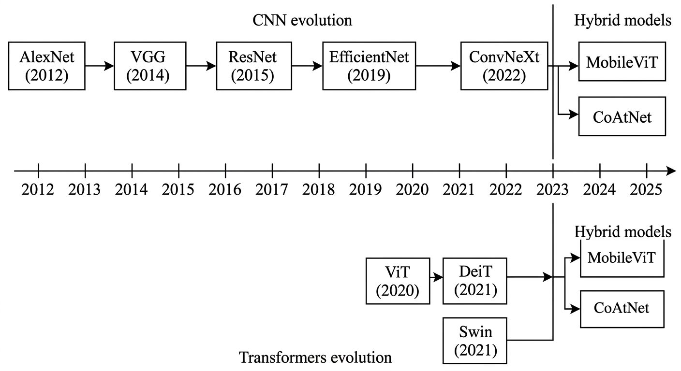
Рисунок 1.1 — Эволюция архитектур классификации

1.1.1 Свёрточные нейронные сети
Свёрточные нейронные сети долгое время оставались доминирующим подходом к распознаванию изображений. Архитектура строится на иерархическом извлечении признаков: свёрточные слои чередуются с операциями субдискретизации и завершаются полносвязной частью; такой дизайн хорошо показал себя в задачах компьютерного зрения, в том числе в диагностике заболеваний растений. Свёрточный слой применяет обучаемое ядро $W$ к входной карте признаков $X$:
Yi,j=m​n​Wm,n⋅Xi+m,j+n+b
где $Y_{i,j}$ — элемент выходной карты признаков, $W_{m,n}$ — веса ядра свёртки, $b$ — смещение. Последовательное применение свёрточных слоёв с нелинейными функциями активации формирует иерархию признаков возрастающей абстракции: от низкоуровневых (края, текстуры) к высокоуровневым (формы объектов, семантические паттерны). Обобщённая архитектура CNN для задачи классификации показана на рисунке 1.2.
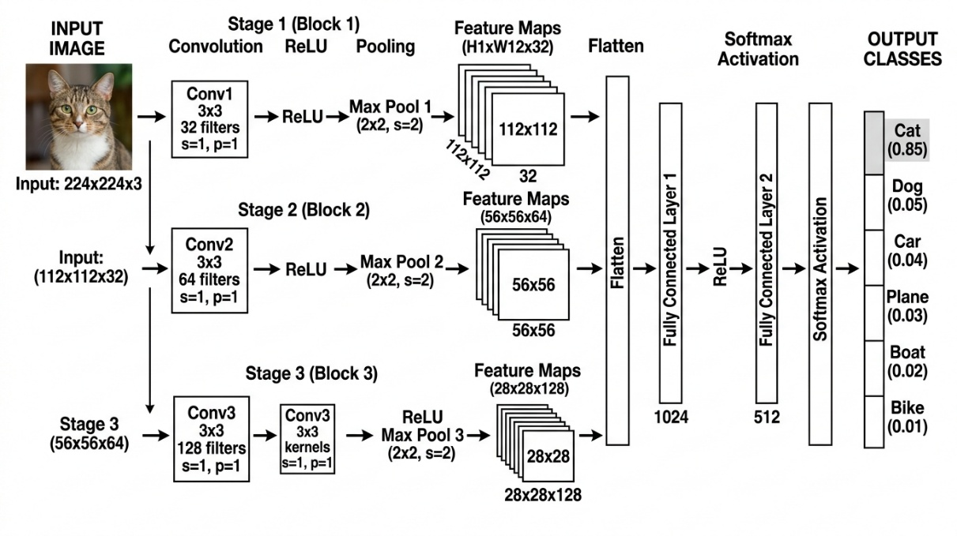
Рисунок 1.2 — Архитектура CNN для классификации
ResNet (Residual Network) — одна из архитектур, сильнее всего повлиявших на дальнейшее развитие глубокого обучения. Её ключевой элемент — остаточные связи, которые позволяют обучать глубокие сети, смягчая проблему исчезающих градиентов. Вместо прямой аппроксимации целевой функции $H(x)$ слои сети обучаются остаточной функции:
$$F(x)=H(x)-x$$
что эквивалентно представлению выходного значения блока как:
$$H(x)=F(x)+x$$
где $x$ — вход блока, передаваемый через остаточную связь напрямую к выходу, а $F(x)$ — остаточное отображение, аппроксимируемое стеком свёрточных слоёв. Принцип работы остаточного блока проиллюстрирован на рисунке 1.3.
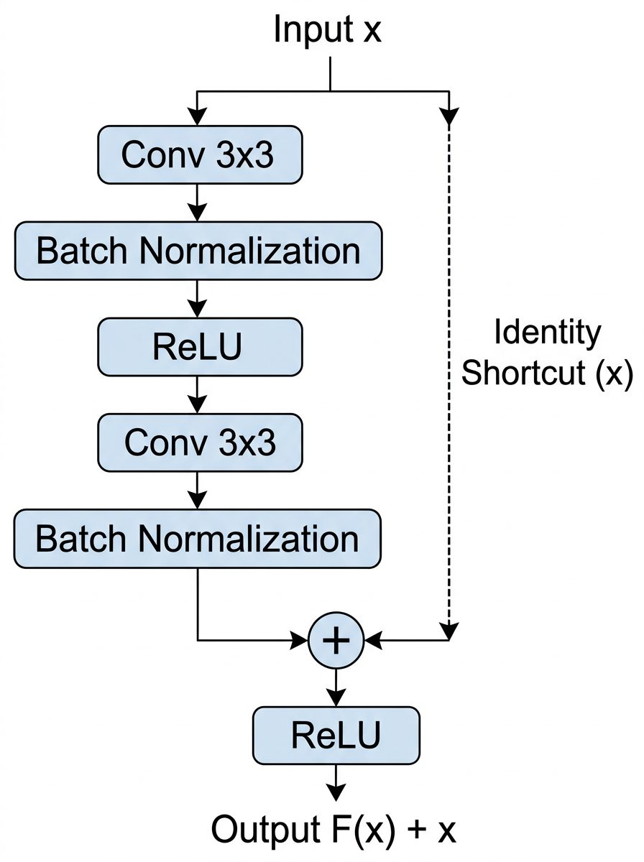
Рисунок 1.3 — Остаточный блок ResNet
Варианты ResNet-50 и ResNet-101 применяются как backbone-сети для экстракции признаков — и в классификации, и в детекторах объектов. В задачах диагностики заболеваний растений ResNet обычно берут предобученной на ImageNet и дообучают на целевом домене; этот приём даёт приемлемую точность даже при ограниченном объёме доменных данных.
EfficientNet предлагает систематический подход к масштабированию архитектуры через метод составного масштабирования. Глубина, ширина и высота варьируются согласованно через единый коэффициент $ϕ$. Базовая архитектура EfficientNet-B0 строится на блоках MBConv (mobile inverted bottleneck convolution) с механизмом сжатия и возбуждения; семейство моделей от B0 до B7 обеспечивает гибкий компромисс между точностью и вычислительными затратами. Принцип составного масштабирования показан на рисунке 1.4.
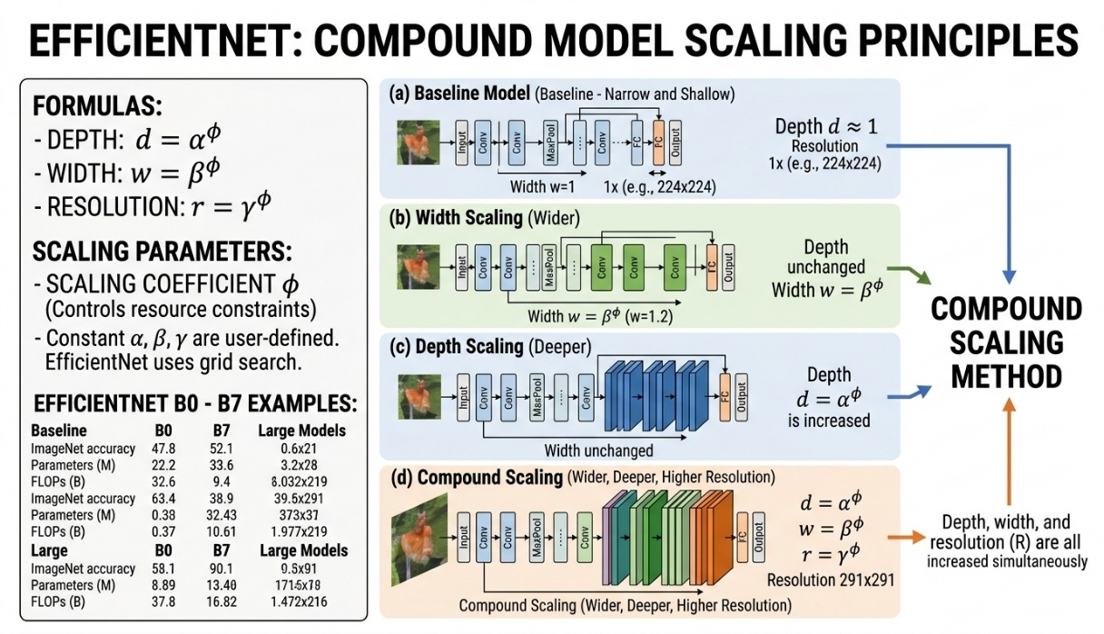
Рисунок 1.4 — Составное масштабирование EfficientNet
ConvNeXt — результат пошаговой модернизации свёрточной архитектуры под дизайн-решения трансформеров (увеличенное ядро свёртки $7×7$, Layer Normalization, активация GELU, инвертированные бутылочные блоки); по точности семейство сопоставимо со Swin Transformer при сравнимых вычислительных затратах.

1.1.2 Визуальные трансформеры
Визуальные трансформеры (ViT) переносят механизм самовнимания из задач обработки естественного языка (NLP) в компьютерное зрение. Зависимости моделируются между произвольными элементами входа напрямую, поэтому они способны учитывать контекст всего изображения целиком, а не только локальную окрестность.
Vision Transformer (ViT) реализует прямое применение трансформерного энкодера к последовательности патчей изображения. Входное изображение размером $H×W$ разбивается на фиксированные патчи размера $P×P$ (обычно $16×16$ пикселей), формируя последовательность из $N=HW/P^{2}$ элементов. Каждый патч линейно проецируется в пространство эмбеддингов размерности $D$:
$$z_{0}=[x_{\text{cls}}; x_{1}^{p}E; x_{2}^{p}E; …; x_{N}^{p}E]+E_{\text{pos}}$$
где $x_{i}^{p}∈R^{P^{2}⋅C}$ — линеаризованный патч, $E∈R^{(P^{2}⋅C)×D}$ — матрица проекции, $x_{\text{cls}}$ — обучаемый токен классификации, $E_{\text{pos}}$ — позиционные кодировки. Ядром трансформера является механизм масштабированного скалярного произведения:
$$\text{Attention}(Q,K,V)=\text{softmax}​\left(\frac{QK^{T}}{\sqrt{d_{k}}}\right)V$$
где $Q$, $K$, $V$ — матрицы запросов, ключей и значений, $d_{k}$ — размерность ключей. Механизм вычисляет матрицу попарных взаимодействий между всеми патчами, обеспечивая глобальную рецептивную область. Архитектура ViT представлена на рисунке 1.5.
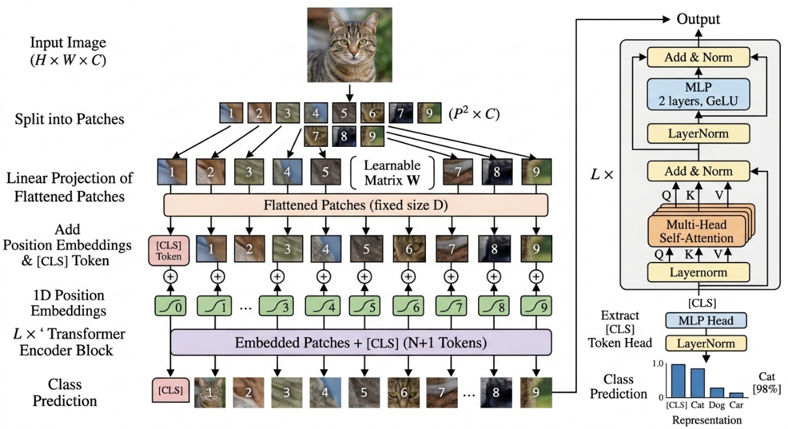
Рисунок 1.5 — Архитектура Vision Transformer
ViT требователен и к объёму обучающих данных, и к вычислениям. На небольших датасетах он проигрывает CNN; выигрыш проявляется только после предобучения на крупных выборках уровня JFT-300M или ImageNet-21k. Квадратичная сложность самовнимания $O(N^{2})$ делает инференс дорогим и ограничивает применение на мобильных и встраиваемых устройствах. В аграрном домене, где данных мало, эти ограничения заметно сужают область прямого применения ViT.
Swin Transformer (Shifted Window Transformer) решает проблему квадратичной сложности через иерархическую обработку и вычисление внимания в пределах локальных окон фиксированного размера $M×M$, с последующим смещением окон между слоями. Вычислительная сложность оконного внимания:
$$Ω(\text{W}\text{-}\text{MSA})=4hwC^{2}+2M^{2}hwC$$
Иерархическая организация с последовательным объединением патчей строит пирамиду признаков, аналогичную свёрточным сетям, — за счёт этого Swin применим и в классификации, и в детекции, и в сегментации. Механизм смещённых окон показан на рисунке 1.6.
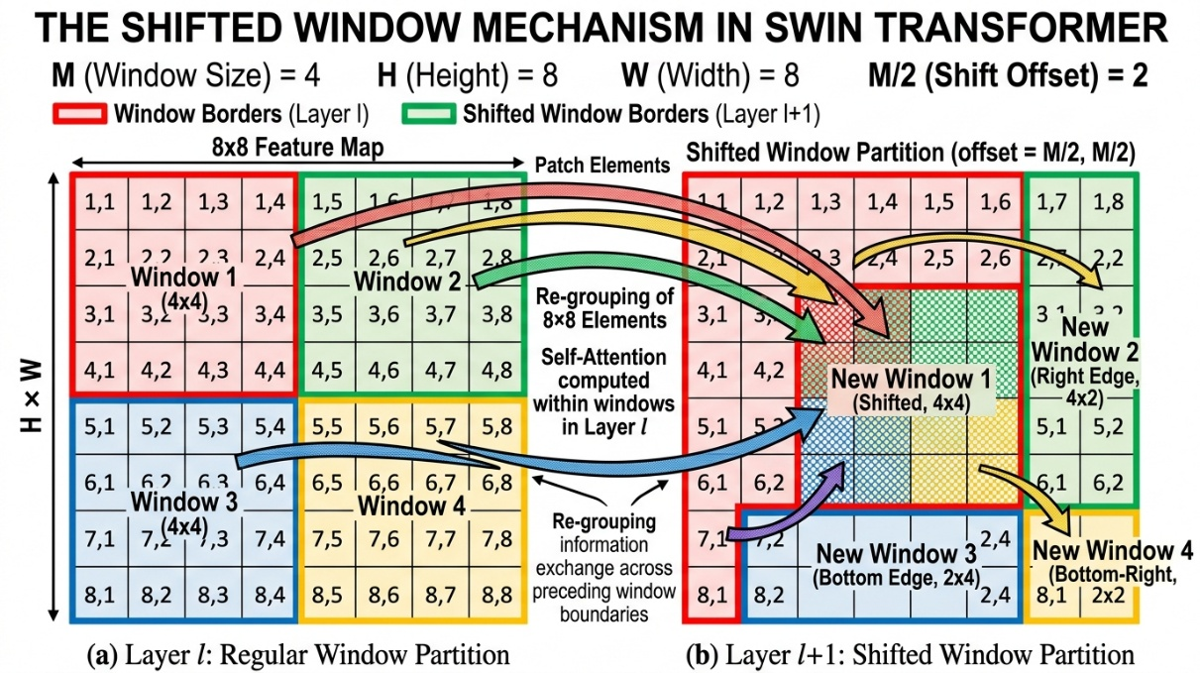
Рисунок 1.6 — Смещённые окна Swin Transformer

1.1.3 Сопоставление архитектур классификации
Сводные характеристики рассмотренных архитектур применительно к задаче диагностики заболеваний растений приведены в таблице 1.1.
Таблица 1.1 — Сравнительная характеристика архитектур классификации изображений
Архитектура | Тип | Рецептивная область | Требования к данным | Вычислительная сложность | Transfer learning
ResNet | CNN | Локальная | Умеренные | Умеренная | Отлично
EfficientNet | CNN | Локальная | Умеренные | Низкая–умеренная | Отлично
ConvNeXt | CNN | Локальная (расширенная) | Умеренные | Умеренная | Отлично
ViT | Трансформер | Глобальная | Высокие | Высокая ($O(N^{2})$) | Хорошо (при предобуч.)
Swin | Трансформер | Глобальная (иерархич.) | Умеренные | Умеренная ($O(N)$) | Отлично
CNN (ResNet, EfficientNet, ConvNeXt) несут сильное индуктивное смещение, дают инвариантность к сдвигу и локальность свёртки, а потому обучаются даже на небольших выборках, что для аграрного домена с его скудной разметкой крайне важно. Визуальные трансформеры (ViT, Swin) учитывают глобальные зависимости, но требуют больше данных и вычислений; Swin частично снимает эти ограничения за счёт иерархической структуры.
Выбор архитектуры для классификации определяется ограничениями задачи: при дефиците данных и потребности в мобильном развёртывании предпочтительны CNN, при наличии крупных датасетов и необходимости учёта глобального контекста — трансформерные модели. В настоящей работе свёрточные архитектуры используются прежде всего как backbone-компоненты для экстракции признаков — в детекторах объектов и в роли контекстных энкодеров предлагаемого модуля модуляции (глава 4).

1.2 Архитектуры детекции объектов
Для мониторинга здоровья посевов мало констатировать факт заболевания — нужна пространственная локализация очагов: только по ней можно оценить долю поражённой площади, увидеть, как симптомы распределены по снимку, и выработать конкретные рекомендации. Задача детекции объектов формализуется как предсказание для каждого объекта на изображении набора $\{(b_{i},c_{i},s_{i})\}$, где $b_{i}=(x,y,w,h)$ — координаты ограничивающей рамки, $c_{i}$ — метка класса, $s_{i}$ — оценка уверенности. Современные детекторы расходятся в том, как именно они формируют итоговые предсказания, и каждая из таких стратегий по-своему балансирует между точностью локализации и скоростью инференса. Классификация архитектур приведена на рисунке 1.7.
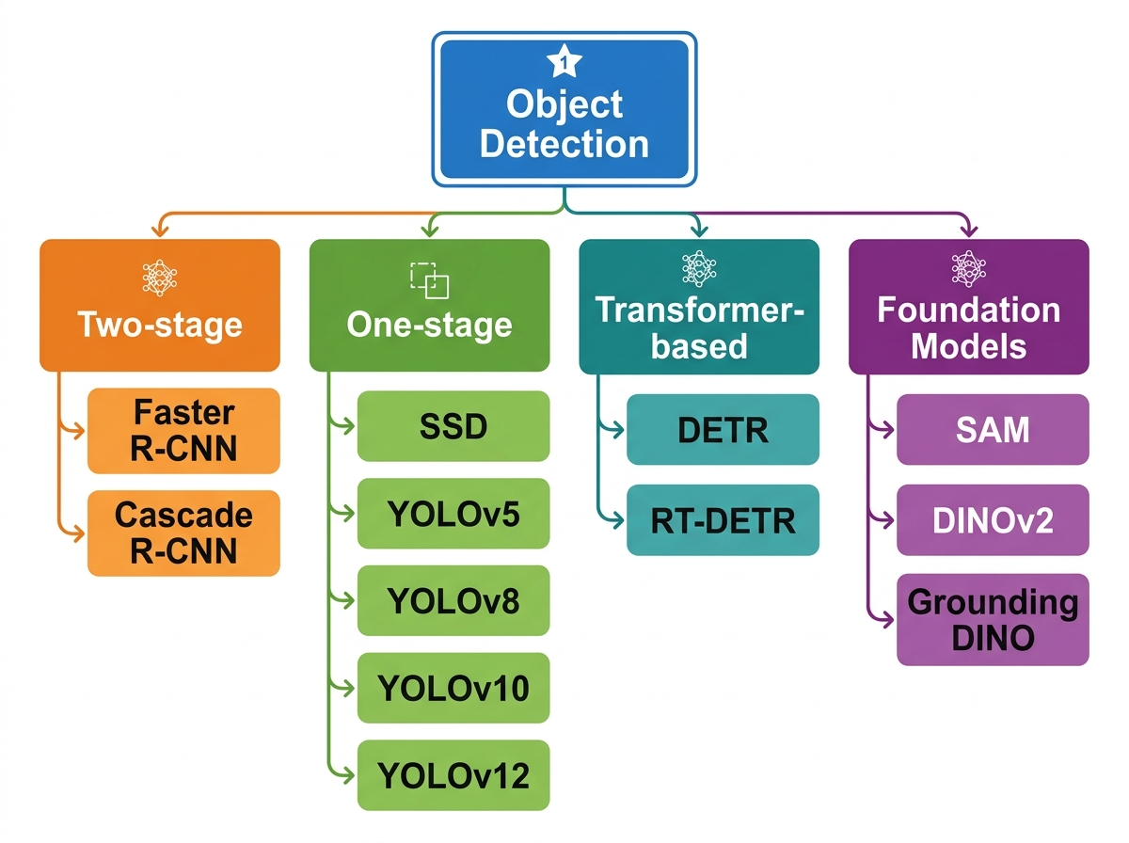
Рисунок 1.7 — Таксономия детекторов

1.2.1 Двухэтапные детекторы
Двухэтапные детекторы разбивают обнаружение на два шага: сначала генерируют предложения областей, затем классифицируют и уточняют координаты рамок. За счёт подробного анализа каждого кандидата такая схема даёт высокую точность локализации — но и обходится дороже по вычислениям.
Faster R-CNN — наиболее распространённый двухэтапный детектор. Архитектура включает backbone-сеть для извлечения карт признаков (как правило, ResNet-50 с FPN), сеть генерации предложений областей (RPN) и голову классификации и регрессии (RoI Head). Задача RPN заключается в анализе карт признаков. Для каждой позиции он генерирует набор якорей различных масштабов и соотношений сторон, а также он предсказывает для каждого якоря вероятность наличия объекта и его координаты:
$$t_{x}=\frac{x-x_{a}}{w_{a}}, t_{y}=\frac{y-y_{a}}{h_{a}}, t_{w}=\text{ln}\frac{w}{w_{a}}, t_{h}=\text{ln}\frac{h}{h_{a}}$$
После чего регионы, которые будут отобраны используются для извлечения признаков. Это происходит с помощью операции RoI Align:
f(x,y)=i,j​Fi,j⋅max(0,1-|x-i|)⋅max(0,1-|y-j|)
Особенность RoI Align в отсутвие квантования, из-за чего обеспечивается точное выравнивание между пространственными координатами рамки и картой признаков. Это критично для задач, которые требуют точной локализации, к примеру, детекция мелких очагов поражения. Архитектура Faster R-CNN представлена на рисунке 1.8.
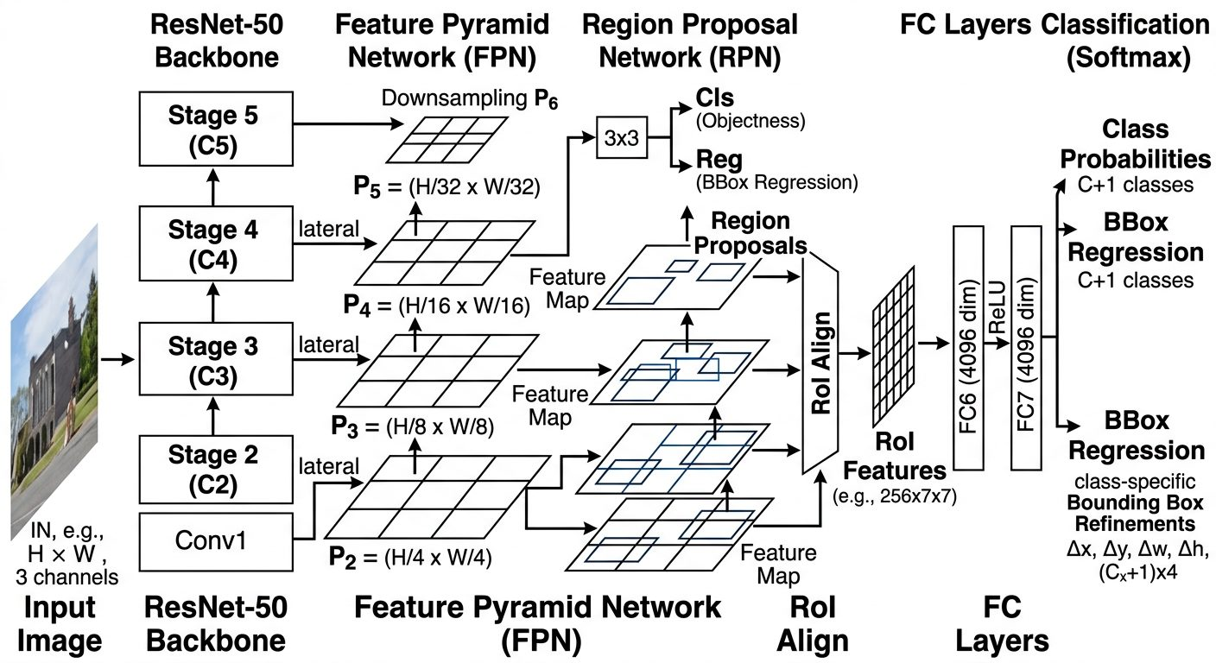
Рисунок 1.8 — Архитектура Faster R-CNN
Cascade R-CNN развивает идею Faster R-CNN. Он последовательно применяя несколько каскадных стадий детекции с возрастающими порогами IoU. В итоге это дает повышение качества, одна увеличивает вычислительные затраты.

1.2.2 Одноэтапные детекторы
Одноэтапные детекторы выполняют классификацию и регрессию рамок за один прямой проход. Самым развитым и современным считается YOLO. От YOLOv1 архитектура прошла через несколько поколений: якорные модели (YOLOv2–v5), безъякорные (YOLOv8, YOLOv10) и, наконец, современные модели с механизмами внимания в backbone (YOLOv12). YOLOv12 использует трёхкомпонентную архитектуру: backbone для извлечения признаков, neck с архитектурой PAN, который используется для объединения признаков различных масштабов, и head для предсказания рамок и классов. Архитектура YOLO показана на рисунке 1.9.
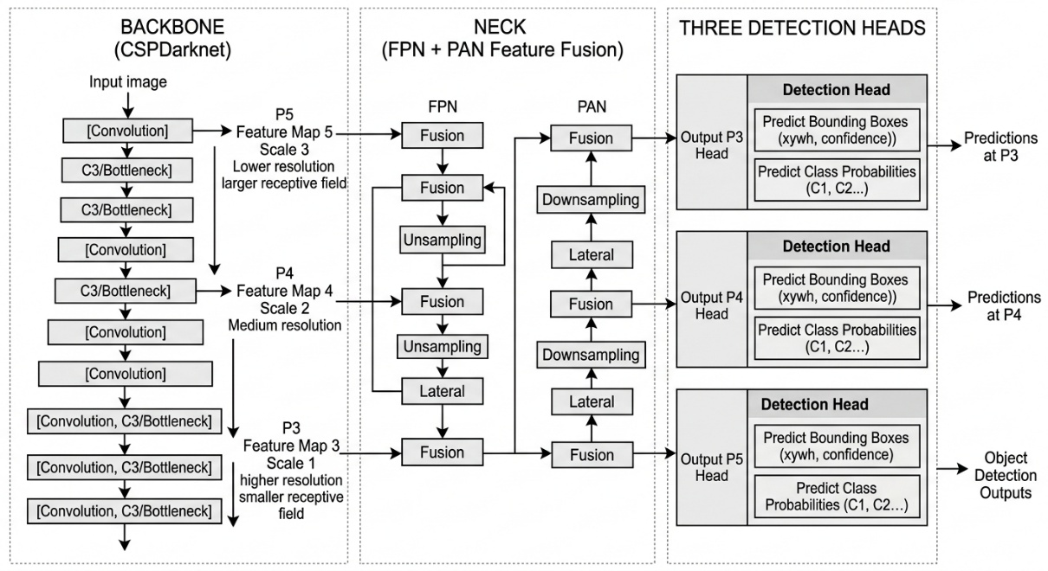
Рисунок 1.9 — Архитектура YOLO
Наиболее современный представитель семейства — YOLOv12 (2025) — вносит нововведение: он интегрирует механизм внимания (Area Attention) непосредственно в backbone. Ранее это считалось несовместимым с требованиями реального времени. Area Attention разбивает карту признаков на прямоугольные области и вычисляет самовнимание внутри каждой:
$$Ω(\text{Area-Attn})=2⋅\frac{(hw)^{2}}{n}⋅C$$
что при $n>1$ значительно ниже квадратичной сложности полного самовнимания. Архитектура также включает блоки R-ELAN, которые сочетают агрегацию признаков с остаточными связями. Сам механизм Area Attention показан на рисунке 1.10.
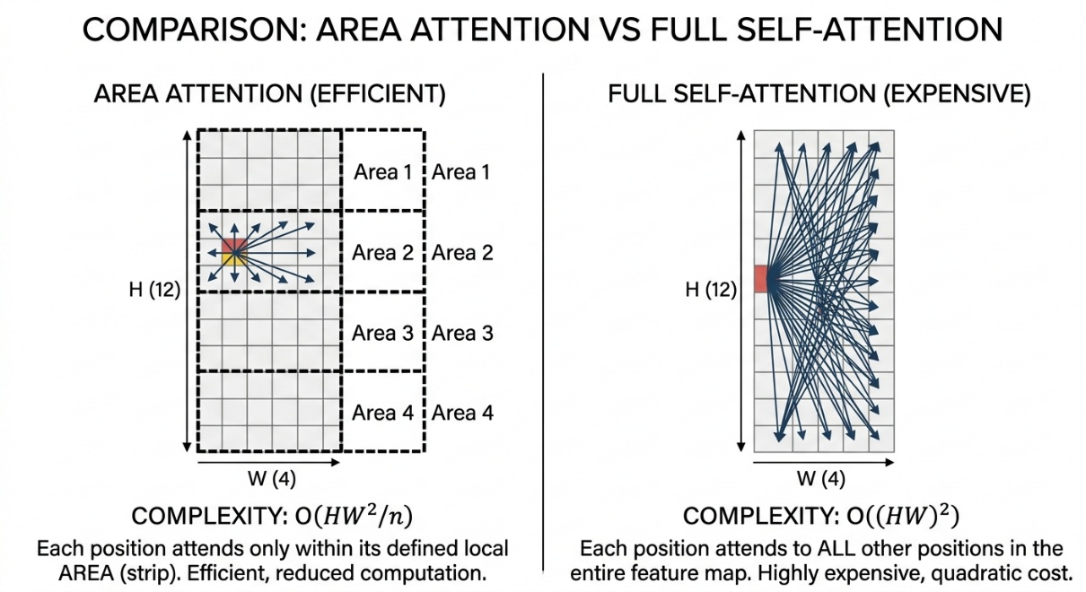
Рисунок 1.10 — Area Attention в YOLOv12
Area Attention в YOLOv12 работает в backbone. Он моделирует внутренние зависимости между частями изображения, тогда как предлагаемый в настоящей работе модуль контекстной модуляции функционирует в neck и привносит внешний сигнал от отдельного энкодера сцены. Эти механизмы могут использоваться совместно.

1.2.3 Трансформерные детекторы
Трансформерные детекторы формулируют задачу детекции как предсказание множества объектов. Они используют самовнимание для моделирования глобального контекста тем самым устраняя необходимость в ручном проектировании якорей и процедуры NMS.
К примеру, DETR формулирует детекцию как задачу биективного сопоставления между набором обучаемых запросов объектов и множеством объектов на изображении. Его архитектура включает CNN-backbone, трансформерный энкодер для обогащения признаков глобальным контекстом и декодер с $N$ обучаемыми запросами. Обучение осуществляется через венгерский алгоритм:
$$\hat{σ}=\text{arg}\underset{σ∈S_{N}}{\text{min}}\sum_{i=1}^{N}{L_{\text{match}}}(y_{i},{\hat{y}}_{σ(i)})$$
Архитектура DETR показана на рисунке 1.11.
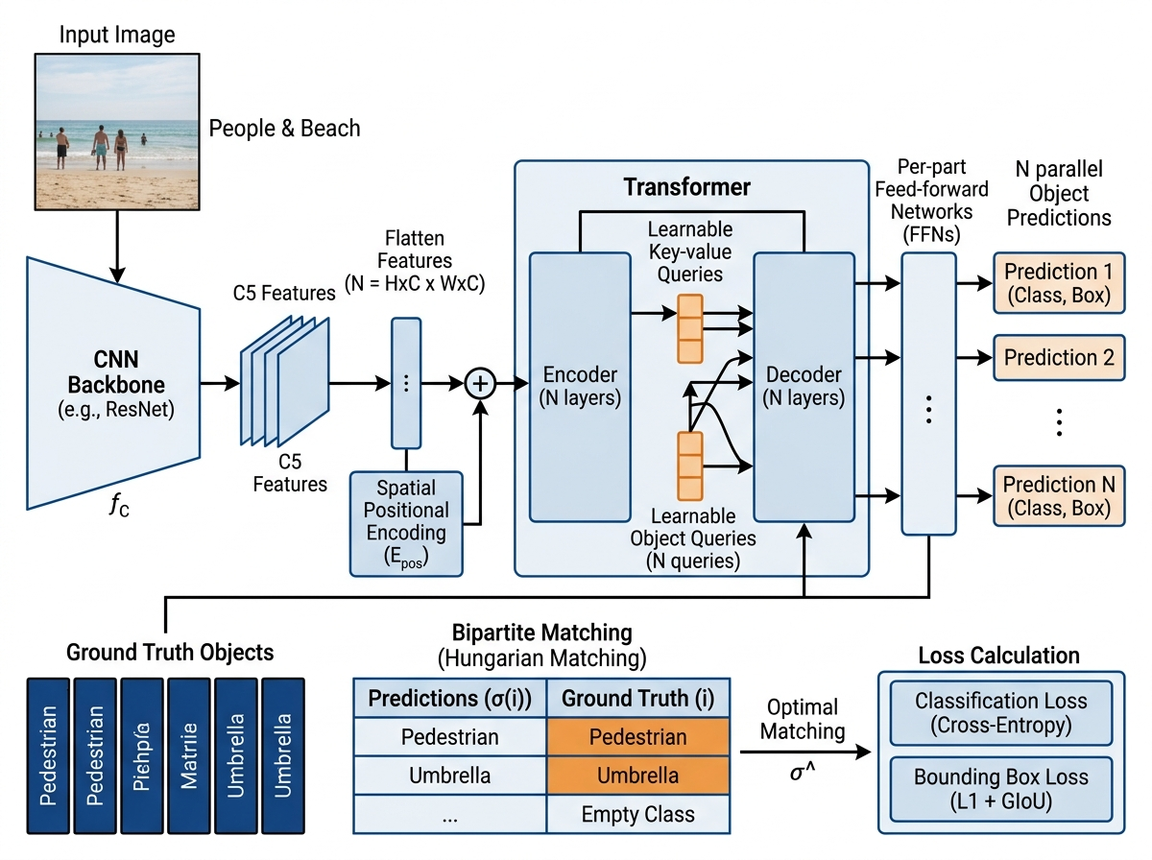
Рисунок 1.11 — Архитектура DETR
У базового DETR три проблемы: медленная сходимость, слабая работа с мелкими объектами и высокая стоимость инференса.
RT-DETR направлен на устранение этих ограничений и приближает трансформерную архитектуру к скоростям одноэтапных детекторов. Основные модификации, сделанные в RT-DETR, гибридный энкодер и механизм выбора запросов на основе IoU. В результате RT-DETR-L достигает скорости порядка 130–140 мс/изображение.

1.2.4 Сопоставление архитектур детекции
Приведенные архитектуры резко различаются по вычислительной сложности, точности и пригодности к обнаружению мелких объектов — именно эти характеристики определяют выбор детектора для задачи фитопатологической диагностики. Для системного сопоставления их ключевые свойства сведены в таблицу 1.2, которая служит отправной точкой для выбора кандидатов на экспериментальное сравнение.
Таблица 1.2 — Сравнительная характеристика архитектур детекции объектов
Архитектура | Тип | Скорость инференса | Точность (mAP) | Мелкие объекты | Необходимость NMS
Faster R-CNN | Двухэтапный | Низкая (~200 мс) | Высокая | Хорошо (FPN) | Да
Cascade R-CNN | Двухэтапный | Низкая (~250 мс) | Очень высокая | Хорошо | Да
YOLOv12 | Одноэтапный | Высокая (~75 мс) | Высокая | Хорошо (Area Attn) | Нет
DETR | Трансформер | Низкая (~340 мс) | Умеренная | Слабо | Нет
RT-DETR | Трансформер | Средняя (~135 мс) | Высокая | Хорошо | Нет
Анализ выявляет две основные тенденции:
- Конвергенция одноэтапных и трансформерных подходов: YOLOv12 интегрирует механизмы внимания, тогда как RT-DETR приближается к скорости одноэтапных детекторов.
- Устранение NMS через end-to-end формулировку, что упрощает пайплайн развёртывания.
Для задачи диагностики заболеваний пшеницы ключевыми требованиями являются высокая точность при вариативности масштаба симптомов, робастность к сложному фону и достаточная скорость инференса. С учётом этого, в главе 3 выполняется детальное экспериментальное сравнение наиболее перспективных архитектур (Faster R-CNN, YOLOv12, DETR, RT-DETR) на собственном датасете.

1.3 Аугментация данных
Качество модели, обучаемой на сельскохозяйственных данных, в первую очередь зависит от объёма и разнообразие выборки. Аграрные датасеты малы, несбалансированы по классам и сильно разнородны по условиям съёмки. Аугментация расширяет обучающую выборку искусственно — и повышает устойчивость модели к вариациям, которые она иначе увидела бы только в полевых условиях. Сложившиеся подходы можно отнести к одной из трех групп.
Классические методы — геометрические (отражение, поворот, масштабирование, обрезка) и фотометрические (яркость, контраст, цветовой баланс, размытие) — составляют базовый компонент любого пайплайна обучения. Они имитируют естественные вариации условий съёмки при минимальных вычислительных затратах, однако не создают новых данных.
Методы смешивания (mix-методы) формируют новые примеры путём комбинирования нескольких изображений. MixUp выполняет линейную интерполяцию пар изображений и меток, CutMix вырезает и вставляет прямоугольные области между изображениями, а Mosaic объединяет четыре изображения в одно. Эти методы расширяют обучающее распределение, но по-прежнему оперируют в пределах наблюдаемых данных.
Генеративные методы работают иначе: они создают изображения, которых не было в обучающей выборке. GAN-семейство (StyleGAN, CycleGAN) способно выдавать реалистичные результаты, но страдает от нестабильности обучения и коллапса мод. Наиболее перспективны два направления:
Диффузионные модели дают более высокое качество генерации и управляются текстовым условием. Latent Diffusion Models способны синтезировать изображения конкретных заболеваний с заданными характеристиками — например, «лист пшеницы с начальной стадией септориоза при солнечном освещении».
Neural Style Transfer (NST) позволяет разделить контент и стиль изображений и рекомбинировать их. В применении к аугментации NST переносит визуальный стиль поражённого листа на здоровый. Подход вычислительно легче диффузионных моделей и не требует масштабного обучения генератора.
Развитие методов аугментации идёт от детерминированных трансформаций к обучаемым генеративным моделям, способным синтезировать новые образцы с заданными семантическими характеристиками. При выраженном дисбалансе классов, характерном для задач фитопатологической диагностики, наибольший потенциал по расширению редких классов имеет именно генеративная аугментация.

1.4 Внимание и контекстная модуляция
Архитектуры, рассмотренные в предыдущих разделах, извлекают признаки посредством фиксированных операций — свёрток или самовнимания, — применяемых единообразно ко всем каналам и пространственным позициям. Между тем не все каналы одинаково информативны: при диагностике заболеваний пшеницы каналы, кодирующие текстуру поражения, значительно более релевантны, чем каналы, реагирующие на фоновую растительность. Механизмы внимания адаптивно перераспределяют ресурсы сети, усиливая информативные признаки и подавляя нерелевантные.
Самореферентные методы вычисляют веса внимания из тех же карт признаков, которые затем модулируют. SE-Net реализует канальное внимание: глобальное среднее пулирование сжимает пространственную информацию, после чего два полносвязных слоя формируют вектор канальных весов. SE-блок встраивается в произвольные архитектуры при минимальных затратах, но оперирует исключительно в канальном измерении. CBAM расширяет идею, последовательно применяя канальный и пространственный модули внимания. Оба метода применяются в backbone и neck детекторов, но у них общее ограничение — замкнутость информационного контура: веса вычисляются из тех же признаков, которые модулируются.
Иную стратегию реализует FiLM, где источником модулирующего сигнала выступает внешний вход. FiLM определяет поканальную аффинную трансформацию:
$$F'_{l}=γ_{l}⊙F_{l}+β_{l}$$
где $γ_{l}$ — вектор масштабирующих коэффициентов, $β_{l}$ — вектор сдвигов, генерируемые отдельной сетью-кондиционером на основе внешнего сигнала. Общая схема FiLM показана на рисунке 1.12.
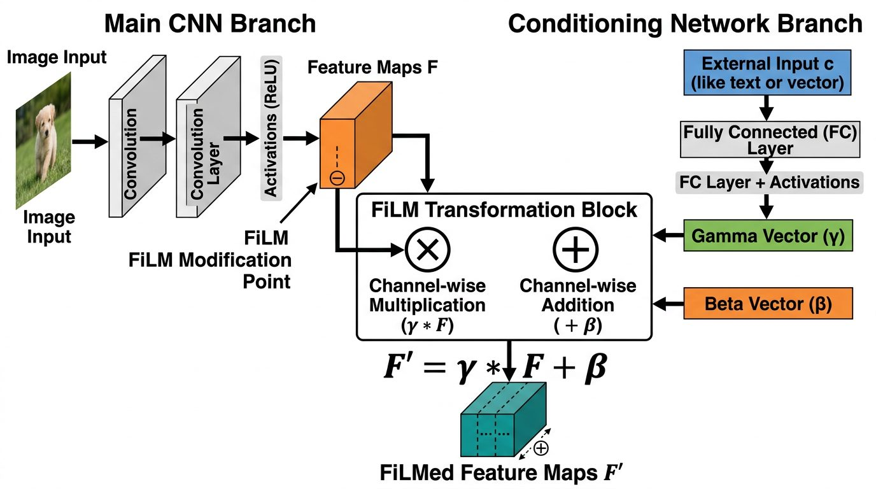
Рисунок 1.12 — Механизм FiLM
Изначально FiLM был предложен для задач VQA, где внешним входом является вопрос на естественном языке. Впоследствии принцип нашёл применение в генеративном моделировании (AdaIN в StyleGAN — частный случай FiLM), обработке аудио и обучении с подкреплением.
Сравнение рассмотренных методов внимания и модуляции по ключевому критерию — источнику сигнала — сведено в таблице 1.3.
Таблица 1.3 — Сравнительная характеристика методов внимания и модуляции
Метод | Год | Источник сигнала | Модулируемое измерение | Применение в детекторах
SE-Net | 2018 | Собственные признаки | Каналы | Backbone, neck
CBAM | 2018 | Собственные признаки | Каналы + пространство | Backbone, neck
FiLM | 2018 | Внешний вход (текст, контекст) | Каналы ($γ$, $β$) | VQA, генерация, RL
Из таблицы следует, что все методы, применяемые в детекторах, являются самореферентными. Единственный метод с внешним источником сигнала — FiLM — применялся вне контекста детекции объектов. Перенос FiLM-подобной модуляции в neck детектора, где внешний контекстный энкодер анализирует сцену целиком и генерирует параметры $γ$, $β$ для перенастройки мультимасштабных признаков, потенциально позволяет преодолеть ограничение замкнутости информационного контура.

1.5 Визуально-языковые модели в агрономии
Параллельно со специализированными детекторами и классификаторами за последние несколько лет заметно выросли возможности визуально-языковых моделей (VLM). CLIP и его преемники обучены на сотнях миллионов пар «изображение — текстовое описание» и формируют общее мультимодальное пространство эмбеддингов. За счёт этого становится возможной zero-shot классификация заболеваний: достаточно задать список текстовых описаний классов — модель выберет ближайший без доменного дообучения.
Крупные мультимодальные модели (GPT-5, Gemini 3, Qwen3-VL), объединяющие визуальный энкодер с генеративной языковой моделью, открывают возможность перехода от простой детекции к парадигме «обнаружить — объяснить — рекомендовать» (detect — explain — recommend): детектор локализует очаги поражения, а мультимодальная модель интерпретирует результаты, описывает заболевание, оценивает стадию и формирует рекомендации по обработке.
У внедрения VLM в аграрный домен есть практических ограничения:
- Высокая вычислительная стоимость крупных моделей, затрудняющая развёртывание на типовом оборудовании сельскохозяйственных предприятий.
- Ограниченная точность zero-shot-подходов на узкоспециализированных данных, как правило, уступающая дообученным моделям.
На текущем этапе VLM выгоднее использовать как надстройку над специализированной моделью: VLM берёт на себя интерпретацию результатов и формулировку рекомендаций, а основную задачу локализации решает обычный детектор. В данной работе мультимодальная интерпретация встроена в информационную систему, тогда как ядром остаётся специализированный детектор с предлагаемым модулем контекстной модуляции.

2 Набор данных
В главе описан набор данных, использованный для обучения и оценки детекторов: источник изображений, принципы разметки, итоговый перечень целевых классов, стратегия разбиения на обучающую и тестовую выборки, а также последовательно применяемые этапы подготовки данных — классическая аугментация, oversampling редких классов и генеративное расширение средствами Stable Diffusion.

2.1 Формирование датасета
Формирование набора данных складывается из трёх последовательных этапов: выбор источника изображений, принципы разметки сырых снимков и определение целевого перечня классов. Ниже эти этапы рассмотрены по порядку, а итогом подраздела служит описание полученных сплитов.

2.1.1 Источник данных и разметка
Исходный материал — собственная коллекция полевых снимков пшеницы, сделанных в разных агроклиматических условиях и на разных стадиях вегетации. В отличие от хрестоматийных наборов для диагностики растений — PlantVillage со студийными снимками отдельных листьев и PlantDoc с небольшим объёмом полевых данных, — используемая коллекция состоит исключительно из полевых фотографий целевой культуры и ориентирована на реалистичные условия съёмки. Всего в коллекции 4475 фотографий, сгруппированных по преобладающему типу патологии. Разметка выполнена в веб-приложении Label Studio.
Симптомы размечены полигонами — замкнутыми многоугольниками, описывающими контур поражённой области. Такой выбор продиктован формой самих очагов: они произвольные, и прямоугольная рамка на этапе ручной аннотации захватила бы заметный кусок здоровой ткани. Пример размеченного изображения — на рисунке 2.1.
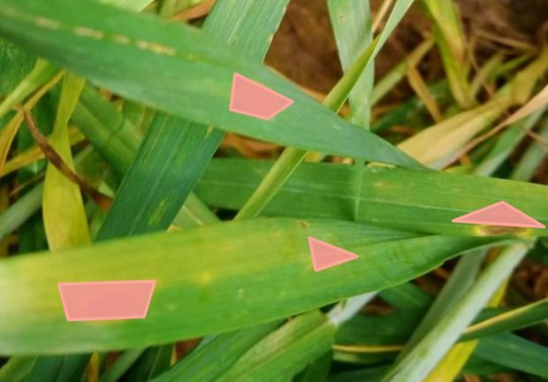
Рисунок 2.1 — Разметка в Label Studio
Поскольку выбранные для дальнейшего исследования детекторы оперируют прямоугольниками, выровненными по осям координат, полигональная разметка преобразуется в описанные прямоугольники по экстремальным координатам вершин.

2.1.2 Целевые классы и итоговый состав
Целевой перечень включает девять патологий пшеницы, охватывающих грибные инфекции, физиологические нарушения и абиотические повреждения:
- Листовая (бурая) ржавчина.
- Мучнистая роса.
- Пиренофороз.
- Фузариоз.
- Септориоз.
- Корневая гниль.
- Недостаток фосфора (P2O5).
- Недостаток азота (N).
- Повреждение заморозками.
После объединения классов и фильтрации сформирован итоговый набор данных объёмом 4443 изображения и 15 867 аннотаций. Датасет разделён на две непересекающиеся выборки — обучающую и тестовую — в пропорции 70%/30%; для предотвращения «вымывания» редких классов из тестовой выборки применяется стратифицированное разбиение по доминантному классу каждого изображения. Распределение по сплитам train/test приведено в таблице 2.1.
Таблица 2.1 — Итоговый состав датасета по сплитам
Сплит | Изображений | Аннотаций | Доля изображений | Доля аннотаций
train | 3109 | 10 937 | 70.0% | 68.9%
test | 1334 | 4930 | 30.0% | 31.1%
Итого | 4443 | 15 867 | 100% | 100%

2.2 Анализ датасета
Разведочный анализ данных (EDA) — обязательный этап подготовки датасета. Полученные характеристики напрямую обосновывают последующие проектные решения: необходимость балансировки, выбор входного разрешения, параметры NMS и допустимые аугментации.

2.2.1 Общая статистика
Количественная сводка датасета — число классов и изображений, общий объём аннотаций, характеристики плотности разметки и типичное разрешение снимков — приведена в таблице 2.2.
Таблица 2.2 — Общая статистика датасета
Показатель | Значение
Число классов | 9
Число изображений | 4443
Число аннотаций (bbox) | 15 867
Среднее число bbox на кадр | 3.57
Медианное число bbox на кадр | 2
Минимум / максимум bbox на кадр | 1 / 44
Среднее разрешение | 2543 × 1844

2.2.2 Дисбаланс классов
Распределение аннотаций по классам представлено на рисунке 2.2 и в таблице 2.3.
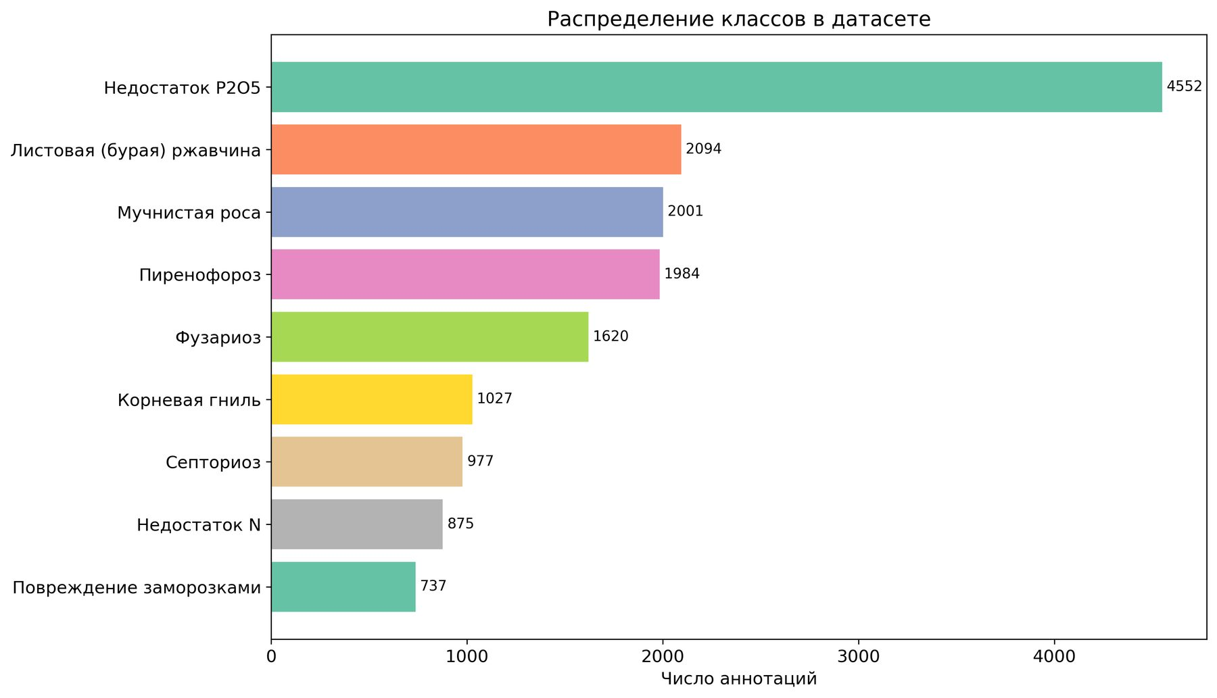
Рисунок 2.2 — Распределение аннотаций по классам
Таблица 2.3 — Количественные характеристики дисбаланса классов
Класс | Аннотаций | Доля, % | Кадров | Доля, %
Недостаток P2O5 | 4552 | 28.7 | 527 | 11.9
Листовая (бурая) ржавчина | 2094 | 13.2 | 498 | 11.2
Мучнистая роса | 2001 | 12.6 | 491 | 11.1
Пиренофороз | 1984 | 12.5 | 461 | 10.4
Фузариоз | 1620 | 10.2 | 503 | 11.3
Корневая гниль | 1027 | 6.5 | 529 | 11.9
Септориоз | 977 | 6.2 | 492 | 11.1
Недостаток N | 875 | 5.5 | 502 | 11.3
Повреждение заморозками | 737 | 4.6 | 440 | 9.9
Четвёртый и пятый столбцы таблицы 2.3 показывают число кадров, в которых каждый класс оказывается преобладающим (по числу bbox на кадре, при равенстве — по суммарной площади bbox), и соответствующую долю. Распределение на уровне аннотаций и на уровне изображений различается. Рассмотрим их отдельно.
На уровне аннотаций:
$$IR=\frac{\underset{c}{\text{max}}N_{c}}{\underset{c}{\text{min}}N_{c}}=\frac{4552}{737}=6.18$$
$$V=\frac{σ_{N}}{μ_{N}}=\frac{1274}{2030}≈0.627$$
Hnorm=-c​pclogpclogK≈0.92
На уровне изображений:
$$IR_{img}=\frac{529}{440}≈1.20$$
$$V_{img}=\frac{σ_{N}}{μ_{N}}=\frac{27}{494}≈0.054$$
$$H_{norm,img}≈0.999$$
Интерпретация полученных значений:
- IR отражает соотношение между крайними классами. На уровне аннотаций полного датасета $IR=6.18×$. Это соответствует умеренному дисбалансу. К примеру, в ряде агрономических датасетов этот показатель достигает 50–100. После стратифицированного разбиения train/test на обучающей выборке значение снижается до $IR=5.91×$. Именно его мы используем в качестве точки отсчёта при оценке эффективности балансировки. На уровне изображений $IR_{img}=1.20×$: различие совсем незначительны.
- Коэффициент вариации $V$ характеризует относительный разброс размеров классов вокруг среднего. В отличие от IR учитывает все классы одновременно. Значение $V≈0.627$ указывает на заметную неоднородность распределения аннотаций.
- Нормированная энтропия $H_{norm}$ показывает близость распределения к равномерному. Единица соответствует идеальной сбалансированности, а ноль абсолютному доминированию одного класса. На уровне аннотаций $H_{norm}=0.92$, а на уровне изображений $H_{norm,img}=0.999$. Из этого следует что распределение по кадрам можно назвать практически равномерным.
Причина такого контраста заключается в характере проявлений. К примеру, физиологические патологии такие как недостаток фосфора — дают около 8.6 bbox на кадр, а локализованные грибные инфекции, такие как септориоз или повреждение заморозками — около 2. По числу кадров датасет близок к равномерному, а по числу аннотаций смещён в сторону физиологических патологий. Дальнейшая работа с датасетом будет проводится с учетом этого.
Oversampling увеличивает число bbox редких классов и закладывает основу балансировки. При мягком image-level дисбалансе ($IR_{img}=1.20$) повторы одних и тех же 440–460 кадров быстро упираются в запоминание конкретных примеров. Поэтому пайплайн дополняется генеративной вставкой новых кадров с преобладанием редких патологий, что позволяет добавить уникальный визуальный материал.
Пропорции классов сохраняются между сплитами train/test (рисунок 2.3) — стратифицированное разбиение отрабатывает корректно.
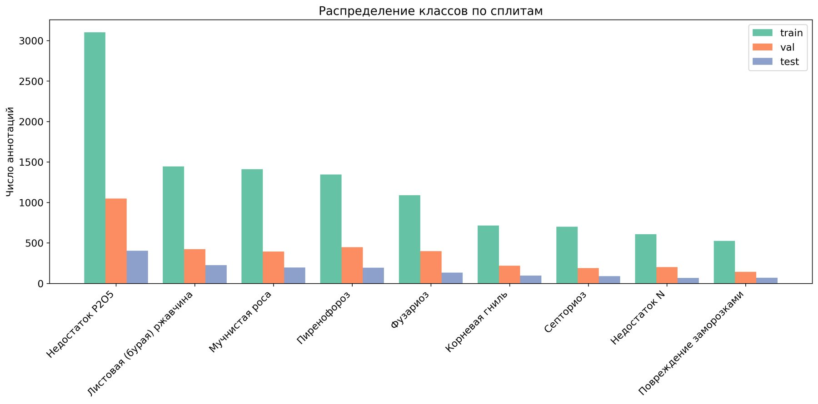
Рисунок 2.3 — Распределение по сплитам

2.2.3 Распределение числа bounding box
Плотность разметки внутри одного кадра определяет параметры постобработки (в частности, порог NMS и верхний предел числа предсказаний) и влияет на выбор стратегии обучения. Гистограмма числа bbox на изображение приведена на рисунке 2.4.
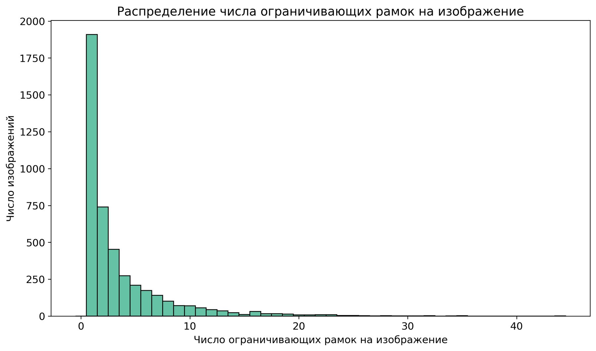
Рисунок 2.4 — Число bbox на изображение
Около 40% кадров содержат одну аннотацию, 70% — не более трёх, однако распределение имеет протяжённый «хвост» до 44 bbox на кадр.

2.2.4 Распределение размеров bounding box
Размеры ограничивающих рамок напрямую определяют, какие уровни пирамиды признаков окажутся наиболее нагружены, и задают требования к входному разрешению. Гистограмма относительных площадей bbox представлена на рисунке 2.5.
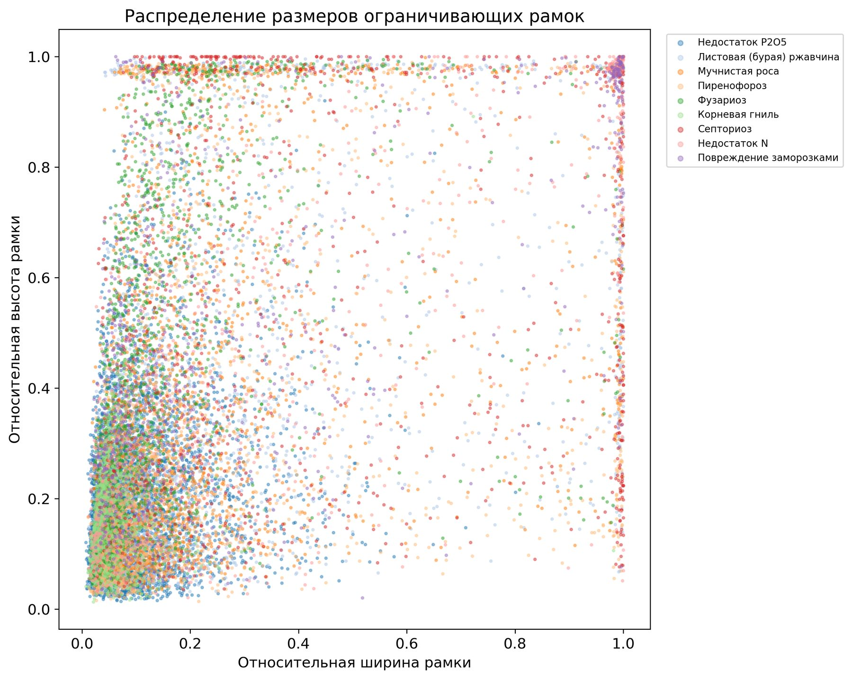
Рисунок 2.5 — Размеры bounding box
Основной массив аннотаций сосредоточен в диапазоне 0.02–0.3. Выделяется кластер крупных bbox (более 0.5) — преимущественно классы «Недостаток N» и «Повреждение заморозками», где поражение охватывает лист целиком. Мелкие bbox (менее 0.05) характерны для «Фузариоза» и «Корневой гнили». Распределение площадей по каждому из девяти классов показано на рисунке 2.6.
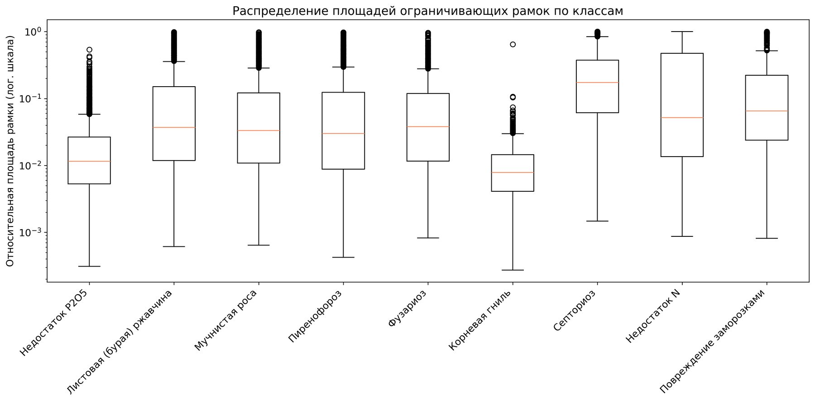
Рисунок 2.6 — Площади bbox по классам
Такая картина по размерам — прямой аргумент в пользу многомасштабной детекции через пирамиду признаков (FPN/PAN): одна карта фиксированного разрешения неминуемо потеряет либо мелкие очаги, либо крупные.

2.2.5 Пространственное распределение и разрешение
Наличие выраженных позиционных смещений в расположении объектов — сигнал о потенциальной нежелательности ряда аугментаций (прежде всего кадрирования и горизонтального отражения). Тепловая карта центров всех bbox на рисунке 2.7 позволяет оценить степень пространственного смещения.
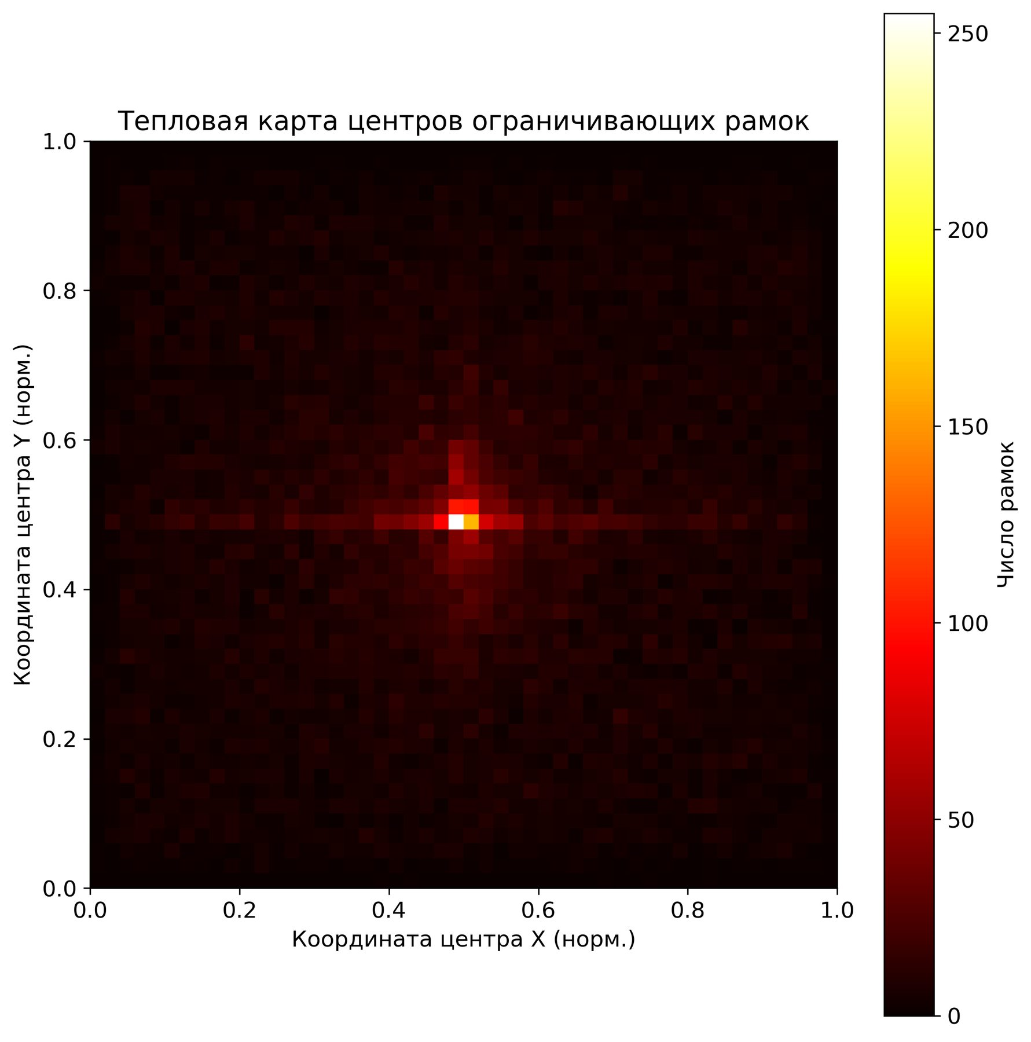
Рисунок 2.7 — Тепловая карта центров bbox
Распределение близко к равномерному с лёгким сгущением к центру — естественное следствие центрирования предмета съёмки. Выраженный позиционный сдвиг отсутствует, что обосновывает безопасное применение геометрических аугментаций. Распределение исходных разрешений снимков приведено на рисунке 2.8.
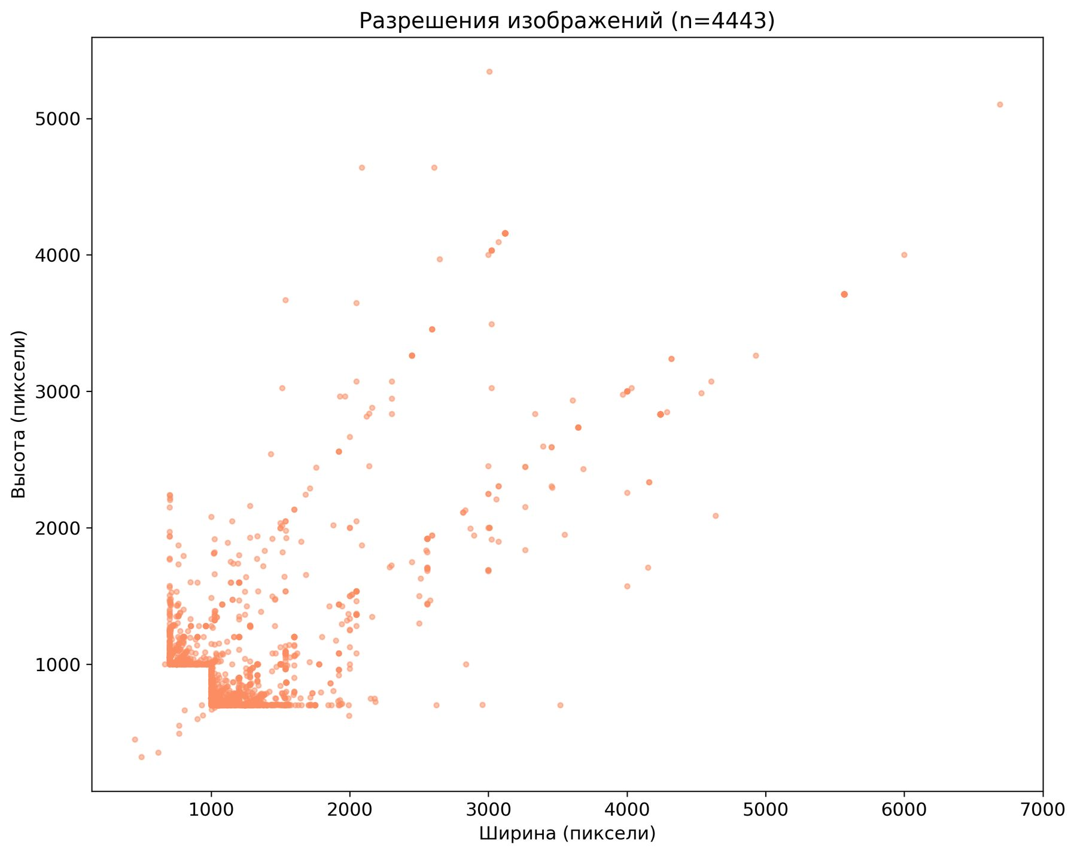
Рисунок 2.8 — Разрешения изображений
Разрешения варьируются от 1–2 МП до 12 МП. При обучении все изображения приводятся к единому входному размеру $640×640$, что позволяет унифицировать пакетную обработку и сохранить совместимость с COCO-предобученными весами.
Для корректной интерпретации последующих количественных результатов необходимо визуальное представление о каждом из девяти целевых классов. Репрезентативные кадры приведены на рисунке 2.9.
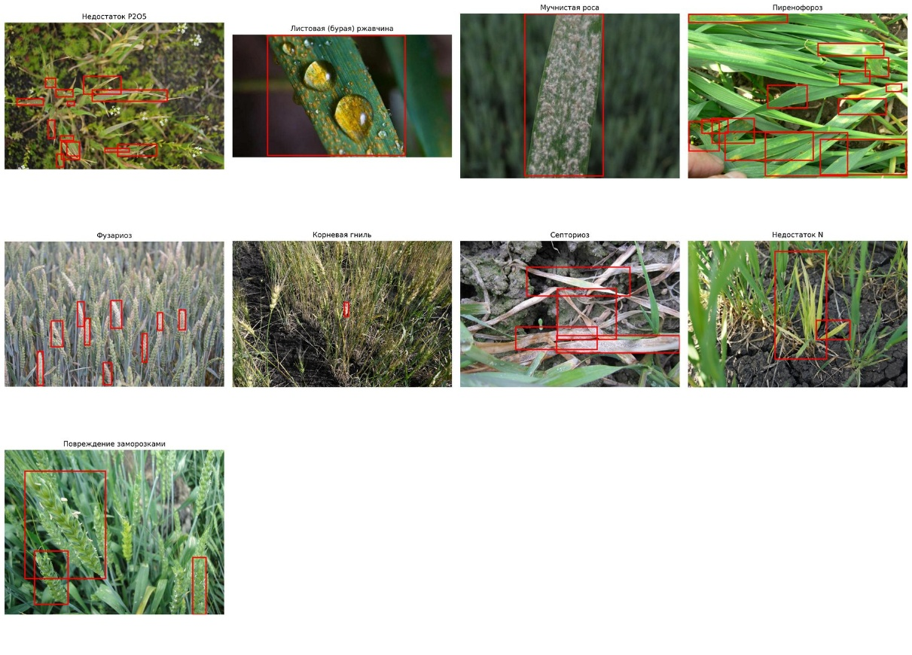
Рисунок 2.9 — Примеры девяти классов

2.3 Классическая аугментация
Классическая аугментация объединяет детерминированные геометрические и фотометрические преобразования, расширяющие вариативность обучающей выборки без привлечения внешних данных. В подразделе будет обоснована её роль в общем пайплайне подготовки данных, сформулирована стратегия применения, перечислены входящие в пайплайн группы трансформаций и приведён полученный результат.

2.3.1 Роль и стратегия аугментации
Fine-tuning детекторов YOLO из COCO-предобученных весов снижает требования к абсолютному объёму целевой выборки, однако обучение на 3109 полевых кадрах сопряжено с двумя системными рисками: модель склонна переобучаться на артефактах, специфичных для выборки (характерный ракурс, освещение, оптика конкретных камер), а обучающая выборка охватывает лишь часть вариаций, встречающихся при реальном развёртывании. Классическая аугментация отвечает сразу на обе проблемы:
- Каждое исходное изображение превращается в несколько вариантов, увеличивая эффективный объём данных,
- Случайные трансформации формируют инвариантность к несущественным вариациям.
Дополнительно подбор трансформаций приближает обучающее распределение к условиям реального применения: полевые снимки делаются в разное время суток, с разных дистанций и разными камерами, и эту изменчивость имеет смысл воспроизводить на этапе обучения, а не надеяться встретить её впервые в продакшене.
Для каждого изображения обучающей выборки генерируются две независимые аугментированные копии, утраивая объём. Аугментация применяется исключительно к обучающему сплиту — тестовая выборка остаётся без модификаций.

2.3.2 Набор трансформаций
Применяемый пайплайн содержит четыре группы трансформаций.
Группа 1 — геометрические трансформации (таблица 2.4).
Таблица 2.4 — Геометрические трансформации
Трансформация | Параметры | Вероятность | Назначение
HorizontalFlip | — | 0.5 | Инвариантность к отражению
VerticalFlip | — | 0.3 | Инвариантность к ориентации
RandomRotate90 | — | 0.3 | Инвариантность к повороту планшета
Affine | translate 10%, scale 0.85–1.15, rotate ±20° | 0.5 | Имитация дрожи руки, изменений дистанции
RandomResizedCrop | size 640×640, scale 0.7–1.0 | 0.4 | Разнообразие масштабов
Группа 2 — фотометрические трансформации (таблица 2.5).
Таблица 2.5 — Фотометрические трансформации
Трансформация | Параметры | Вероятность | Назначение
RandomBrightnessContrast | ±0.2 | 0.5 | Различия освещённости
HueSaturationValue | h=10, s=20, v=15 | 0.4 | Цветовые профили камер
CLAHE | clip_limit=4.0 | 0.3 | Выравнивание локального контраста
Сдвиг оттенка ограничен 10 единицами из 180 — при более значительном сдвиге зелёный лист может принять неестественный оттенок, искажая цветовые признаки заболеваний.
Группа 3 — шум и размытие (таблица 2.6).
Таблица 2.6 — Трансформации шума и размытия
Трансформация | Параметры | Вероятность | Назначение
GaussianBlur | kernel 3–7 | 0.3 | Расфокус, дрожание
GaussNoise | std 0.04–0.2 | 0.3 | ISO-шум при плохом освещении
Группа 4 — имитация полевых условий (таблица 2.7).
Таблица 2.7 — Имитация полевых условий
Трансформация | Параметры | Вероятность | Назначение
RandomShadow | default | 0.2 | Тени от колосьев, облаков
RandomFog | default | 0.15 | Утренняя дымка
ImageCompression | quality 70–100 | 0.2 | JPEG-артефакты мессенджеров
Группа 4 отличается от типовых наборов включением ImageCompression, моделирующей артефакты сильного JPEG-сжатия. Сводные визуализации эффекта перечисленных групп трансформаций приведены на рисунке 2.10, а их последовательное применение в рамках единого пайплайна показано на рисунке 2.11.
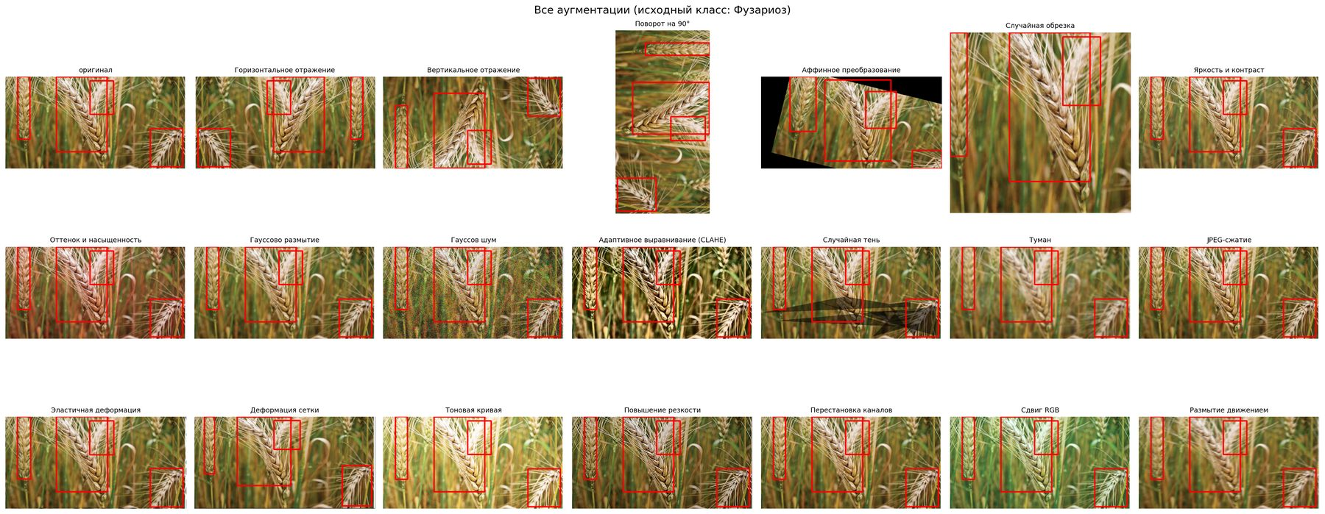
Рисунок 2.10 — Сводка трансформаций
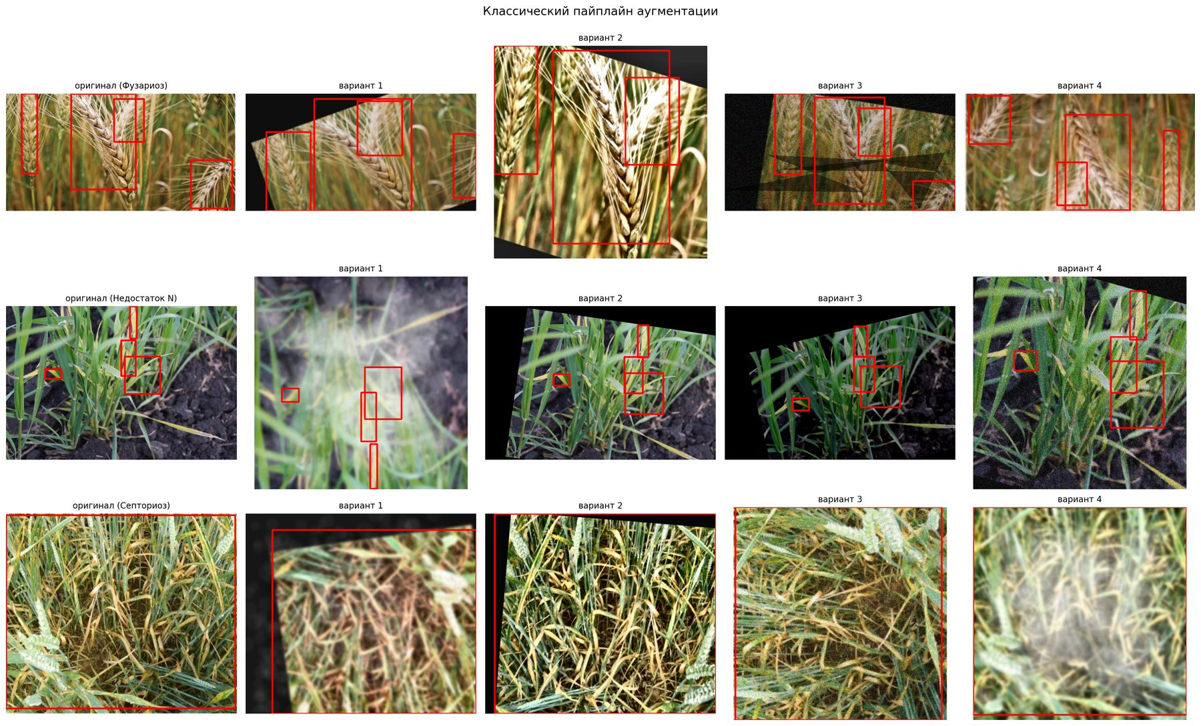
Рисунок 2.11 — Классический пайплайн
При геометрических трансформациях применяются два фильтра валидации bounding box: удаление рамок, от которых осталось менее 10% исходной площади, и отсечение рамок с нормированной площадью менее 0.001. Из 6218 потенциальных аугментированных копий итоговую выборку прошли 6214.

2.3.3 Результат аугментации
Для оценки эффекта от применённого пайплайна сопоставляется качественное сходство до и после трансформаций, а также количественные характеристики объёма и распределения сплита. Репрезентативные пары «оригинал — аугментированная копия» приведены на рисунке 2.12, изменение распределения размеров bbox — на рисунке 2.13.
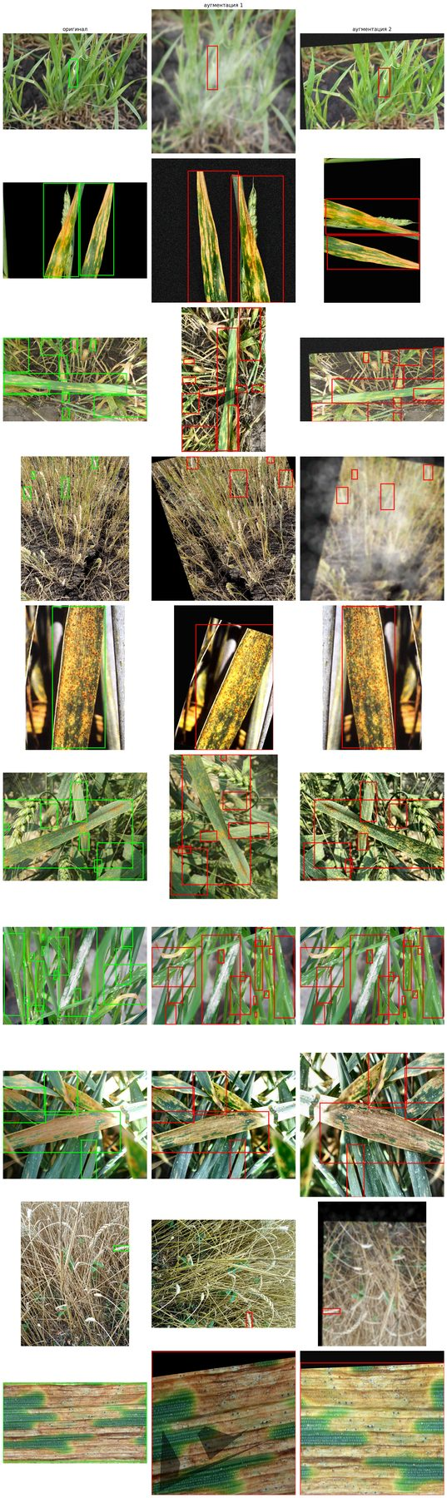
Рисунок 2.12 — Оригинал vs аугментация
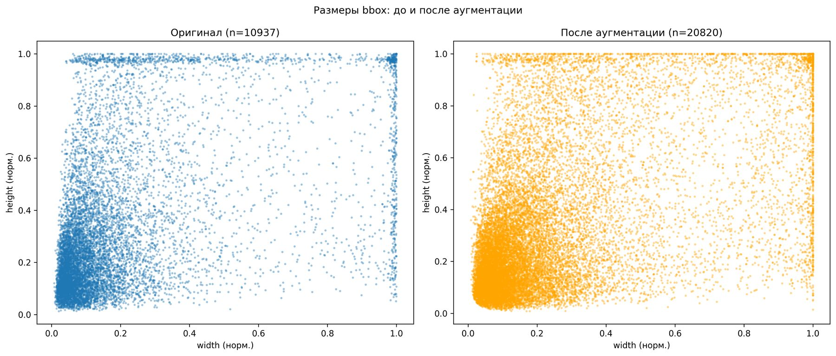
Рисунок 2.13 — Размеры bbox до и после
Суммарный прирост объёма обучающего сплита приведён в таблице 2.8.
Таблица 2.8 — Объём обучающего сплита до и после классической аугментации
Показатель | До | После | Кратность
Изображений в train | 3109 | 9323 | 3.0
Аннотаций в train | 10 937 | 31 757 | 2.9
Imbalance ratio | 5.91 | 5.65 | —
Сопоставление поклассового распределения до и после применения классической аугментации представлено на рисунке 2.14.
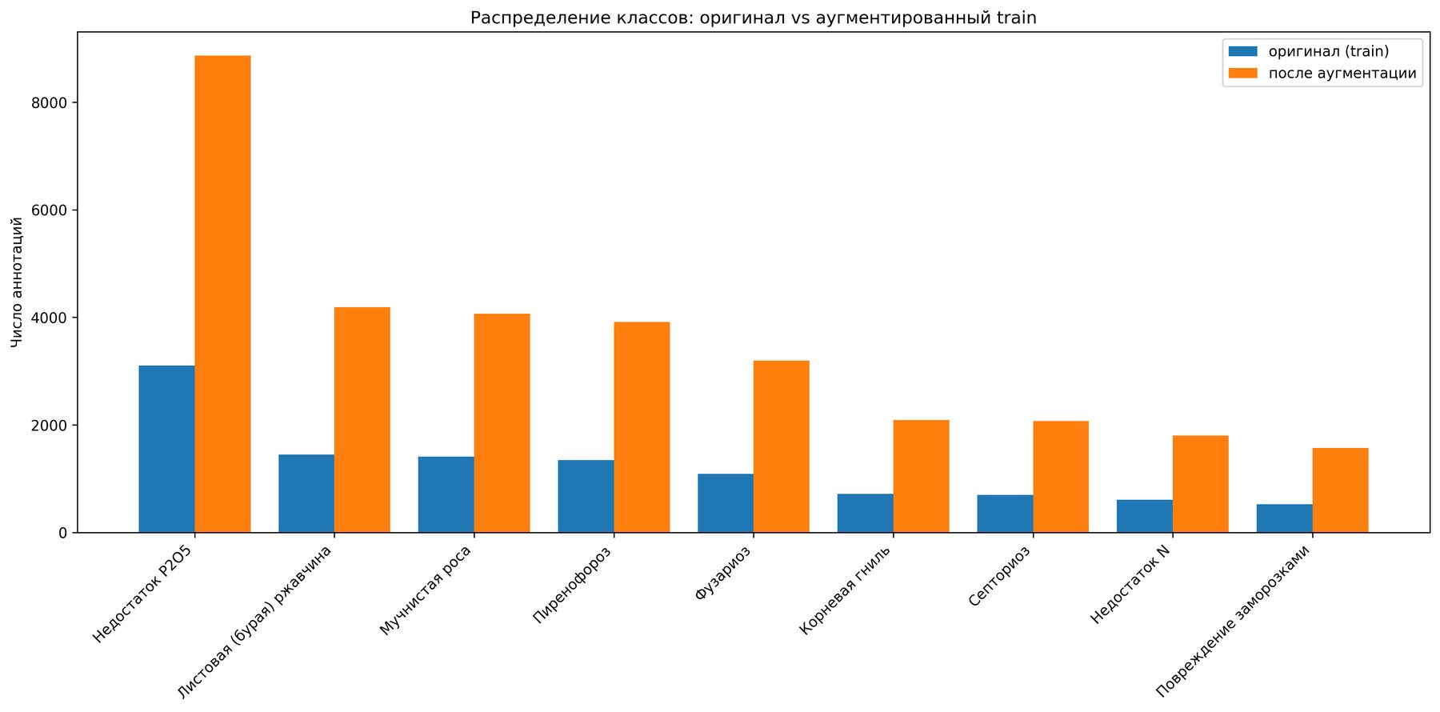
Рисунок 2.14 — Классы до и после аугментации
Классическая аугментация необходима для расширения выборки. Она сохранет пропорции классов. Для решения задачи балансировки применяются другие механизмы.

2.4 Балансировка редких классов

2.4.1 Постановка проблемы
После классической аугментации пропорции классов сохранились: $IR=5.65×$. Вклад редких классов в суммарную функцию потерь в несколько раз уступает вкладу доминирующего класса. У этого возникают негативные последствия, а именно:
- Смещение градиента. Градиент в каждом батче «тянет» модель к улучшению предсказаний доминирующего класса.
- Снижение recall на редких классах. Модель склонна помечать соответствующие области как фон, минимизируя ожидаемую ошибку.

2.4.2 Стратегия балансировки
Для балансировки применяется комбинированный подход: 70% дефицита закрывается через augmentation-based oversampling, а 30% через генеративные методы. Это сделано в следствие того, что только oversampling потребовал бы 10–20 копий каждого редкого снимка, создавая семейство зависимых примеров. На них модель просто запоминает артефакты трансформаций. Соотношение 70/30 также попадает ровно в середину эмпирически обоснованного диапазона (при 20–40% синтетики наблюдается максимальный прирост метрик детектора, при большей доле начинается деградация за счёт распределительного сдвига).

2.4.3 Целевое значение oversampling
Для расчета воспользуемся следующими соотношениями:
$$T_{final}=0.8⋅\text{median}(N_{c}^{aug})$$
$${\text{gap}}_{c}=\text{max}(0,T_{final}-N_{c}^{aug})$$
$$T_{c}^{(05)}=N_{c}^{aug}+0.7⋅{\text{gap}}_{c}$$
В формулах $N_{c}^{aug}$ — число bbox класса $c$ после классической аугментации, $T_{final}$ — целевой ориентир на уровне 80% медианы, ${\text{gap}}_{c}$ — дефицит класса до ориентира, а $T_{c}^{(05)}$ — итоговая цель. Коэффициент 0.8 представляет из себя компромисс между общим количеством фото и количеством примеров, произведенных из одной исходной фотографии. Коэффициент 0.7 отражает соотношение 70/30.
Рассчитанные по приведённым формулам значения для каждого из классов приведены в таблице 2.9.
Таблица 2.9 — Расчёт целей oversampling по классам
Класс | $$N_{c}^{aug}$$ | gap | Цель $T_{c}^{(05)}$ | Достигнуто
Недостаток P2O5 | 8864 | 0 | 8864 | 8864
Листовая ржавчина | 4187 | 0 | 4187 | 4187
Мучнистая роса | 4066 | 0 | 4066 | 4066
Пиренофороз | 3912 | 0 | 3912 | 3912
Фузариоз | 3196 | 0 | 3196 | 3196
Корневая гниль | 2089 | 467 | 2416 | 2416
Септориоз | 2073 | 483 | 2411 | 2411
Недостаток N | 1802 | 754 | 2329 | 2329
Повреждение заморозками | 1568 | 988 | 2260 | 2260

2.4.4 Пайплайн аугментации
Для oversampling используется усиленный набор трансформаций по сравнению с базовым пайплайном (таблица 2.10).
Таблица 2.10 — Параметры классического и агрессивного пайплайнов
Параметр | Классический | Агрессивный
Affine rotate | ±20° | ±30°
Affine scale | 0.85–1.15 | 0.80–1.20
RandomResizedCrop scale | 0.7–1.0 | 0.6–1.0
Brightness/Contrast | ±0.2 | ±0.3
Дополнительные | — | ElasticTransform, GridDistortion
Включение нелинейных деформаций (ElasticTransform, GridDistortion) обосновано тем, что реальные листья подвержены изгибу, закручиванию, смятию ветром — явлениям, недоступным линейным трансформациям. Качественное отличие результата агрессивного пайплайна от классического показано на рисунке 2.15.
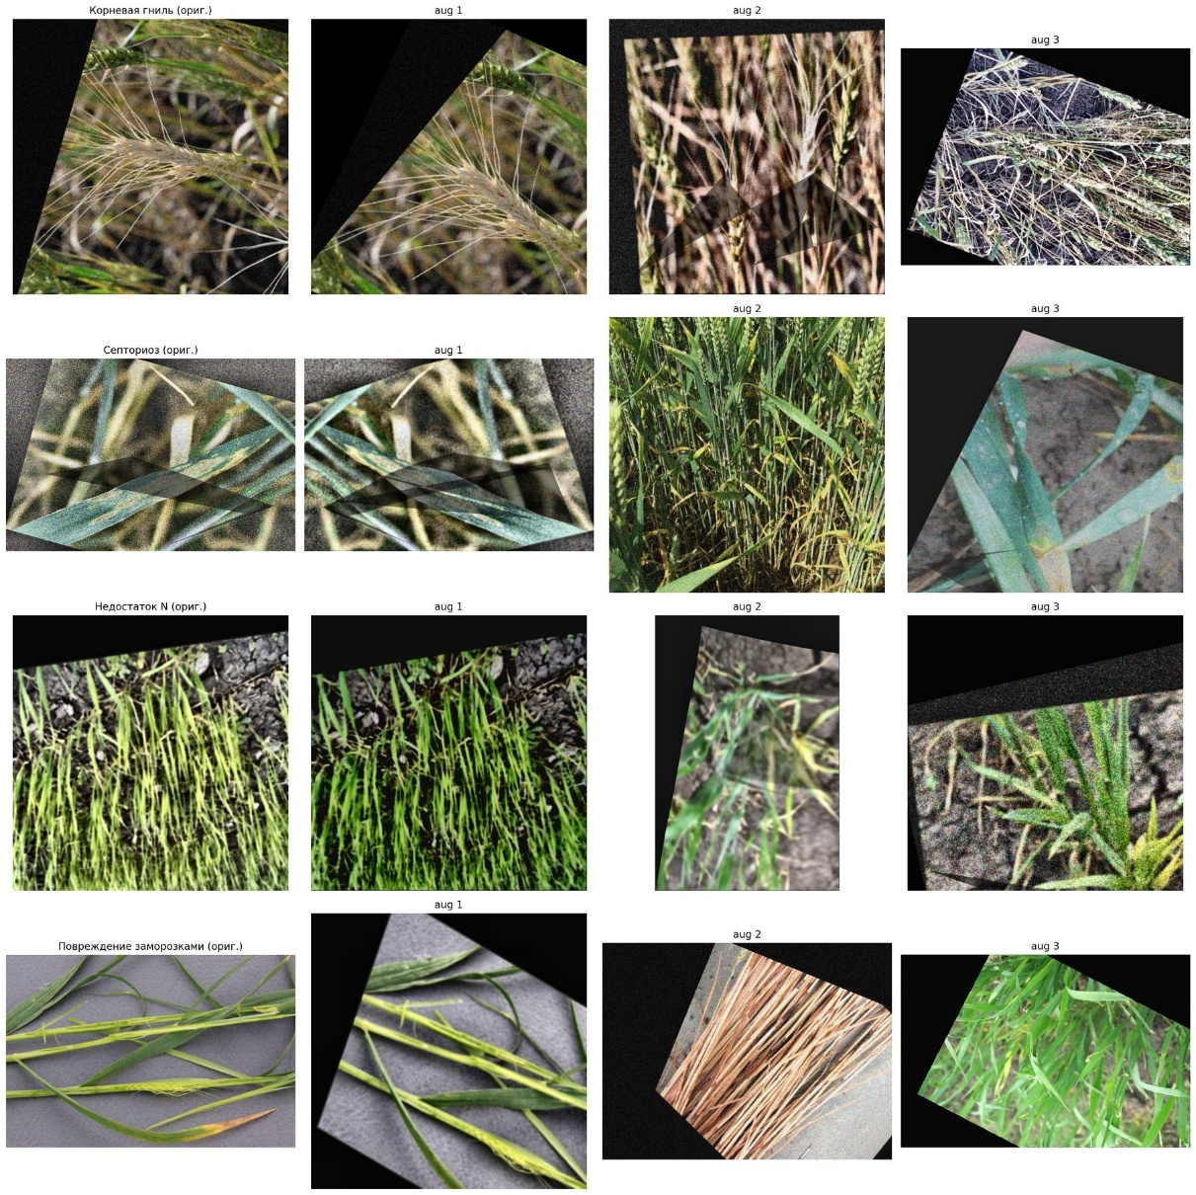
Рисунок 2.15 — Агрессивные аугментации

2.4.5 Распределение после oversampling
Сравнение распределения классов до и после oversampling приведено на рисунке 2.16, а полная траектория коэффициента дисбаланса вдоль этапов подготовки данных — на рисунке 2.17.
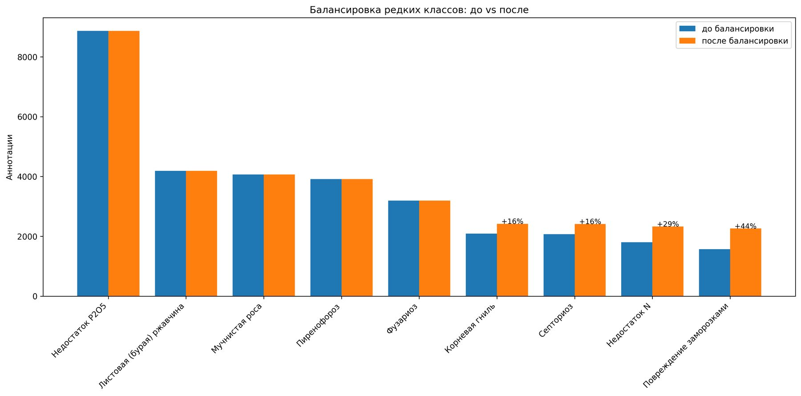
Рисунок 2.16 — Эффект oversampling
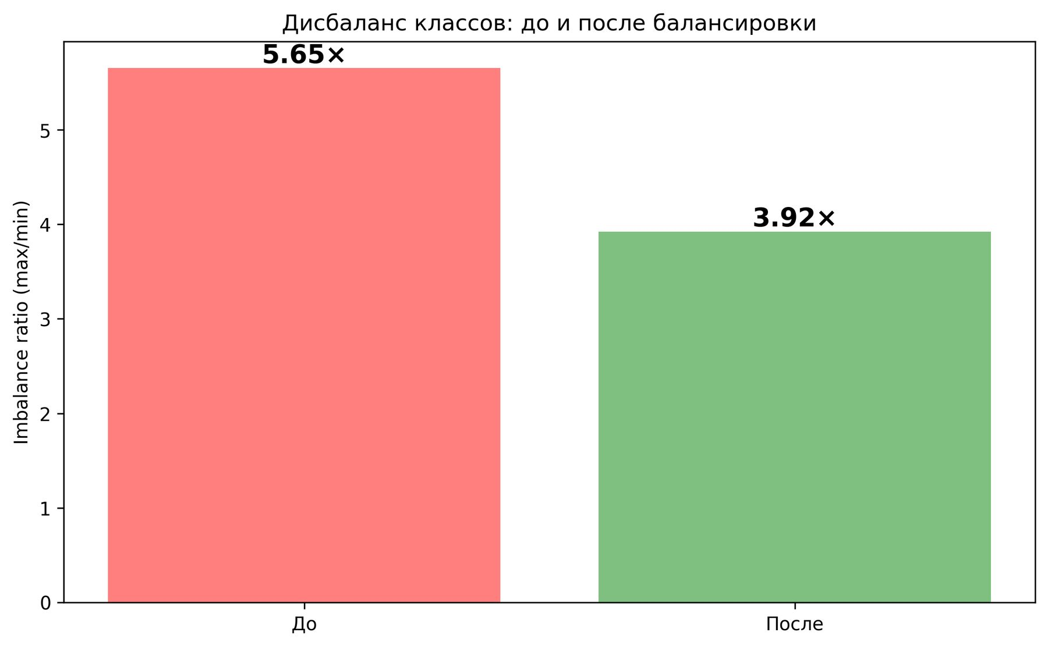
Рисунок 2.17 — Динамика IR
Коэффициент дисбаланса снижен с 5.65× до 3.92× (~31% улучшение). Оставшийся дефицит закрывается генеративными методами.

2.5 Генеративные аугментации
На завершающем этапе формирования датасета применяются генеративные методы расширения, позволяющие получать семантически новые изображения. Роль генеративного расширения в общем пайплайне, рассмотрены два альтернативных подхода — латентная диффузия Stable Diffusion и Neural Style Transfer — и проведено их количественное и качественное сопоставление.

2.5.1 Роль генеративного расширения
Завершающий этап преследует две цели: покрытие оставшихся 30% дефицита за счёт семантически новых изображений и экспериментальное сравнение двух генеративных подходов — латентной диффузии и Neural Style Transfer.

2.5.2 Stable Diffusion img2img
Используется Stable Diffusion версии 1.5 — латентная диффузионная модель, работающая в сжатом латентном представлении размерности $64×64×4$. Прямой процесс диффузии:
$$q(x_{t}|x_{t-1})=N(x_{t};\sqrt{1-β_{t}} x_{t-1},β_{t}I)$$
В режиме img2img исходное изображение сжимается в латент. Затем к нему добавляется шум, после чего запускается восстановление фотографии. Мной была выбрана $strength=0.40$. Это позволяет сохранить исходную композицию приблизительно на 60%. В остальное модель вносит локальные модификации, обусловленные текстовым промптом.
Промпты были подобраны индивидуально для каждого класса (например, «wheat leaf with septoria leaf spot, necrotic patches, field photograph, natural lighting»). Пример генерации приведён на рисунке 2.18.
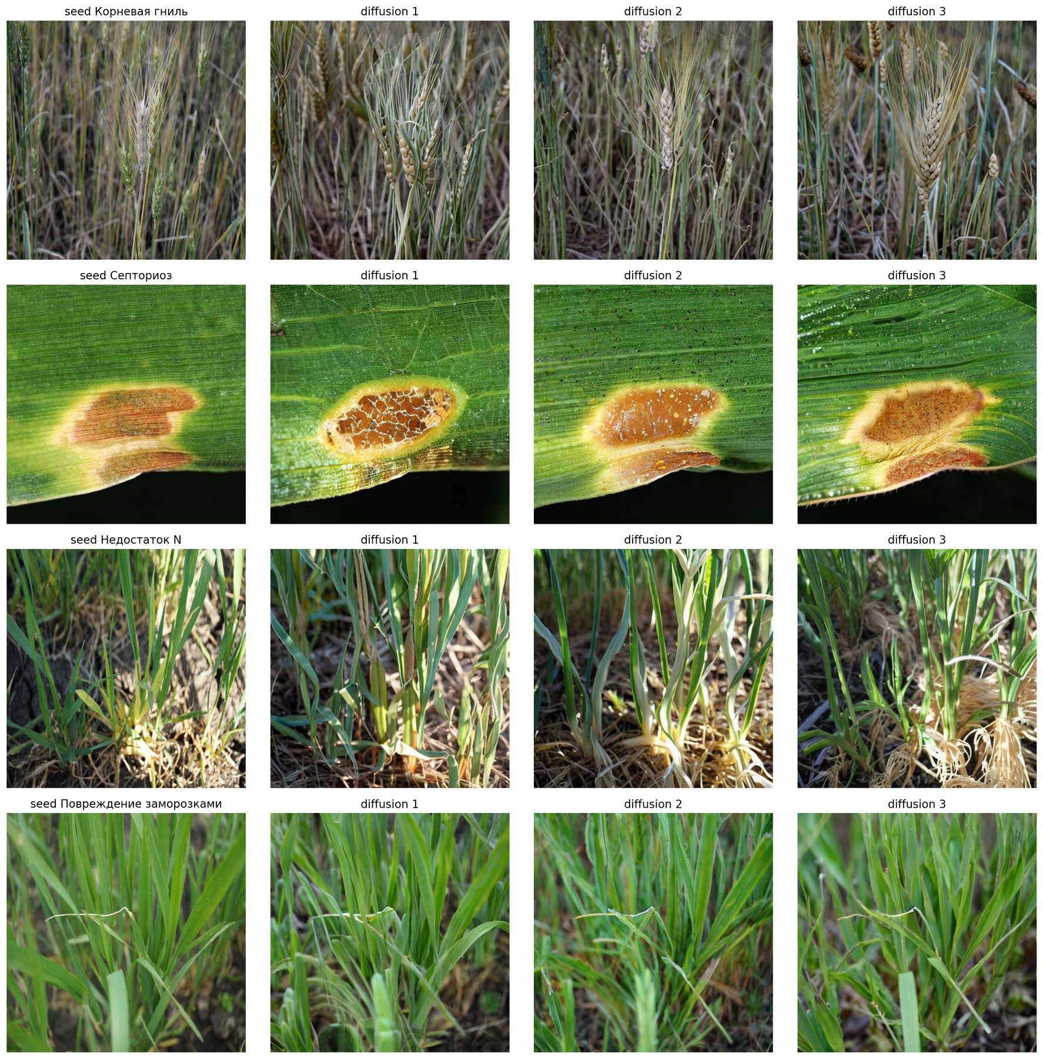
Рисунок 2.18 — Синтез Stable Diffusion

2.5.3 Neural Style Transfer
NST в классической формулировке минимизирует комбинированную функцию потерь из двух компонент. Потеря содержания:
Lcontent=i,j​Fi,jtarget-Fi,jcontent2
Потеря стиля:
Gijl=k​FiklFjkl
Lstyle=l​wli,j​Gijtarget,l-Gijstyle,l2
Были запрограммированы два варианта: упрощённый (Adam, 250 шагов) и классический (L-BFGS, 300 шагов). Результат переноса стиля поражённого листа на здоровый показан на рисунке 2.19.
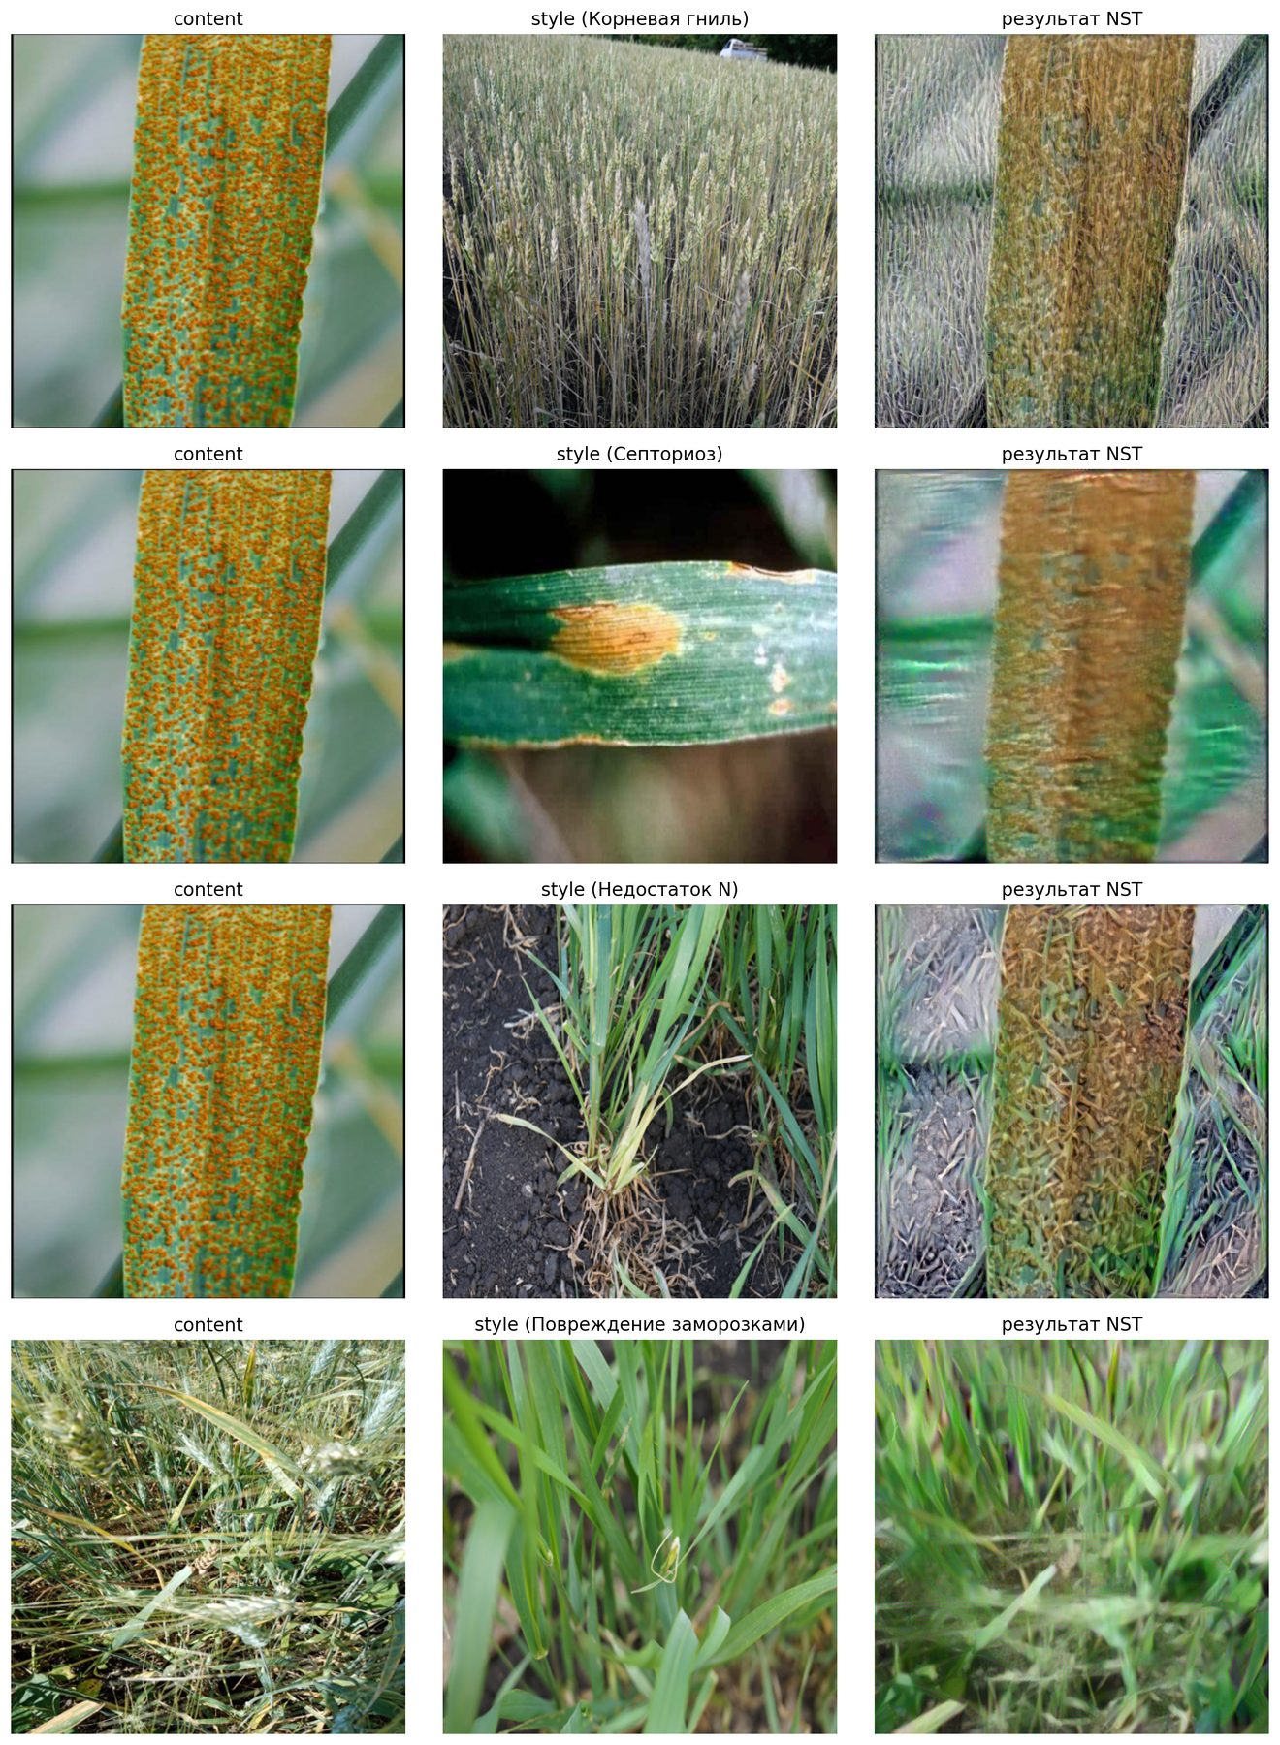
Рисунок 2.19 — Neural Style Transfer

2.5.4 Сопоставление Stable Diffusion и NST
Прямое визуальное сравнение кадров, полученных двумя генеративными подходами для одинаковых целевых классов, приведено на рисунке 2.20.
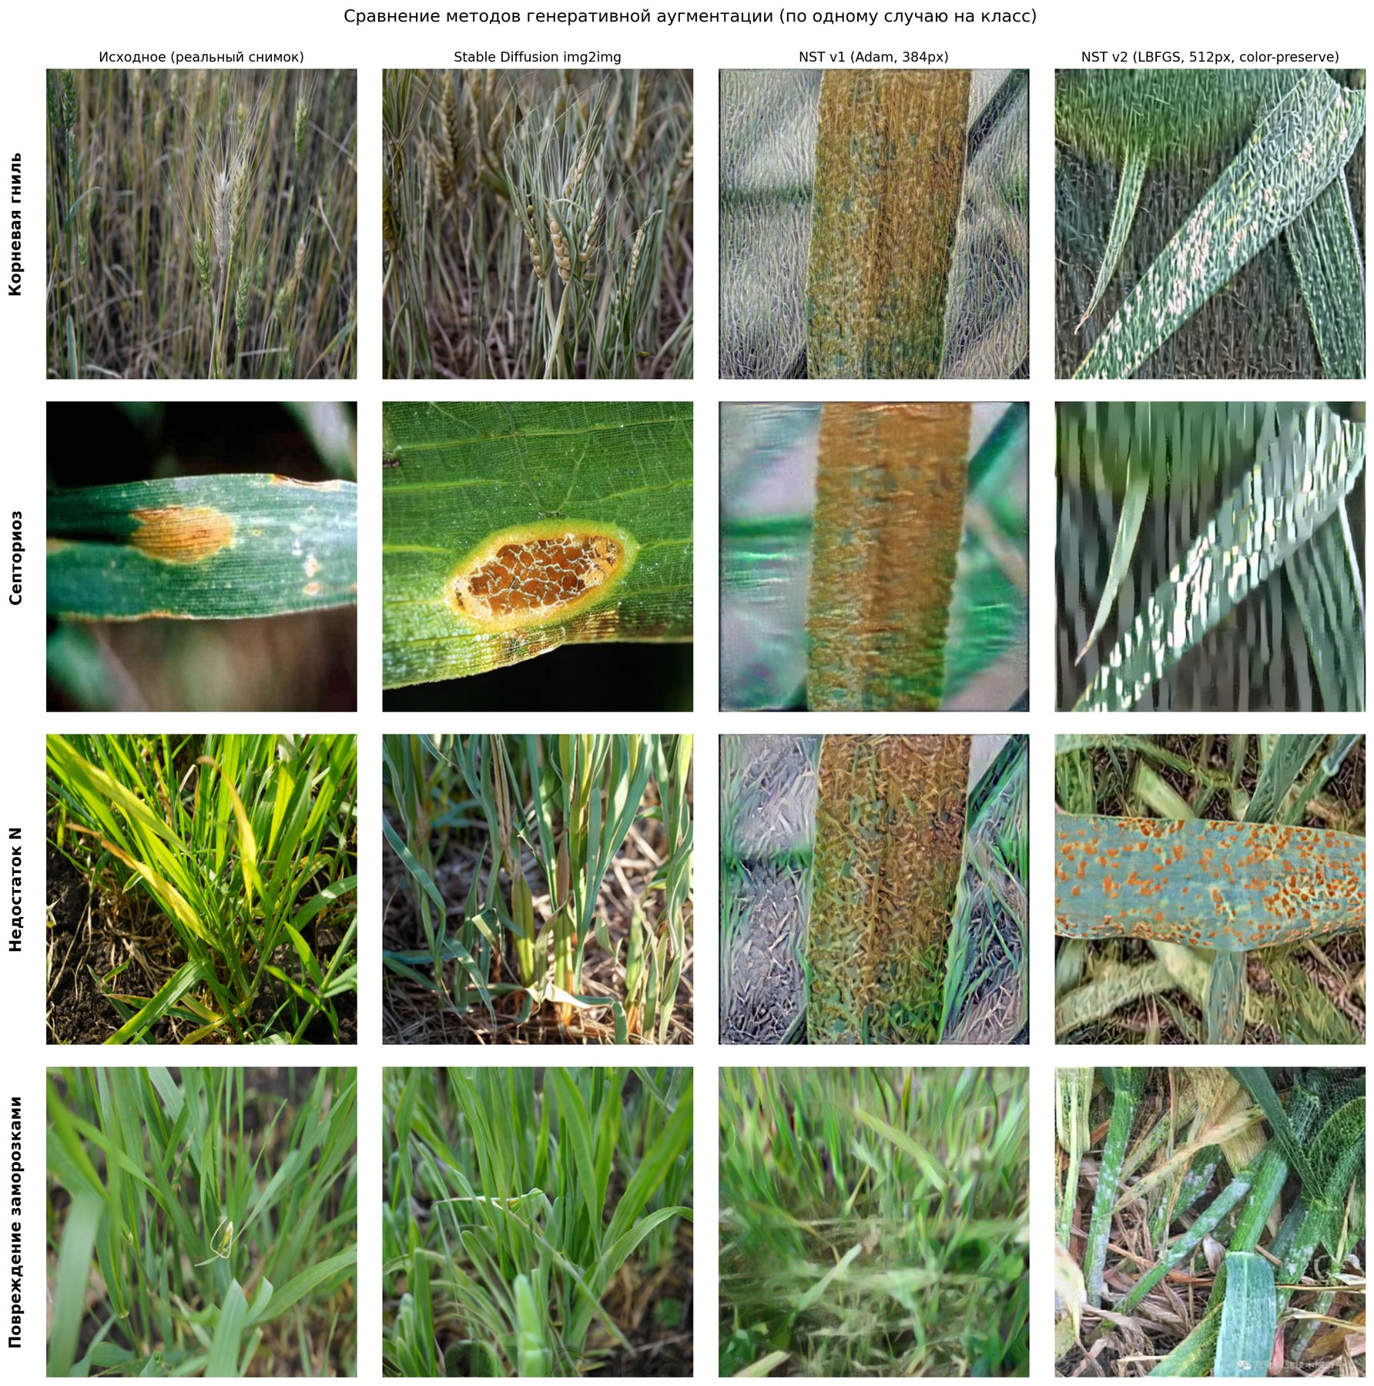
Рисунок 2.20 — Diffusion vs NST
Качественное сравнение (рисунок 2.20) показало характерные сбои NST:
- На «Септориозе» диффузионный синтез воспроизводит чёткий локализованный очаг, NST же размазывает симптом по всему листу равномерными штрихами — локальная природа болезни потеряна.
- На «Недостатке N» второй вариант NST окрашивает лист в сине-бирюзовый — семантический сбой.
Систематизированное сравнение обоих генеративных подходов по ключевым критериям приведено в таблице 2.11.
Таблица 2.11 — Сравнение Stable Diffusion img2img и Neural Style Transfer
Критерий | Stable Diffusion img2img | Neural Style Transfer
Реализм | Фотореалистичный | Художественный фильтр
Локализация симптомов | Может размещать очаг конкретно | Размазывает по всему изображению
Семантическое понимание | Текст → целевой синтез | Только статистика текстуры
Цветовая точность | Сохраняет палитру | Утечка цветов из style
Устойчивость к артефактам | Не переносит watermark | Переносит все элементы
Основная проигрыша NST — в природе используемого представления. Матрицы Грама описывают статистику текстуры, но лишены пространственной информации. Реальные симптомы, напротив, локальны и структурированы. Stable Diffusion через CLIP-обусловливание имеет доступ к семантике и к пространственному контролю через механизмы внимания.
Качественные наблюдения подкрепляются количественной оценкой через метрику FID (Fréchet Inception Distance) — расстояние между многомерными распределениями признаков, извлечённых предобученной на ImageNet сетью InceptionV3 из реальных и синтетических изображений. Признаки аппроксимируются многомерным нормальным распределением, а FID вычисляется как расстояние Фреше между парой распределений:
$$\text{FID}=∥μ_{r}-μ_{g}∥^{2}+\text{tr}\left(Σ_{r}+Σ_{g}-2(Σ_{r}Σ_{g})^{1/2}\right)$$
где $μ_{r},Σ_{r}$ и $μ_{g},Σ_{g}$ — среднее и ковариационная матрица Inception-признаков реального и синтетического наборов соответственно. Меньшее значение FID означает, что синтетика статистически ближе к реальному распределению полевых снимков пшеницы. Одновременно считается KID (Kernel Inception Distance) — несмещённая на малых выборках альтернатива FID, использующая MMD с полиномиальным ядром и устойчивая при ограниченном объёме синтетического набора. Реальный пул — train-сплит итогового датасета (3109 кадров), синтетические наборы — 450 кадров Stable Diffusion img2img, 60 кадров NST v1 (Adam, 384 px) и 32 кадра NST v2 (LBFGS, YUV-вариант, 512 px). Результаты приведены в таблице 2.12.
Таблица 2.12 — Расстояния FID и KID между синтетическими наборами и реальным train-сплитом
Метод | N | FID ↓ | KID × 10³ ↓
Stable Diffusion img2img | 450 | 63,7 | 19,8
Neural Style Transfer v1 (Adam, 384) | 60 | 244,1 | 70,8
Neural Style Transfer v2 (LBFGS, YUV, 512) | 32 | 231,6 | 45,6
Stable Diffusion даёт FID почти в четыре раза меньше обоих вариантов NST (63,7 против 244,1 и 231,6) и KID в 2,3–3,6 раза меньше. Разрыв заметно больше типичной разницы между близкими моделями (десятки процентов) и указывает на качественное различие между двумя подходами: диффузионный синтез попадает в распределение реальных полевых снимков, тогда как стилизация порождает изображения, признаки которых относятся к иному семантическому кластеру.

2.6 Итоговый датасет
По итогам четырёх этапов сформирован итоговый обучающий датасет. Эволюция представлена в таблице 2.13.
Таблица 2.13 — Эволюция обучающего сплита по этапам пайплайна
Класс | Исходный | Классическая аугм. | Oversampling (70%) | Генеративная аугм. (30%)
Недостаток P2O5 | 3102 | 8864 | 8864 | 8864
Листовая ржавчина | 1446 | 4187 | 4187 | 4187
Мучнистая роса | 1410 | 4066 | 4066 | 4066
Пиренофороз | 1344 | 3912 | 3912 | 3912
Фузариоз | 1089 | 3196 | 3196 | 3196
Корневая гниль | 714 | 2089 | 2416 | 2561
Септориоз | 699 | 2073 | 2411 | 2537
Недостаток N | 608 | 1802 | 2329 | 2558
Повреждение заморозками | 525 | 1568 | 2260 | 2557
Imbalance ratio | 5.91× | 5.65× | 3.92× | 3.49×
Изображений | 3109 | 9323 | ~10 405 | 10 855
Аннотаций | 10 937 | 31 757 | 33 170 | 33 967
Динамика числа изображений и аннотаций по каждому из четырёх этапов пайплайна наглядно представлена на рисунке 2.21; финальное поклассовое распределение итогового сплита — на рисунке 2.22.
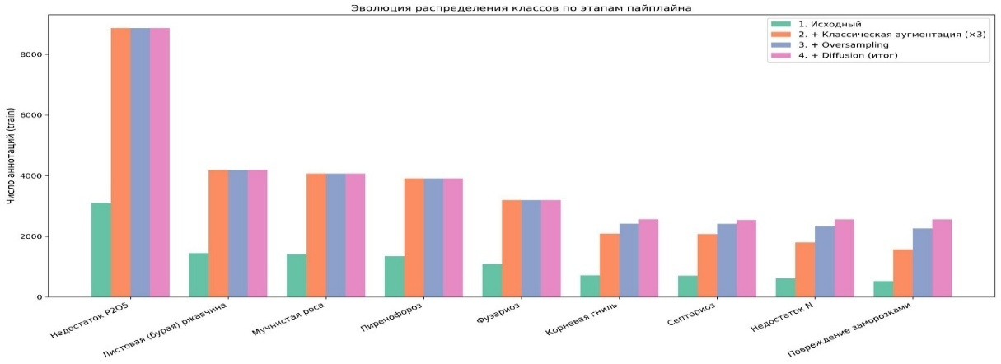
Рисунок 2.21 — Эволюция по этапам
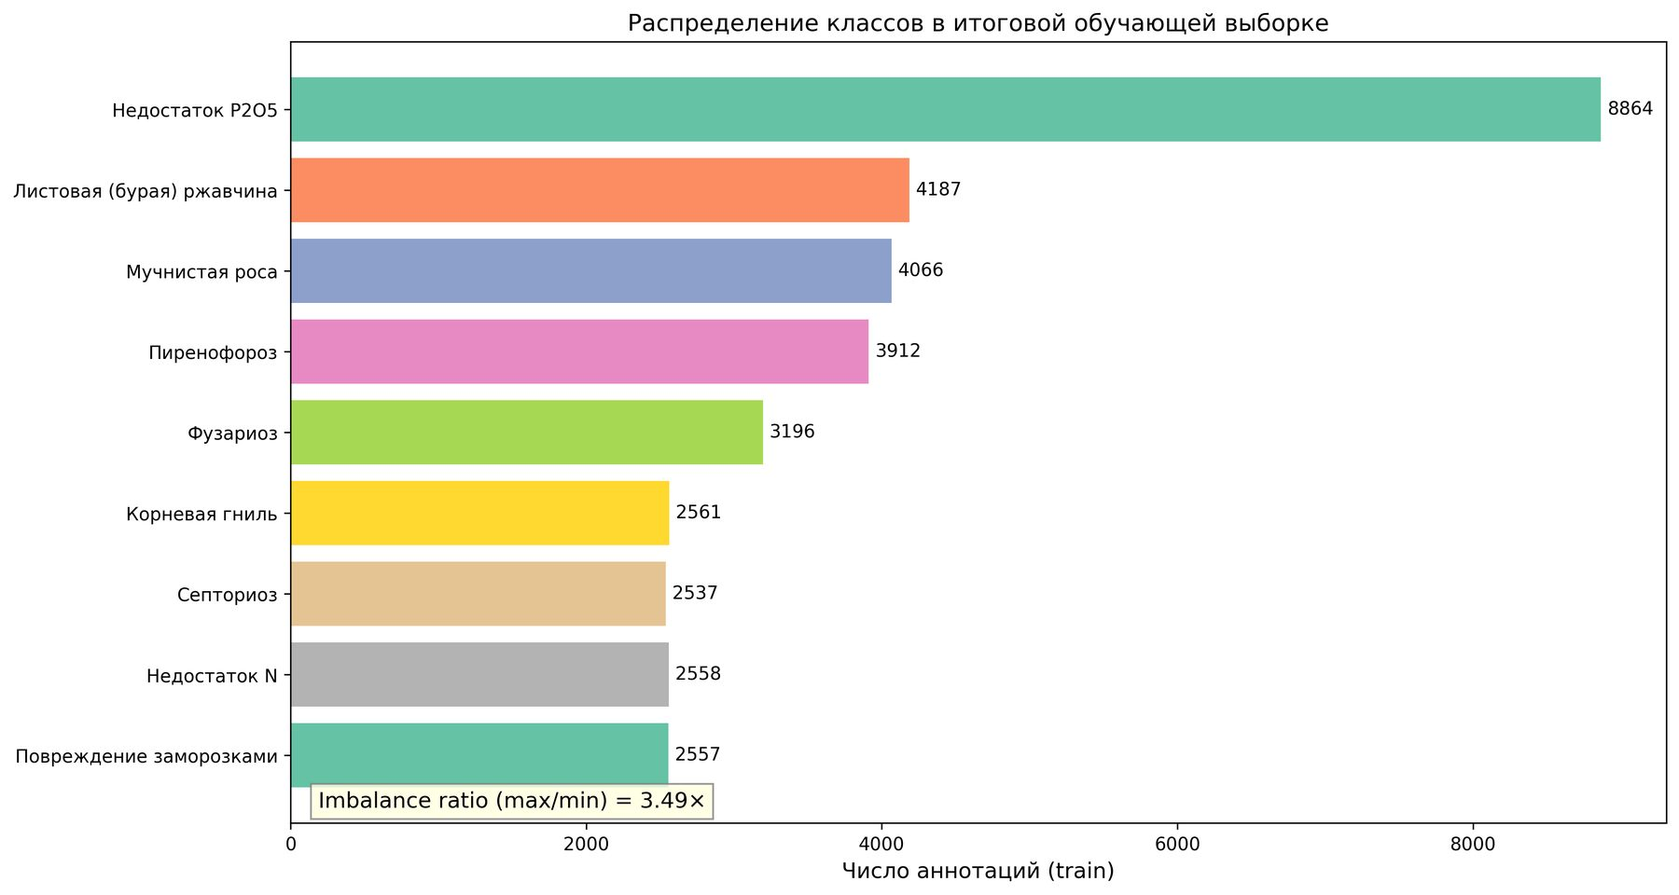
Рисунок 2.22 — Итоговое распределение
Коэффициент дисбаланса снижен с 5.91× до 3.49×. Общий объём вырос с 3109 до 10 855 изображений (в 3.49 раза) и с 10 937 до 33 967 аннотаций (в 3.11 раза). Валидационная и тестовая выборки оставлены в неизменном виде — итоговые метрики отражают поведение модели на реальном распределении данных.
Полученный датасет служит общим входом для следующего этапа — сопоставительного обучения и оценки архитектур детекции.

3 Сравнительное исследование детекторов
В главе проводится сравнительное исследование современных архитектур объектной детекции на подготовленном датасете с целью выбора базовой архитектуры для последующего развития. Рассмотрены свёрточный детектор YOLOv12 и гибридный трансформерный RT-DETR, описан протокол эксперимента, выбранные метрики и условия обучения, затем представлены результаты обеих моделей и проведён их сопоставительный анализ.

3.1 Архитектура YOLOv12
YOLOv12 — поколение семейства YOLO 2025 года; от предшественников отличается тем, что механизм внимания впервые встроен прямо в backbone. Это позволяет уже на ранних слоях учитывать зависимости между удалёнными областями изображения — свойство, которое оказывается полезным при распознавании заболеваний пшеницы, поскольку симптомы нередко охватывают значительную часть листа.
Архитектура следует трёхкомпонентной схеме: backbone извлекает иерархические карты признаков, neck объединяет признаки разных масштабов, detection head формирует предсказания. Общая структура представлена на рисунке 3.1.
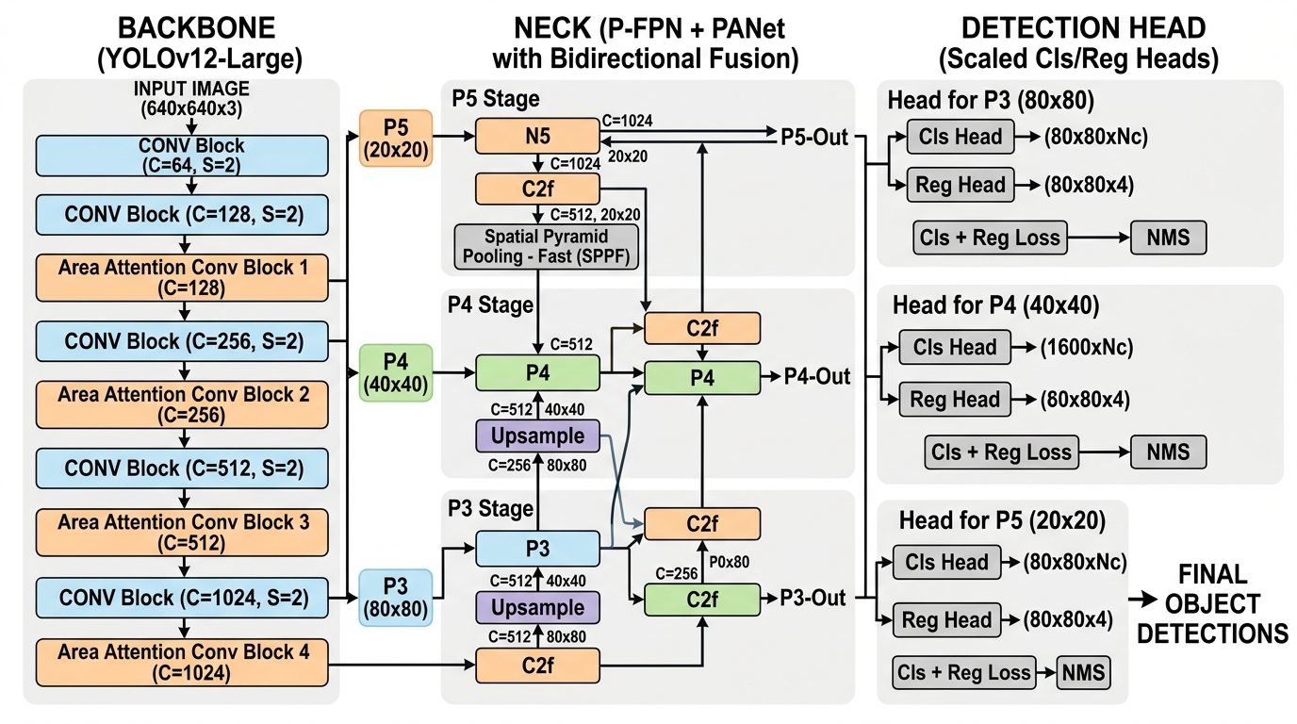
Рисунок 3.1 — Архитектура YOLOv12

3.1.1 Backbone: Area Attention и R-ELAN
Backbone построен на основе CSPDarknet, в котором часть свёрточных блоков заменена блоками Area Attention. Классические свёрточные сети обрабатывают изображение через локальные фильтры фиксированного размера ($3×3$), ограничивая рецептивное поле. Полное самовнимание позволяет каждой позиции взаимодействовать со всеми остальными, но его квадратичная сложность делает прямое применение неприемлемым. Area Attention разрешает противоречие: карта разбивается на $n$ непересекающихся областей, и самовнимание вычисляется внутри каждой:
$$Q=XW_{Q}, K=XW_{K}, V=XW_{V}$$
$$\text{Attention}(Q,K,V)=\text{softmax}​\left(\frac{QK^{T}}{\sqrt{d_{k}}}\right)V$$
Суммарная сложность при $n>1$ в $n$ раз ниже полного самовнимания. YOLOv12 чередует горизонтальные и вертикальные полосы разбиения, покрывая зависимости в обоих направлениях. Схема Area Attention представлена на рисунке 3.2.
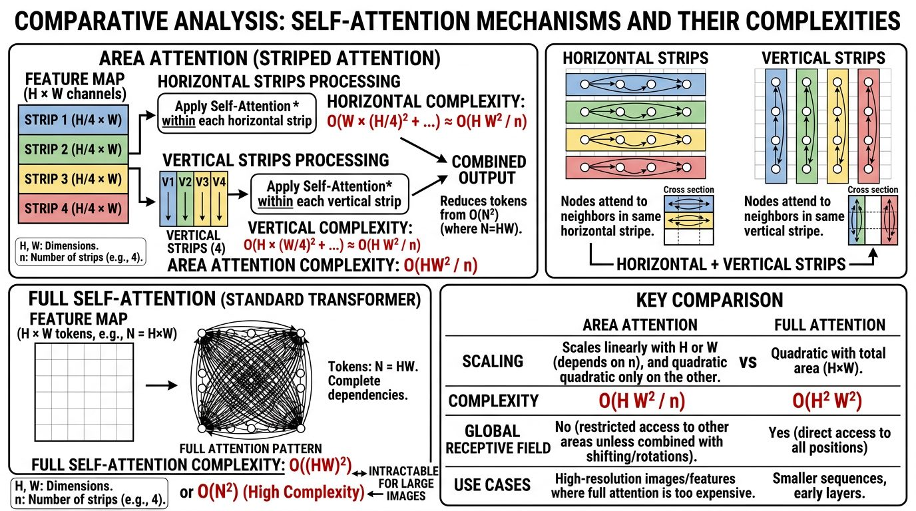
Рисунок 3.2 — Area Attention
Блоки R-ELAN оборачивают Area Attention в структуру с остаточными связями и агрегацией промежуточных выходов, обеспечивая стабильность обучения и обогащение представления. Структура блока R-ELAN приведена на рисунке 3.3.
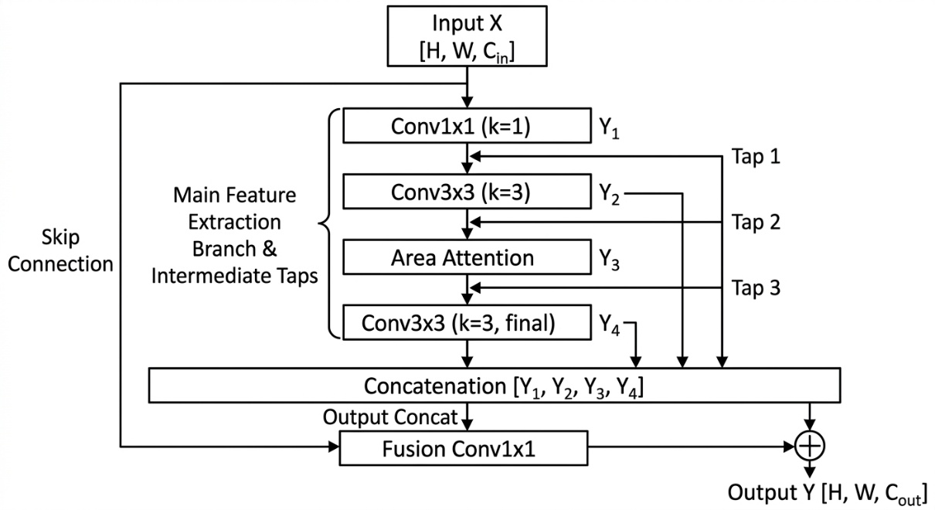
Рисунок 3.3 — Блок R-ELAN

3.1.2 Neck: Path Aggregation Network
Backbone формирует карты на трёх масштабах: P3 ($80×80$), P4 ($40×40$) и P5 ($20×20$). Мелкомасштабные карты содержат детальную пространственную информацию, но бедны семантически. Крупные же семантически насыщены, но пространственно размыты. PAN выполняет двунаправленное слияние, которое передаёт семантический контекст от P5 к P3 и пространственную детализацию от P3 к P5. Схема потоков признаков в PAN neck показана на рисунке 3.4.
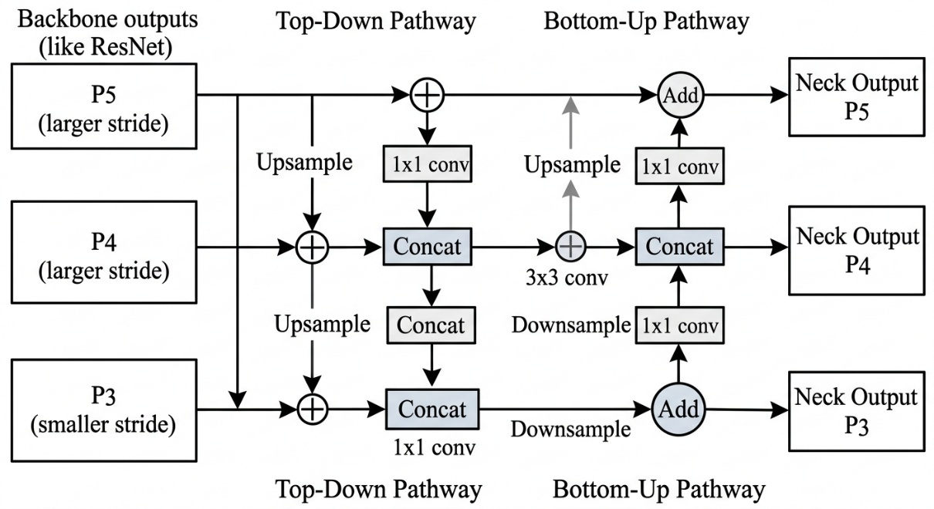
Рисунок 3.4 — PAN neck
Именно neck является точкой встраивания модуля CGFM. Каждый уровень PAN — тензор с фиксированным числом каналов (192, 384, 576 для конфигурации medium), что делает поканальную модуляцию через $γ$ и $β$ архитектурно прозрачной.

3.1.3 Detection Head и функция потерь
Детекционная голова реализует раздельную архитектуру: классификация и регрессия рамок выполняются параллельными ветвями. YOLOv12 использует безъякорный подход: каждая позиция напрямую предсказывает смещения четырёх границ рамки. Присвоение объектов выполняется через Task-Aligned Assigner (TAL). Функция потерь:
$$L=λ_{cls}L_{BCE}+λ_{box}L_{CIoU}+λ_{dfl}L_{DFL}$$

3.1.4 Конфигурация YOLOv12-m
В настоящей работе используется конфигурация medium — сбалансированный вариант по параметрическому бюджету. Ключевые характеристики сведены в таблице 3.1.
Таблица 3.1 — Основные характеристики YOLOv12-m
Параметр | Значение
Число параметров | 20.1 млн
Размер входа | 640 × 640
Каналы P3 / P4 / P5 | 192 / 384 / 576
Предобучение | COCO
Выбор конфигурации medium обусловлен балансом: small (7 млн) недостаточно ёмка для девяти визуально схожих классов, large (40–70 млн) избыточна для датасета порядка 10 тысяч изображений.

3.2 Архитектура RT-DETR
RT-DETR принадлежит к иной парадигме: задача формулируется как предсказание множества, трансформерный декодер одновременно выдаёт все объекты без NMS. Ключевая проблема базового DETR — медленный инференс — решена через гибридный энкодер. Общая архитектура RT-DETR представлена на рисунке 3.5.
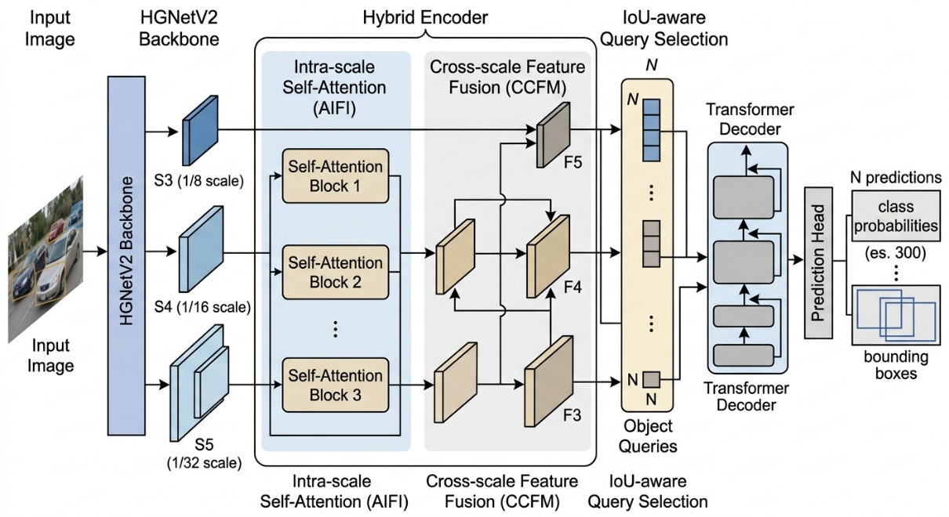
Рисунок 3.5 — Архитектура RT-DETR

3.2.1 Гибридный энкодер
Главная архитектурная идея заключается в декомпозиции на два этапа.
Intra-scale Self-Attention (AIFI): самовнимание применяется независимо к каждому масштабу:
$$S'_{l}=\text{FFN}(\text{MHSA}(S_{l}+PE_{l}))+S_{l}, l∈\{3,4,5\}$$
Масштабы обрабатываются отдельно, что радикально снижает сложность.
Cross-Scale Feature Fusion (CCFM) выполняет обмен между различными масштабами через свёрточный модуль. Это позволяет снизить сложность до линейной. Взаимодействие компонентов AIFI и CCFM показано на рисунке 3.6.
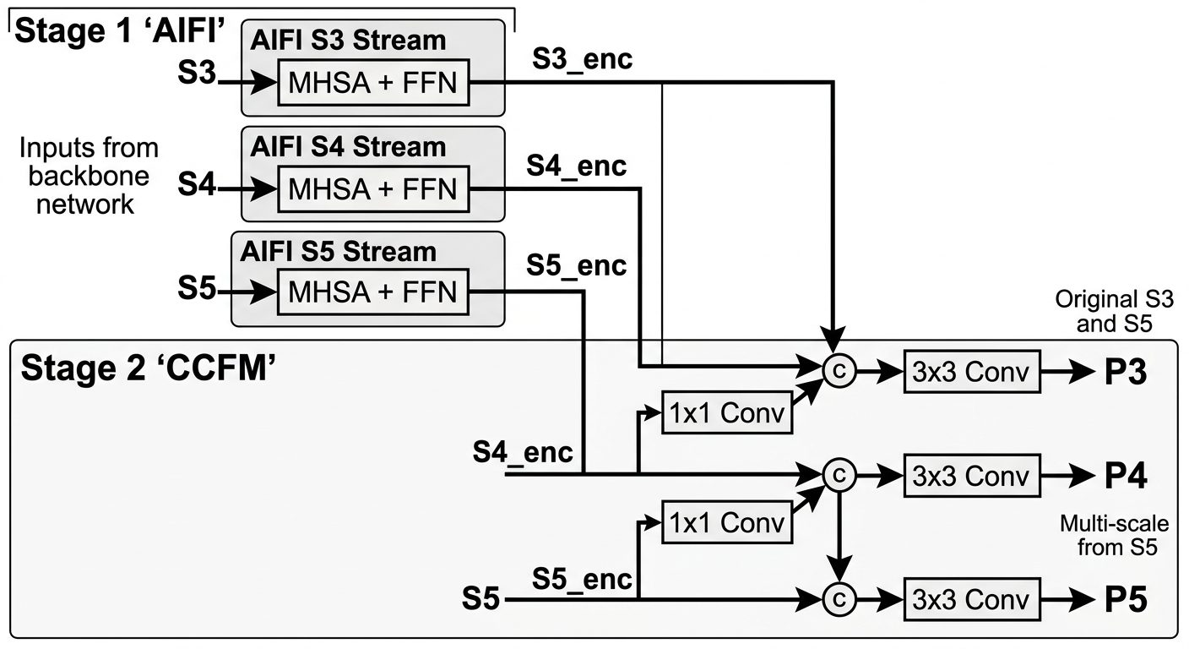
Рисунок 3.6 — Гибридный энкодер RT-DETR

3.2.2 IoU-aware Query Selection
Для формирования начальных запросов RT-DETR, который пойдут в декодер, используется выход из энкодера. Запросы выбирается через оценку позиций по комбинированному скору, состоящему из классификационной уверенности и ожидаемого IoU.

3.2.3 Сопоставление YOLOv12 и RT-DETR
Основные отличия двух архитектур приведены в таблице 3.2.
Таблица 3.2 — Архитектурное сопоставление
Аспект | YOLOv12 | RT-DETR
Парадигма | Одноэтапная, anchor-free | Set prediction
Backbone | CSPDarknet + Area Attention | HGNetV2 (свёрточный)
Слияние масштабов | PAN (свёрточная) | Гибридный энкодер (AIFI + CCFM)
Постобработка NMS | Требуется | Не требуется
Параметры | 20.1 млн | 32.0 млн
Основное различие состоит в том, где именно применяется внимание. YOLOv12 встраивает его в backbone, тогда как RT-DETR использует свёрточный backbone, а внимание применяет в энкодере и декодере.

3.3 Протокол эксперимента
Целью является количественное сравнение четырёх архитектур при решении задачи обнаружения заболеваний пшеницы, а также выяснение того, как каждая стадия подготовки данных (глава 2) влияет на метрики каждого детектора. Экспериментальная матрица: $4×4=16$ независимых прогонов.

3.3.1 Набор детекторов
Для сравнительного исследования отобраны четыре представителя различных парадигм детекции — от классических двухэтапных до современных трансформерных. Сводная характеристика сравниваемых моделей приведена в таблице 3.3.
Таблица 3.3 — Сравниваемые архитектуры
Архитектура | Парадигма | Backbone | Параметров, млн
YOLOv12-m | Одноэтапная | CSPDarknet + Area Attention | 20.1
RT-DETR-L | Трансформерная | HGNetV2 + hybrid encoder | 32.0
Faster R-CNN | Двухэтапная | ResNet-50 + FPN | 43.3
DETR | Трансформерная | ResNet-50 + transformer decoder | 41.3

3.3.2 Этапы формирования датасета
Для оценки вклада каждой стадии подготовки данных в итоговую точность детектора каждая архитектура обучается на четырёх последовательных вариантах обучающего сплита. Перечень вариантов с объёмами и значениями коэффициента дисбаланса приведён в таблице 3.4.
Таблица 3.4 — Варианты датасета
Тег | Описание | Изображений | Аннотаций | IR
baseline | Исходный после разбиения | 3 109 | 10 937 | 5.91×
aug_geom | классическая аугментация (×3) | 9 323 | 31 757 | 5.65×
aug_oversample | + целевой oversampling (70%) | 10 405 | 33 170 | 3.92×
aug_diffusion | + генеративное расширение (30%) | 10 855 | 33 967 | 3.49×
Все 16 прогонов оцениваются на одних и тех же 1334 тестовых изображениях.

3.3.3 Гиперпараметры
Для корректного сравнения детекторов все прогоны выполняются при унифицированных условиях обучения: одинаковое входное разрешение, одинаковый seed, общие критерии ранней остановки и стартовые веса. Единые значения ключевых гиперпараметров приведены в таблице 3.5.
Таблица 3.5 — Единые гиперпараметры
Параметр | Значение
Максимум эпох | 100
Early stopping patience | 15
Входное разрешение | 640 × 640
Seed | 42
Предобучение | COCO

3.3.4 Метрики
Оценка выполняется с использованием следующих метрик:
- Precision — доля корректных среди положительных предсказаний: $Precision=\frac{TP}{TP+FP}$.
- Recall — доля обнаруженных среди истинных объектов: $Recall=\frac{TP}{TP+FN}$.
- mAP@50 — средняя прецизионность при IoU = 0.50, усреднённая по классам.
- mAP@50-95 — средняя прецизионность по порогам IoU от 0.50 до 0.95 с шагом 0.05.
- FPS — скорость инференса (batch=1, 640×640, fp32).

3.4 Результаты сравнения
В настоящем подразделе представлены результаты шестнадцати обученных моделей: получено сводное сравнение метрик, проанализировано влияние отдельных стадий подготовки данных, построено итоговое ранжирование детекторов и рассмотрены показатели качества по отдельным классам.

3.4.1 Сводное сравнение результатов
Все 16 прогонов (четыре детектора × четыре варианта данных) оценены на едином тестовом сплите (1334 изображения, 4930 аннотаций). Полная сводка метрик приведена в таблице 3.6.
Таблица 3.6 — Результаты всех 16 прогонов (тестовая выборка)
Детектор | Вариант | n_train | mAP@50 | mAP@50-95 | Precision | Recall | Эпох
YOLOv12 | baseline | 3 109 | 0.617 | 0.330 | 0.770 | 0.658 | 32
YOLOv12 | aug_geom | 9 323 | 0.640 | 0.353 | 0.810 | 0.690 | 32
YOLOv12 | aug_oversample | 10 405 | 0.645 | 0.358 | 0.815 | 0.694 | 34
YOLOv12 | aug_diffusion | 10 855 | 0.651 | 0.365 | 0.820 | 0.700 | 98
RT-DETR | baseline | 3 109 | 0.611 | 0.369 | 0.766 | 0.651 | 25
RT-DETR | aug_geom | 9 323 | 0.630 | 0.347 | 0.793 | 0.681 | 26
RT-DETR | aug_oversample | 10 405 | 0.632 | 0.350 | 0.796 | 0.683 | 27
RT-DETR | aug_diffusion | 10 855 | 0.635 | 0.353 | 0.800 | 0.686 | 28
Faster R-CNN | baseline | 3 109 | 0.487 | 0.275 | 0.636 | 0.628 | 34
Faster R-CNN | aug_geom | 9 323 | 0.541 | 0.290 | 0.396 | 0.830 | 19
Faster R-CNN | aug_oversample | 10 405 | 0.552 | 0.301 | 0.501 | 0.767 | 19
Faster R-CNN | aug_diffusion | 10 855 | 0.558 | 0.298 | 0.466 | 0.766 | 19
DETR | baseline | 3 109 | 0.505 | 0.265 | 0.394 | 0.742 | 100
DETR | aug_geom | 9 323 | 0.492 | 0.243 | 0.273 | 0.811 | 76
DETR | aug_oversample | 10 405 | 0.504 | 0.261 | 0.344 | 0.768 | 96
DETR | aug_diffusion | 10 855 | 0.474 | 0.234 | 0.233 | 0.811 | 61
Ранжирование по mAP@50 устойчиво и не зависит от варианта датасета: на первом месте YOLOv12, за ним следует RT-DETR, далее с заметным отставанием идут Faster R-CNN и DETR, показывающие близкие значения метрики. Наилучший результат — mAP@50 = 0.651 — достигнут YOLOv12 на варианте aug_diffusion.

3.4.2 Влияние стадий аугментации
Для количественной оценки вклада каждой стадии подготовки данных в итоговую точность рассчитывается прирост метрик при переходе от одного варианта датасета к следующему. Приросты $Δ$ mAP@50 / $Δ$ mAP@50-95 для каждого детектора приведены в таблице 3.7.
Таблица 3.7 — Прирост метрик по стадиям (Δ, п.п.)
Детектор | baseline → aug_geom | aug_geom → aug_oversample | aug_oversample → aug_diffusion
YOLOv12 | +2.3 / +2.3 | +0.5 / +0.5 | +0.6 / +0.7
RT-DETR | +1.9 / −2.2 | +0.2 / +0.3 | +0.3 / +0.3
Faster R-CNN | +5.4 / +1.5 | +1.1 / +1.1 | +0.6 / −0.3
DETR | −1.3 / −2.2 | +1.2 / +1.8 | −3.0 / −2.7
Классическая аугментация обеспечивает основной скачок для трёх детекторов. Для YOLOv12 и RT-DETR наблюдается последовательный прирост от стадии к стадии.

3.4.3 Итоговое ранжирование
Лучшие по mAP@50 результаты для каждого детектора, достигнутые на одном из четырёх вариантов датасета, сводятся в итоговое ранжирование (таблица 3.8).
Таблица 3.8 — Итоговое ранжирование детекторов
Детектор | Лучший вариант | mAP@50 | mAP@50-95 | Precision | Recall | Параметров, млн
YOLOv12 | aug_diffusion | 0.651 | 0.365 | 0.820 | 0.700 | 20.1
RT-DETR | aug_diffusion | 0.635 | 0.353 | 0.800 | 0.686 | 32.0
Faster R-CNN | aug_diffusion | 0.558 | 0.298 | 0.466 | 0.766 | 43.3
DETR | baseline | 0.505 | 0.265 | 0.394 | 0.742 | 41.3
Отчётливое разделение на две группы. YOLOv12 и RT-DETR с mAP@50 0.635–0.651 и высоким Precision; Faster R-CNN и DETR с mAP@50 0.505–0.558 и склонностью к ложным срабатываниям. Одновременно сопоставление скорости инференса (FPS) и точности (mAP@50-95) позволяет оценить парето-оптимальный выбор архитектуры (рисунок 3.7).
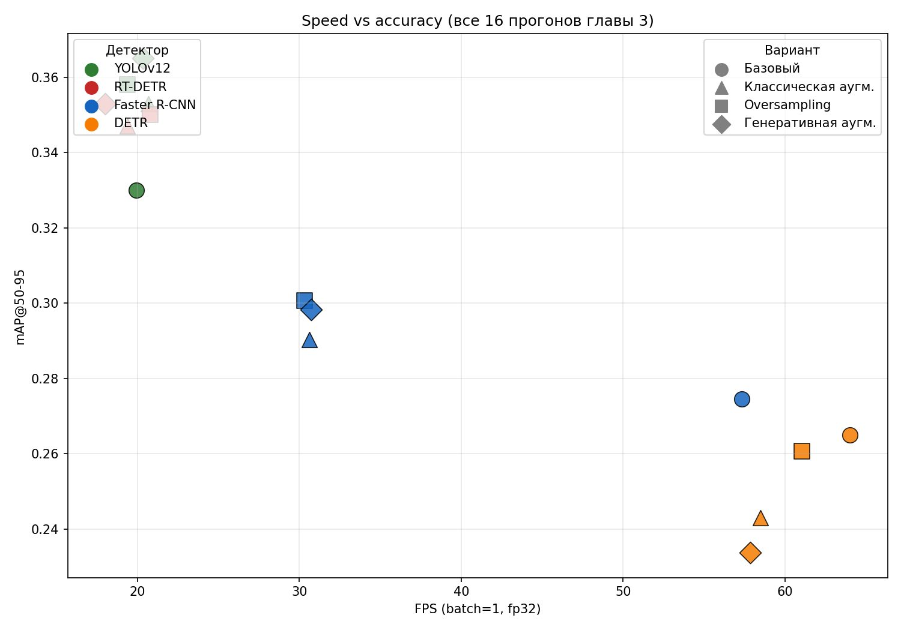
Рисунок 3.7 — FPS vs mAP@50-95
Отдельно стоит отметить аномальное поведение DETR: это единственная архитектура, для которой расширение выборки систематически ухудшает метрики, и лучший результат (mAP@50 = 0.505) достигнут на baseline без аугментаций. Причина вероятнее всего заключается в том, что в оригинале обучение длится 300–500 эпох, здесь ограничено 100 и в избыточном числе queries.

3.4.4 Анализ по классам
Усреднённые метрики скрывают существенные различия в распознаваемости отдельных фитопатологий. Разбивка mAP@50 по девяти классам для лучшей конфигурации YOLOv12 приведена в таблице 3.9.
Таблица 3.9 — Per-class mAP@50 для YOLOv12 на aug_diffusion
Класс | mAP@50 | Характеристика
Фузариоз | 0.906 | Характерный розовый налёт
Корневая гниль | 0.906 | Выраженное побурение стебля
Листовая ржавчина | 0.778 | Чёткие пустулы
Септориоз | 0.730 | Некротические пятна с пикнидами
Мучнистая роса | 0.604 | Белый налёт
Повреждение заморозками | 0.601 | Обесцвечивание краёв
Недостаток P2O5 | 0.507 | Диффузные оттенки
Пиренофороз | 0.443 | Путается с септориозом
Недостаток N | 0.384 | Неспецифичный хлороз
Классы со специфичной морфологией распознаются с mAP@50 > 0.75, диффузные симптомы — ниже 0.55 у всех 4-рех детекторов. Упирается это, судя по всему, не в детектор, а в сами снимки. Диаграммы per-class mAP по трём детекторам — YOLOv12, RT-DETR и DETR — приведены на рисунках 3.8, 3.9 и 3.10 соответственно; порядок классов на каждой из диаграмм качественно совпадает.
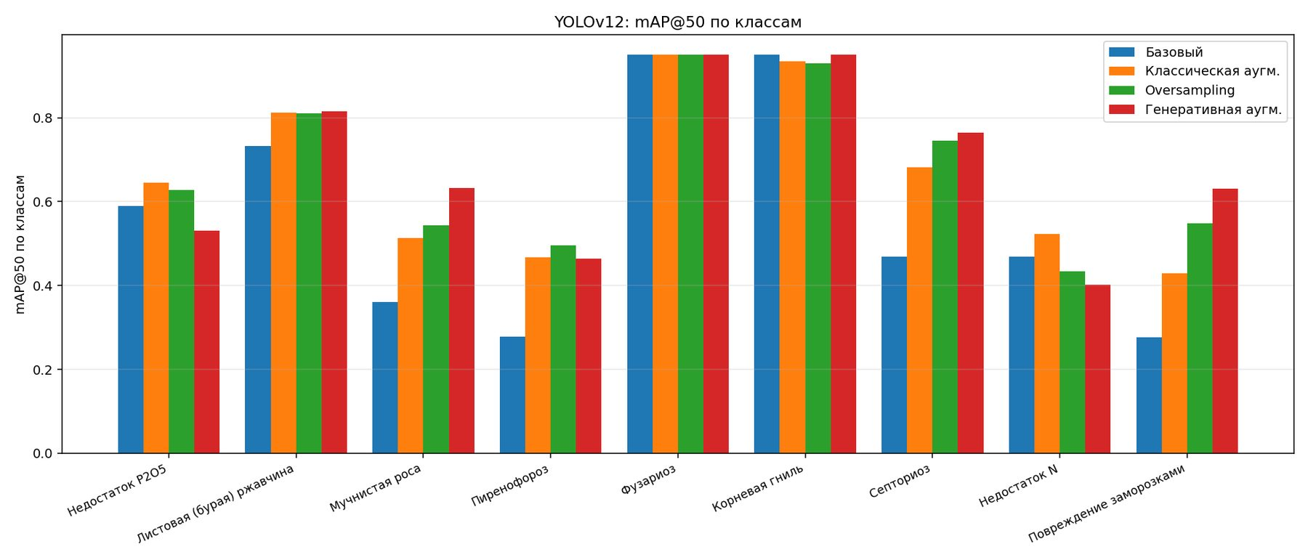
Рисунок 3.8 — Per-class mAP, YOLOv12
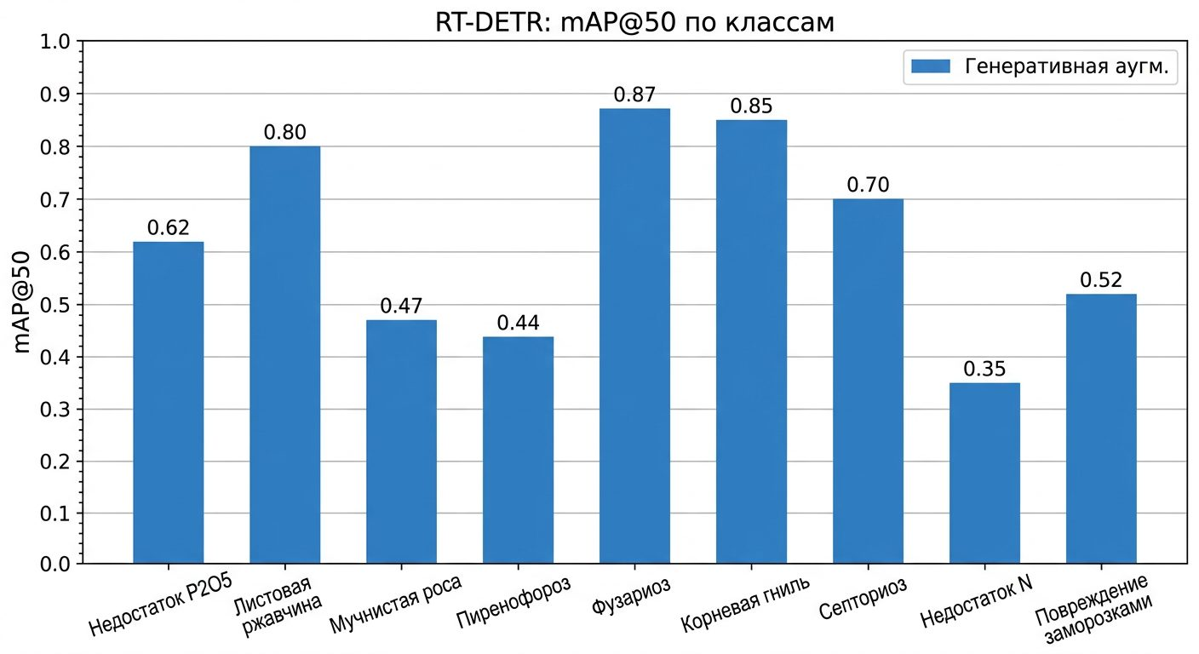
Рисунок 3.9 — Per-class mAP, RT-DETR
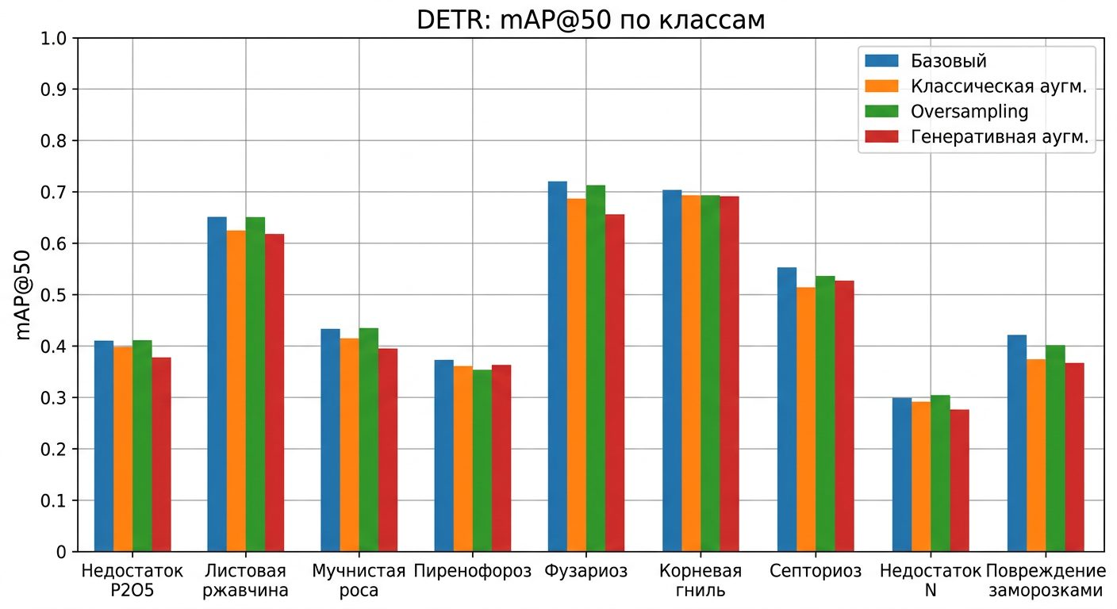
Рисунок 3.10 — Per-class mAP, DETR
Лучший результат среди протестированных детекторов показал YOLOv12. Для интеграции модуля контекстной модуляции он и выбран в качестве базовой архитектуры на варианте aug_diffusion: лидерство по mAP@50 (0.651), сбалансированный Precision/Recall, пригодность PAN neck для поканальной FiLM-модуляции и компактность (20.1 млн параметров — в 1.6 раза меньше RT-DETR).

4 Модуль контекстной модуляции признаков
В главе сформулирована проблема дефицита глобального контекста в современных детекторах, рассмотрены базовые методы подключения контекстного сигнала (самореферентное внимание и позднее слияние), предложен модуль контекстной модуляции признаков CGFM на основе FiLM-модуляции от внешнего энкодера сцены, описан протокол его аблационного исследования и приведены результаты экспериментов — включая сравнение с альтернативными методами и проверку переносимости модуля между свёрточным и трансформерным детекторами.

4.1 Постановка проблемы
В главе 3 получено значение mAP@50 = 0.651 для YOLOv12-m. Дальнейшее повышение метрики ограничивается систематически сложными случаями: симптомы многих заболеваний схожи на уровне отдельного листа — пиренофороз и септориоз дают визуально близкие светлые пятна с тёмной каймой, — а для их надёжного различения задействуются признаки сцены: распределение симптомов по полю, фаза вегетации, освещённость, масштаб съёмки. Эта информация присутствует на изображении, но в свёрточном детекторе глобальная структура сцены в явном виде не подаётся на детекционную голову: признаки формируются из локальных рецептивных полей.
В литературе предлагаются два направления. Самореферентное внимание (SE-Net, CBAM) рекалибрует карты признаков весами, вычисленными из тех же карт. Позднее слияние подключает контекст после детекции через отдельный классификатор.
Необходим механизм, обладающий следующими свойствами:
- Внешний источник сигнала — сигнал от отдельного модуля, анализирующего изображение как сцену, а не как набор локальных паттернов.
- Точка воздействия до предсказания боксов — модуляция карт признаков внутри детектора, до головы.
Предлагаемый подход — модуль CGFM — удовлетворяет всем трём требованиям. В его основе — FiLM, перенесённый из VQA в neck объектного детектора.

4.2 Базовые методы
Перед описанием предлагаемого модуля рассматриваются известные подходы к подключению контекстного сигнала к внутренним признакам детектора: базовая формулировка FiLM, самореферентные механизмы внимания SE и CBAM, а также схема позднего слияния. На этой основе сформулированы требования к контекстному энкодеру и представлена итоговая архитектура CGFM.

4.2.1 Feature-wise Linear Modulation (FiLM)
FiLM — способ добавить во внутренние признаки одной сети сигнал, идущий от другой. Изначально метод предложен для задачи VQA: свёрточная сеть, анализировавшая изображение, должна была учитывать текстовый вопрос, но простое «приклеивание» текстового вектора конкатенацией или сложением работало плохо — контекст тонул в визуальном сигнале. FiLM же управляет поканальным масштабом и сдвигом признаков.
Пусть $F∈R^{B×C×H×W}$ — карта признаков, $c∈R^{d}$ — внешний вектор контекста. FiLM-слой порождает из $c$:
$$γ=g_{γ}(c)∈R^{C}, β=g_{β}(c)∈R^{C}$$
где $g_{γ}$ и $g_{β}$ — обучаемые полносвязные слои. Модифицированные признаки:
$$F'_{b,k,i,j}=γ_{k}⋅F_{b,k,i,j}+β_{k}$$
Каждый $k$-й канал целиком умножается на $γ_{k}$ и сдвигается на $β_{k}$; пространственные позиции получают одно преобразование. Для детекции это свойство важно: глобальная характеристика сцены превращается в единое согласованное преобразование всех локальных признаков. Схема прохождения сигнала через FiLM-слой представлена на рисунке 4.1.
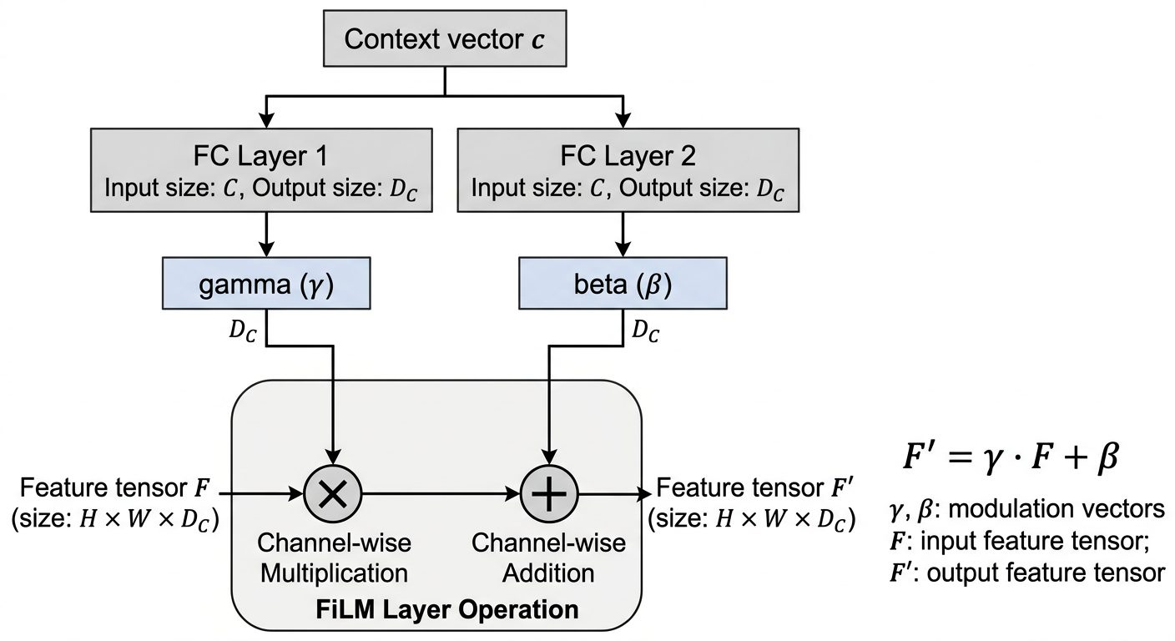
Рисунок 4.1 — Схема FiLM-слоя

4.2.2 Самореферентное канальное внимание: SE и CBAM
SE-блок — эталон самореферентного канального внимания. Глобальный пулинг по пространству сжимает информацию в поканальный дескриптор:
$$z_{k}=\frac{1}{H⋅W}\sum_{i=1}^{H}{\sum_{j=1}^{W}{F_{k,i,j}}}$$
Двухслойный полносвязный блок с понижающим соотношением $r$ формирует веса:
$$w=σ(W_{2}⋅\text{ReLU}(W_{1}⋅z))$$
$$F'=w⊙F$$
Основое отличие от FiLM: вектор $w$ получается как функция от той же карты $F$. Сигнал замкнут на себе, внешняя информация не поступает. Кроме того, отсутствует аддитивная компонента ($β$): преобразования чисто мультипликативные.
CBAM расширяет SE: добавляет пространственную ветвь и комбинирует в канальной ветви средний и максимальный пулинг.
Канальная ветвь:
$$w_{c}=σ(\text{MLP}(z^{\text{avg}})+\text{MLP}(z^{\text{max}})), F'_{c}=w_{c}⊙F$$
Пространственная ветвь:
$$w_{s}=σ({\text{Conv}}_{7×7}([{\text{mean}}_{c}(F'_{c}),\underset{c}{\text{max}}(F'_{c})])), F″=w_{s}⊙F'_{c}$$
CBAM рекалибрует одновременно по каналам и по пространству, но остаётся самореферентным.

4.2.3 Late Fusion
В Late Fusion контекст подключается после детекции: отдельный классификатор получает на вход RoI-признаки и глобальный дескриптор изображения и переопределяет метку класса. Координаты не изменяются.
Слабость этой схемы заключается в том, что Late Fusion не может исправить ложноположительные срабатывания (детектор нашёл регион без объекта) и пропуски (объект не обнаружен — классификатор не получит входа). Классификатор обучается на истинно-положительных боксах и на ложных выдаёт преобладающее решение, ухудшая исходные правильные предсказания.

4.2.4 Контекстный энкодер
Эффективность FiLM зависит от информативности вектора $c$. Рассмотрены три кандидата на роль backbone контекстного энкодера:
- MobileNetV3-Small — ~1.85 млн параметров, ~60 MFLOPs на входе $224×224$.
- EfficientNet-B0 — ~5.3 млн параметров, выше точность на ImageNet.
- ViT-Tiny — ~5.7 млн параметров, трансформерная архитектура с глобальным вниманием.
Поверх выбранного backbone применяется фиксированная проекционная головка, приводящая его выход к стандартному контекстному вектору:
- Глобальный средний пулинг (Global Average Pooling).
- Layer Normalization.
- Линейное отображение в 256-мерное пространство. Оно нужно чтобы спроецировать backbone-специфичный вектор определенную размерность.
- ReLU.
- Второе линейное отображение (256 в 256). Это финальная трансформация, формирующая итоговый контекстный вектор $c$.
Размер $d=256$ фиксирован и не зависит от выбранного backbone — это позволяет заменять backbone без перестройки FiLM-генераторов и сохранять единую точку сопряжения с neck детектора.

4.2.5 Архитектура CGFM
Модуль объединяет внешний контекстный энкодер и FiLM-модуляцию на уровнях пирамиды признаков neck. Схема на рисунке 4.2.
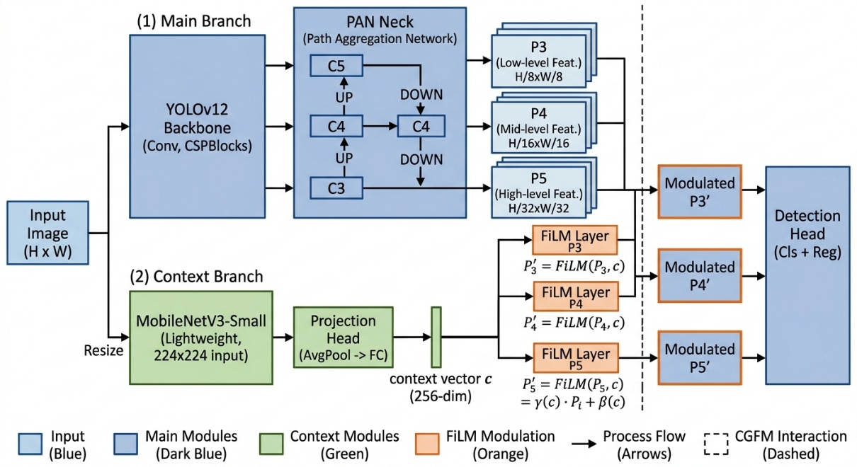
Рисунок 4.2 — Архитектура CGFM
Расчет происходит следующим образом:
- Основной детектор вычисляет пирамиду:
$$F_{\text{P3}},F_{\text{P4}},F_{\text{P5}}=\text{Neck}(\text{Backbone}(x))$$
- В это время контекстный энкодер:
$$c=E_{\text{ctx}}(x_{224})∈R^{B×256}$$
$$γ_{l}=1+0.5⋅\text{tanh}(W_{γ}^{l}⋅c+b_{γ}^{l})$$
$$β_{l}=W_{β}^{l}⋅c+b_{β}^{l}$$
- После того как параллельные вычисления выполнены, вычисляется:
$$F'_{l}=γ_{l}⊙F_{l}+β_{l}$$
Параметризация $γ=1+0.5⋅\text{tanh}(⋅)$ обеспечивает диапазон $(0.5,1.5)$ и стартовое тождественное преобразование при $W_{γ}=0$. Это критически важно: при инициализации CGFM эффективно отключён. Это нужно так как детектор начинает с некого переобученного состояния (так происходит практически всегда, в очень редких случаях имеет смысл начинать с нуля). Ни один канал не может быть «обнулён» ($γ≥0.5$).
Параметрический бюджет: MobileNetV3-Small — ~1.85 млн параметров, три FiLM-слоя — ~0.59 млн. Суммарный прирост — ~2.44 млн (~12% к исходным 20.14 млн).

4.3 Протокол эксперимента
Все конфигурации обучались на итоговом датасете с диффузионной аугментацией (лучший вариант из главы 3). Гиперпараметры: SGD с ${\text{lr}}_{0}={10}^{-2}$, момент 0.937, затухание весов $5⋅{10}^{-4}$, cosine annealing, вход $640×640$, батч 16, до 100 эпох с early stopping (patience 15), seed 42. Инициализация — COCO-предобученные веса YOLOv12-m, контекстный энкодер — ImageNet-веса.
Для проверки гипотезы об эффективности FiLM-модуляции от внешнего энкодера формируется матрица из шести конфигураций — от baseline без модификаций до предлагаемого модуля CGFM и его комбинации с поздним слиянием. Перечень сравниваемых вариантов с указанием источника сигнала и точки применения приведён в таблице 4.1.
Таблица 4.1 — Конфигурации основного сравнения
№ | Конфигурация | Источник сигнала | Точка применения
1 | Baseline (YOLOv12) | — | —
2 | Late Fusion | Глобальный дескриптор | После детектора
3 | SE-Neck | Сами признаки neck | P3, P4, P5
4 | CBAM-Neck | Сами признаки neck | P3, P4, P5
5 | CGFM | Отдельный энкодер | P3, P4, P5
6 | CGFM + Late | Отдельный энкодер | Neck + классификатор
Помимо основного сравнения, проводятся три дополнительных исследования.
1. Аблация по уровням применения CGFM: сопоставляются варианты P5-only, P3-only и P3+P4+P5, что позволяет определить, на каком масштабе пирамиды признаков модуляция даёт максимальный прирост качества.
2. Аблация по контекстному энкодеру: сравниваются MobileNetV3-Small, EfficientNet-B0 и ViT-Tiny — с целью оценить чувствительность метода к выбору сети, формирующей модулирующий сигнал.
3. Проверка переносимости: лучшая конфигурация CGFM интегрируется в архитектуру RT-DETR для подтверждения универсальности механизма между разными семействами детекторов.

4.4 Результаты экспериментов
В настоящем подразделе представлены результаты обучения шести конфигураций детектора: выполнено сравнение с альтернативными механизмами контекстной модуляции, проведено аблационное исследование компонентов CGFM, проанализированы вариации FiLM-слоя и проверена переносимость модуля на трансформерный детектор.

4.4.1 Сводное сравнение результатов
Все шесть конфигураций из подраздела 4.3 обучены в унифицированных условиях. Ключевые метрики качества детекции и прирост относительно baseline по mAP@50 сведены в таблице 4.2.
Таблица 4.2 — Сравнение архитектурных подходов
Конфигурация | Эпох | mAP@50 | mAP@50-95 | Precision | Recall | Δ mAP@50 | Δ mAP@50-95
Baseline | 98 | 0.651 | 0.365 | 0.820 | 0.700 | 0 | 0
Late Fusion | 6 | 0.588 | 0.305 | 0.755 | 0.620 | −6.3 | −6.0
SE-Neck | 29 | 0.643 | 0.358 | 0.811 | 0.690 | −0.8 | −0.7
CBAM-Neck | 28 | 0.652 | 0.366 | 0.821 | 0.701 | +0.1 | +0.1
CGFM (P3+P4+P5) | 26 | 0.660 | 0.373 | 0.833 | 0.708 | +0.9 | +0.8
CGFM (P5-only) | 21 | 0.678 | 0.390 | 0.847 | 0.735 | +2.7 | +2.5
Late Fusion ухудшает baseline на 6.3 п.п. Причина заключается в том, что классификатор, обученный на истинно-положительных регионах, на ложноположительных выдаёт произвольное решение, ломая уже правильные предсказания. Динамика обучения (train loss падает, test loss растёт) подтверждает быстрое переобучение.
Самореферентное внимание даёт нулевой прирост. SE проигрывает 0.8 п.п., CBAM практически равен baseline (+0.1 п.п., в пределах шума).
CGFM P5-only — единственная конфигурация со значимым приростом: +2.7 п.п. mAP@50, +2.5 п.п. mAP@50-95. Сходимость быстрее (21 эпоха против 98). Сравнение всех шести конфигураций по основным метрикам представлено на рисунке 4.3.
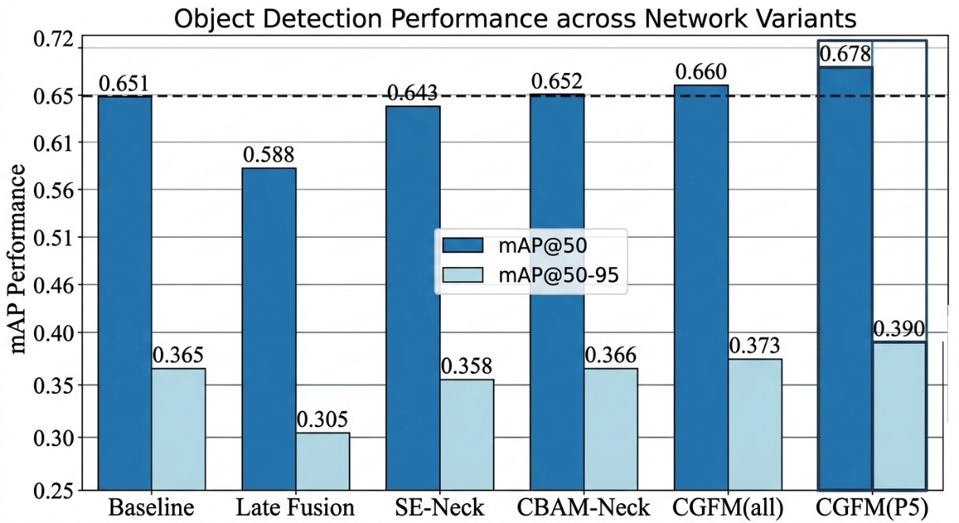
Рисунок 4.3 — Сравнение конфигураций

4.4.2 Аблационное исследование
Для выбора оптимальных точек встраивания FiLM-модуляции проведён сравнительный запуск трёх вариантов: модуляция только на верхнем уровне пирамиды (P5), только на нижнем (P3) и на всех трёх уровнях одновременно. Метрики по каждой конфигурации приведены в таблице 4.3.
Таблица 4.3 — Аблация по уровням neck
Конфигурация | Уровни | mAP@50 | mAP@50-95 | Precision | Recall
CGFM (P3-only) | P3 | 0.653 | 0.367 | 0.822 | 0.703
CGFM (P3+P4+P5) | все | 0.660 | 0.373 | 0.833 | 0.708
CGFM (P5-only) | P5 | 0.678 | 0.390 | 0.847 | 0.735
Результат противоречит ожиданию «больше — лучше». Модуляция только на P5 превосходит модуляцию всех уровней. Объяснение заключается в том, что:
- Семантическая согласованность. P5 имеет наибольшее рецептивное поле, его признаки семантически соответствуют глобальному контексту энкодера. Модуляция на P3 и P4, где признаки локальны, оказывается рассогласованной — «глобальная» поправка к «локальным» признакам вносит шум.
- Влияние BatchNorm. На поверхностных уровнях (P3, P4) с большим пространственным разрешением статистика BN устойчиво оценивается и поглощает малые возмущения. На P5 ($20×20$) статистика менее устойчива, возмущения проходят дальше.
Поскольку информативность контекстного вектора $c$ определяется качеством и ёмкостью его генерирующей сети, проведён сравнительный запуск с тремя кандидатами разной парадигмы и размера: лёгкий свёрточный (MobileNetV3-Small), среднебюджетный свёрточный (EfficientNet-B0) и малый трансформер (ViT-Tiny). Результаты сопоставления приведены в таблице 4.4.
Таблица 4.4 — Аблация по контекстному энкодеру (P3+P4+P5)
Энкодер | Параметров, млн | mAP@50 | mAP@50-95
MobileNetV3-Small | 1.85 | 0.660 | 0.373
EfficientNet-B0 | 5.3 | 0.658 | 0.371
ViT-Tiny/16 | 5.7 | 0.650 | 0.362
Три архитектуры дают практически одинаковый результат. Лёгкий MobileNetV3-Small — Парето-оптимальный выбор по соотношению «объём энкодера — прирост качества».

4.4.3 Вариации FiLM
Помимо выбора уровней и энкодера, проведены дополнительные проверки альтернативных параметризаций самого FiLM-слоя. Рассмотрены два варианта:
- Обучаемый остаточный коэффициент $α$ (residual gating) с нулевой инициализацией. К базовой FiLM-формуле добавляется скалярный множитель $α$, управляющий силой модуляции: $F'_{l}=F_{l}+α⋅(γ_{l}⊙F_{l}+β_{l}-F_{l})$. При $α=0$ на старте обучения слой пропускает признаки без изменений, а модулирующее воздействие постепенно включается по мере оптимизации. Такая параметризация снижает риск разрушения предобученного решения на первых эпохах и воспроизводит идею ReZero применительно к FiLM.
- Расширенный диапазон масштабирующего коэффициента $γ$. Стандартное ограничение $γ∈(0.5,1.5)$ заменяется на $γ∈(0.1,1.9)$. Цель — повысить выразительность модуляции, дав возможность почти полностью подавить отдельный канал или удвоить его отклик.
Результаты приведены в таблице 4.5.
Таблица 4.5 — Вариации FiLM-слоя (P3+P4+P5, MobileNetV3-Small)
Вариант | mAP@50 | mAP@50-95
Базовая CGFM | 0.660 | 0.373
Residual gating ($α$ init=0) | 0.650 | 0.362
Широкий $γ∈(0.1,1.9)$ | 0.628 | 0.344
Ни одна альтернативная параметризация не превосходит базовую конфигурацию. Остаточный коэффициент $α$ с нулевой инициализацией в сочетании с базовой FiLM-инициализацией ($γ=1$, $β=0$) приводит к двойному занулению на старте обучения. С одной стороны, градиенты по $γ$ и $β$ проходят через множитель $α=0$ и обнуляются; с другой — модулирующий остаток $(γ_{l}⊙F_{l}+β_{l}-F_{l})$ при $γ=1$, $β=0$ сам тождественно равен нулю, из-за чего и градиент по самому $α$ близок к нулю. Параметризация оказывается запертой в окрестности нулевой модуляции: чтобы $α$ начал расти, нужен сигнал от уже сдвинувшихся $γ$ и $β$, а они почти не обновляются, пока мал $α$.
Расширенный диапазон $γ∈(0.1,1.9)$ даёт обратный эффект: возможность почти полностью подавлять отдельные каналы разрушает сбалансированные активации предобученного backbone и вносит сильные возмущения на ранних эпохах, дестабилизируя обучение.

4.4.4 Переносимость на RT-DETR
Для проверки архитектурной независимости метод CGFM перенесён с YOLOv12 на детектор иной парадигмы — трансформерный RT-DETR с гибридным энкодером AIFI+CCFM. FiLM-модуляция встраивается в выходные признаки CCFM перед подачей в head, внешний контекстный энкодер и правила формирования вектора $c$ сохраняются без изменений. Сравнение прироста метрик на двух детекторах приведено в таблице 4.6.
Таблица 4.6 — Перенос CGFM на RT-DETR
Детектор | Конфигурация | mAP@50 | mAP@50-95 | Δ mAP@50 | Δ mAP@50-95
YOLOv12-m | Baseline | 0.651 | 0.365 | 0 | 0
YOLOv12-m | + CGFM (P5-only) | 0.678 | 0.390 | +2.7 | +2.5
RT-DETR (R50-vd) | Baseline | 0.635 | 0.353 | 0 | 0
RT-DETR (R50-vd) | + CGFM | 0.668 | 0.387 | +3.3 | +3.4
Прирост +3.3 п.п. mAP@50 и +3.4 п.п. mAP@50-95 показывает, что метод не привязан к конкретному детектору: он одинаково работает и в свёрточном YOLOv12 с PAN neck, и в гибридном трансформерном RT-DETR.
В главе спроектирован, реализован и экспериментально проверен модуль CGFM. Сравнение стратегий подключения внешнего контекста показало, что позднее слияние ухудшает baseline, самореферентное внимание не даёт значимого прироста, и только FiLM-модуляция от внешнего энкодера обеспечивает воспроизводимое улучшение. Лучшая конфигурация — FiLM на уровне P5 с MobileNetV3-Small в роли энкодера сцены — даёт +2.7 п.п. mAP@50 ценой ~12% параметров. Перенос модуля на RT-DETR дал сопоставимый прирост, что подтверждает архитектурную независимость метода: эффект объясняется разделением ролей между backbone детектора и внешним контекстным энкодером.

5 Реализация информационной системы
В главе описана реализация клиент-серверной информационной системы диагностики заболеваний пшеницы, объединяющей разработанный детектор YOLOv12 с модулем CGFM и локальную визуально-языковую модель. Приведена архитектура системы, реализация отдельных компонентов, пайплайн обработки запроса и результаты тестирования сквозной производительности.

5.1 Архитектура системы
Информационная система реализована как веб-сервис, рассчитанный на работу агронома прямо в поле: пользователь загружает фотографию, система возвращает список регионов поражения с диагнозами, оценками уверенности и рекомендациями по обработке. Общая схема — на рисунке 5.1.
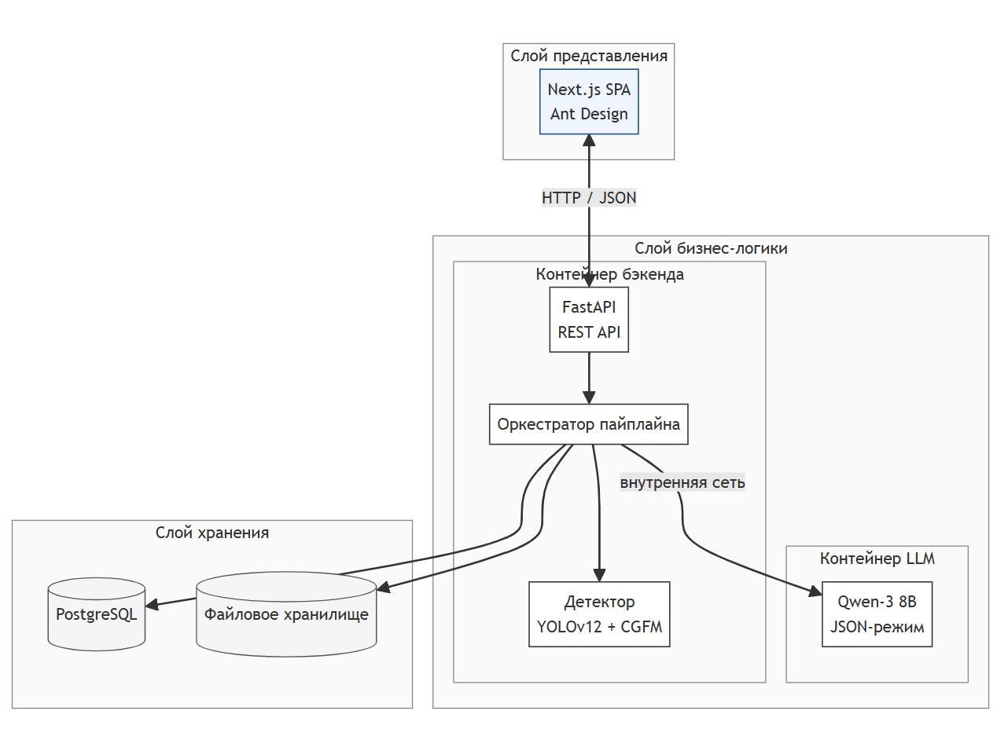
Рисунок 5.1 — Архитектура системы
Три функциональных уровня:
- Слой представления — одностраничное веб-приложение в браузере, обеспечивающее загрузку изображения и визуализацию результатов.
- Слой бизнес-логики — API-сервис, оркестрирующий пайплайн обработки (детектор, языковая модель, рекомендации) и сохраняющий результат в базу.
- Слой хранения — реляционная база данных с двумя связанными сущностями («снимок» и «регион поражения»).
Обе модели размещаются локально на одной серверной машине, но в разных контейнерах: детектор загружается в процесс бэкенда, языковая модель Qwen-3 8B вынесена в самостоятельный сервис и доступна бэкенду по внутренней сети. Такое разделение исключает сетевые задержки до внешних провайдеров и одновременно изолирует тяжёлую LLM от основного API — её можно перезапускать или заменять независимо. Детектор отвечает за локализацию и классификацию, языковая модель — за генерацию текстовых пояснений и рекомендаций.

5.2 Реализация компонентов
Реализация системы охватывает несколько слоёв: технологический стек, пользовательский интерфейс, серверную логику, хранение данных и контейнеризацию развёртывания. Ниже каждый из них описан отдельно с указанием используемых инструментов и принятых проектных решений.

5.2.1 Технологический стек
Подбор инструментов подчинён двум требованиям — воспроизводимости развёртывания и возможности локального запуска на одной рабочей станции с ускорителем потребительского класса. Состав компонентов с краткими обоснованиями выбора представлен в таблице 5.1.
Таблица 5.1 — Технологический стек
Слой | Компонент | Обоснование
Frontend | Next.js, TypeScript, Ant Design | Серверные компоненты, зрелая UI-библиотека
Backend | Python, FastAPI, SQLAlchemy, Ultralytics | Асинхронный фреймворк, ORM, инференс YOLOv12
Детекция | YOLOv12-m с CGFM (P5-only) | Лучшая конфигурация из главы 4
Языковая модель | Qwen-3 8B (локальная, JSON-режим) | Работа на потребительском GPU, структурированный вывод
Хранение | PostgreSQL (JSONB) | Полуструктурированные данные
Развёртывание | Docker Compose | Воспроизводимая сборка

5.2.2 Слой представления
Клиентская часть — одностраничное приложение на Next.js с Ant Design. Главная страница содержит зону drag-and-drop и блок результатов; после загрузки снимка клиент отправляет файл на серверный эндпоинт и переходит в состояние ожидания с индикатором прогресса, а по получении ответа отображает исходное изображение с наложенными прямоугольниками регионов поражения. Для корректного наложения при изменении размеров окна масштабный коэффициент между экранными пикселями и пикселями исходного изображения пересчитывается при каждом ресайзе.
Внешний вид приложения в типичных состояниях приведён на рисунках 5.2–5.4: стартовый экран с зоной загрузки снимка (рисунок 5.2), результат диагностики с выделенными регионами поражения и карточками пояснений (рисунок 5.3) и сценарий здорового растения, когда детектор не находит патологий (рисунок 5.4).

Рисунок 5.2 — Зона загрузки снимка
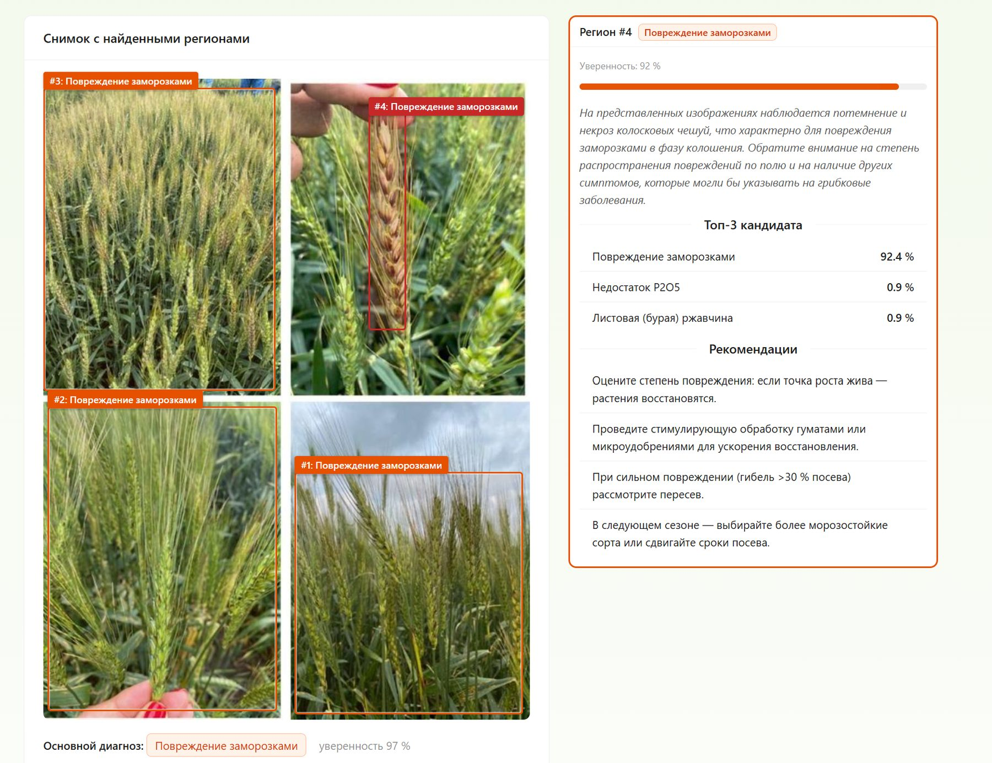
Рисунок 5.3 — Результат диагностики
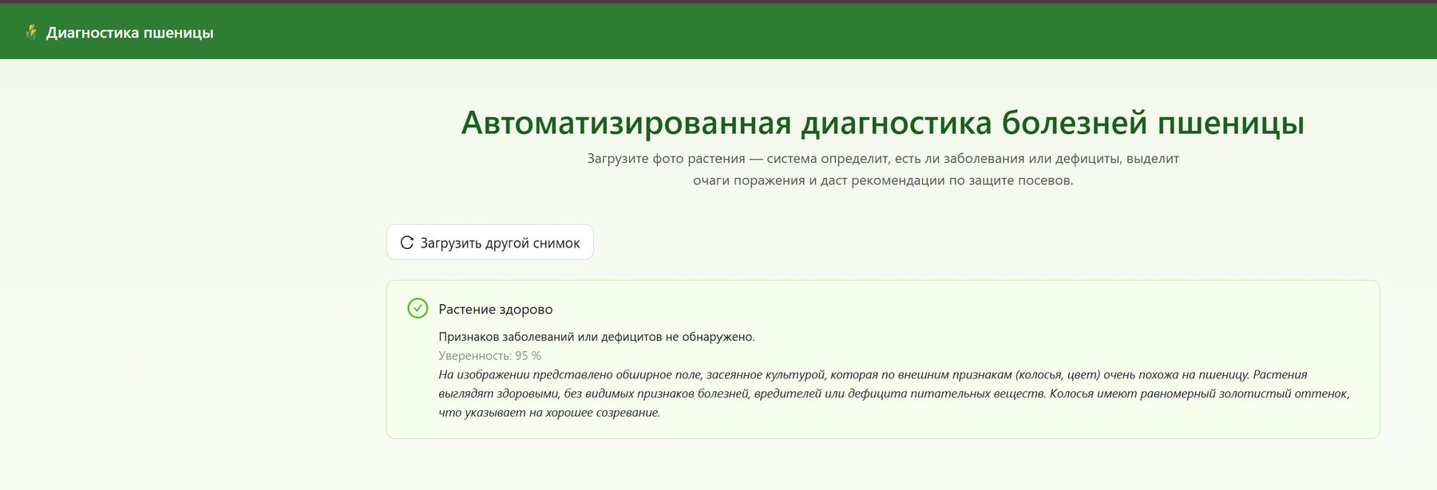
Рисунок 5.4 — Здоровое растение

5.2.3 Серверный слой
API-сервис реализован на асинхронном фреймворке FastAPI и предоставляет публичный контракт: приём изображения, возврат результата диагностики, получение истории сканов, доступ к оригинальному снимку и проба работоспособности (таблица 5.2). Перечень эндпоинтов приведён в таблице 5.2.
Таблица 5.2 — Публичные эндпоинты API
Метод | Путь | Назначение
POST | /api/scan | Полный пайплайн диагностики
GET | /api/scan/{id} | Результат конкретного скана
GET | /api/scans | История сканов
GET | /api/image/{id} | Оригинальное изображение
GET | /health | Liveness-проба
Серверная часть инкапсулирует три ключевых компонента. Обёртка детектора поверх Ultralytics принимает изображение и возвращает список регионов с координатами и распределениями вероятностей по классам. Клиент языковой модели инициализирует Qwen-3 8B в bfloat16 на ускорителе и сериализует запросы семафором, чтобы исключить конкуренцию за видеопамять; для каждого региона запрос формируется только из текстовых полей — имени класса-победителя, топ-K кандидатов с вероятностями и положения региона, генерация выполняется в режиме структурированного вывода по заданной JSON-схеме. Оркестратор пайплайна последовательно вызывает бинарный фильтр, детектор и языковую модель, собирает результаты и фиксирует их в базе; при неудаче любого этапа скан переводится в состояние failed с сохранением сообщения об ошибке.
Взаимодействие оркестратора с внутренними компонентами и базой данных при обработке одного снимка схематично представлено на рисунке 5.5. Диаграмма отражает передачу управления между этапами, точки фиксации промежуточных результатов и ветвление при возникновении ошибки на любом из шагов.
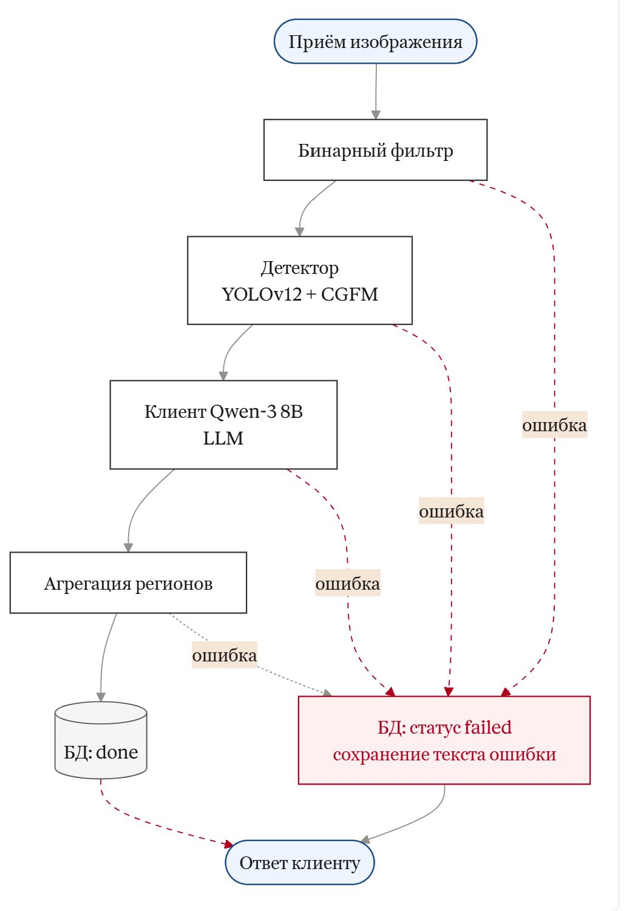
Рисунок 5.5 — Схема обработки снимка оркестратором серверного слоя
Эндпоинт /api/scan принимает булев параметр, управляющий тем, выполнять ли стадию языковой модели. При включённом параметре возвращается полный результат с текстовыми пояснениями и агрономическими рекомендациями для каждого региона; при выключенном — оркестратор ограничивается ответом детектора (список регионов с координатами и распределениями вероятностей), минуя стадию LLM. Это позволяет выдавать быстрый ответ, когда пользователю нужна только разметка поражённых областей, и экономить ресурсы GPU при пакетной обработке снимков.

5.2.4 Хранение данных и развёртывание
Хранение организовано в PostgreSQL по двум сущностям. Сущность «скан» агрегирует метаданные изображения, результат бинарного фильтра, итоговый диагноз и статус обработки. Сущность «регион» хранит координаты найденного очага, распределение вероятностей от детектора, текстовое описание и список рекомендаций и связана с родительским сканом по внешнему ключу. Для полуструктурированных полей (распределения вероятностей и списки рекомендаций) используется тип JSONB, позволяющий индексировать и запрашивать вложенные атрибуты без отдельных таблиц.
Развёртывание организовано через Docker Compose и объединяет четыре сервиса: СУБД PostgreSQL, бэкенд с детектором, отдельный сервис языковой модели (с доступом к GPU) и фронтенд-приложение. Вынесение языковой модели в самостоятельный контейнер изолирует её жизненный цикл и потребление видеопамяти от основного API, что позволяет перезапускать сервис LLM независимо от остальной системы и облегчает замену на альтернативную модель. Веса моделей и каталог загрузок монтируются как внешние тома, что отделяет код от данных и позволяет обновлять веса без пересборки образов. Весь стенд поднимается одной командой, что дает воспроизводимость сборки на любой машине с установленным Docker.

5.3 Пайплайн диагностики
Обработка запроса в системе организована как последовательный конвейер: быстрая фильтрация некорректных снимков, детекция регионов поражения, генерация текстовых пояснений и сохранение результата. Такая схема экономит вычислительный бюджет на заведомо непригодных входах и изолирует отказы отдельных этапов.
Обработка снимка включает четыре шага:
- Бинарный фильтр. Лёгкий классификатор проверяет: пшеница ли на снимке и есть ли патология. При отрицательном результате тяжёлый детектор не запускается.
- Детектор YOLOv12 с CGFM. Модель на входе 640×640, на выходе — список регионов с координатами и распределениями вероятностей по девяти классам.
- Генерация пояснений. Для каждого региона — один вызов Qwen-3 8B. На вход — только текст: имя класса-победителя, топ-3 кандидаты с вероятностями, положение региона. Никакие пиксели не передаются, классификация не пересматривается. Ответ — JSON с описанием и рекомендациями.
- Сохранение и формирование ответа. Результат сохраняется в БД и возвращается клиенту.

5.4 Тестирование и производительность
Для оценки вклада каждого этапа пайплайна в суммарное время отклика выполнено профилирование полного запроса на типичном снимке с двумя регионами поражения, результаты усреднены по двадцати запускам. Распределение времени между этапами приведено в таблице 5.3.
Таблица 5.3 — Время выполнения этапов (среднее по 20 запускам, 2 региона)
Этап | Время, с | Доля, %
Бинарный фильтр | 0.04 | <1
Детектор YOLOv12 + CGFM | 0.23 | 3
Генерация (Qwen-3 8B, 2 региона) | 7.94 | 93
БД + сериализация + сеть | 0.31 | 4
Итого | 8.52 | 100
Для снимков с одним регионом — порядка 4 секунд, с четырьмя — около 16, а при 6 и более поражениях время отклика превышает 24 секунды, поскольку вызовы языковой модели сериализуются.
Ресурсные требования системы: детектор — 2–4 ГБ видеопамяти, Qwen-3 8B в bfloat16 — около 16 ГБ. Вместе укладываются в 24 ГБ потребительского ускорителя. При отсутствии GPU возможна 4-битная квантизация (снижение до 6–8 ГБ).
Собрана работающая информационная система диагностики заболеваний пшеницы на основе лучшей конфигурации YOLOv12 из главы 4 и локально развёрнутой языковой модели.

ЗАКЛЮЧЕНИЕ
Целью работы являлось повышение эффективности автоматизированной диагностики заболеваний пшеницы на полевых изображениях относительно базовых архитектур глубокого обучения за счёт применения механизма линейной модуляции признаков внешним контекстным сигналом. Поставленная цель достигнута, все задачи исследования решены в полном объёме.
Проведён анализ современных подходов к диагностике заболеваний растений средствами глубокого обучения — архитектур классификации и детекции, методов аугментации, механизмов внимания и визуально-языковых моделей. Было выявлено, что применяемые в детекторах механизмы внимания (SE-Net, CBAM) самореферентны. Метод FiLM, реализующий внешнюю модуляцию признаков, ранее не использовался в neck объектных детекторов.
Разработана многоэтапная стратегия подготовки данных, сочетающая классическую аугментацию, целевой oversampling редких классов и генеративное расширение через Stable Diffusion в режиме img2img. Применение стратегии заметно снижает дисбаланс классов и расширяет обучающую выборку. Прямое сравнение Stable Diffusion и Neural Style Transfer показало преимущество диффузионного синтеза. Установлен устойчивый рост качества обучения детектора от каждой стадии подготовки данных — от классической аугментации к oversampling и далее к генеративному расширению.
Выполнено сравнительное экспериментальное исследование четырёх архитектур детекции (YOLOv12, RT-DETR, Faster R-CNN, DETR) в комбинации с разными вариантами подготовки данных. По итогам сравнения архитектура YOLOv12 обоснованно выбрана как базовая для интеграции модуля CGFM.
Спроектирован и реализован модуль CGFM, встраивающий FiLM-модуляцию от внешнего энкодера сцены в neck YOLOv12. По результатам аблационного исследования выбрана оптимальная конфигурация — лёгкий энкодер сцены с FiLM-модуляцией на верхнем уровне пирамиды признаков — обеспечивающая прирост точности при умеренном росте числа параметров. Переносимость метода подтверждена интеграцией как в свёрточный YOLOv12, так и в трансформерный RT-DETR с сопоставимым приростом качества.
Реализована клиент-серверная информационная система диагностики, объединяющая лучшую конфигурацию детектора с локально развёрнутой языковой моделью для генерации пояснений и практических рекомендаций. Система построена на трёхслойной архитектуре (веб-клиент, API-сервис, хранилище) с полностью локальным размещением моделей и контейнеризацией через Docker Compose, что обеспечивает воспроизводимость сборки и независимость от внешних сервисов.
Главный научный результат работы — экспериментально показано, что внешний контекстный сигнал от отдельного энкодера сцены, пропущенный в neck детектора через FiLM-модуляцию, даёт более заметный прирост точности, чем самореферентные механизмы внимания, и переносится со свёрточного детектора на трансформерный без потери эффекта.
Дальнейшее развитие работы видится по двум направлениям.
- Переход от поканальной модуляции к пространственно-зависимой. Тензорная форма коэффициентов $γ$ и $β$ размерности $H×W$ позволит настраивать вклад внешнего энкодера отдельно для разных зон изображения, что полезно на гетерогенных снимках с чередованием поражённых и здоровых областей.
- Замена BatchNorm на GroupNorm или LayerNorm в слоях neck. Нормализации, не зависящие от батч-статистик, снимут нестабильность среднего и дисперсии на малых батчах и сделают отклик FiLM-модуляции более предсказуемым.

СПИСОК ИСПОЛЬЗОВАННЫХ ИСТОЧНИКОВ
1. He, K., Zhang, X., Ren, S., Sun, J. Deep Residual Learning for Image Recognition. 2016. URL: https://arxiv.org/abs/1512.03385 (дата обращения 14.01.2026).
2. Tan, M., Le, Q. V. EfficientNet: Rethinking Model Scaling for Convolutional Neural Networks. 2019. URL: https://arxiv.org/abs/1905.11946 (дата обращения 22.01.2026).
3. Liu, Z., Mao, H., Wu, C.-Y., Feichtenhofer, C., Darrell, T., Xie, S. A ConvNet for the 2020s. 2022. URL: https://arxiv.org/abs/2201.03545 (дата обращения 03.02.2026).
4. Dosovitskiy, A., Beyer, L., Kolesnikov, A., Weissenborn, D., Zhai, X., Unterthiner, T., Dehghani, M., Minderer, M., Heigold, G., Gelly, S., Uszkoreit, J., Houlsby, N. An Image is Worth 16x16 Words: Transformers for Image Recognition at Scale. 2021. URL: https://arxiv.org/abs/2010.11929 (дата обращения 09.02.2026).
5. Liu, Z., Lin, Y., Cao, Y., Hu, H., Wei, Y., Zhang, Z., Lin, S., Guo, B. Swin Transformer: Hierarchical Vision Transformer using Shifted Windows. 2021. URL: https://arxiv.org/abs/2103.14030 (дата обращения 15.02.2026).
6. Ren, S., He, K., Girshick, R., Sun, J. Faster R-CNN: Towards Real-Time Object Detection with Region Proposal Networks. 2015. URL: https://arxiv.org/abs/1506.01497 (дата обращения 21.01.2026).
7. Cai, Z., Vasconcelos, N. Cascade R-CNN: Delving into High Quality Object Detection. 2018. URL: https://arxiv.org/abs/1712.00726 (дата обращения 27.01.2026).
8. Bochkovskiy, A., Wang, C.-Y., Liao, H.-Y. M. YOLOv4: Optimal Speed and Accuracy of Object Detection. 2020. URL: https://arxiv.org/abs/2004.10934 (дата обращения 05.02.2026).
9. Tian, Y., Ye, Q., Doermann, D. YOLOv12: Attention-Centric Real-Time Object Detectors. 2025. URL: https://arxiv.org/abs/2502.12524 (дата обращения 24.02.2026).
10. Carion, N., Massa, F., Synnaeve, G., Usunier, N., Kirillov, A., Zagoruyko, S. End-to-End Object Detection with Transformers. 2020. URL: https://arxiv.org/abs/2005.12872 (дата обращения 03.03.2026).
11. Zhao, Y., Lv, W., Xu, S., Wei, J., Wang, G., Dang, Q., Liu, Y., Chen, J. DETRs Beat YOLOs on Real-time Object Detection (RT-DETR). 2024. URL: https://arxiv.org/abs/2304.08069 (дата обращения 08.03.2026).
12. Radford, A., Kim, J. W., Hallacy, C., Ramesh, A., Goh, G., Agarwal, S., Sastry, G., Askell, A., Mishkin, P., Clark, J., Krueger, G., Sutskever, I. Learning Transferable Visual Models From Natural Language Supervision (CLIP). 2021. URL: https://arxiv.org/abs/2103.00020 (дата обращения 30.03.2026).
13. Hu, J., Shen, L., Sun, G. Squeeze-and-Excitation Networks. 2018. URL: https://arxiv.org/abs/1709.01507 (дата обращения 06.01.2026).
14. Woo, S., Park, J., Lee, J.-Y., Kweon, I. S. CBAM: Convolutional Block Attention Module. 2018. URL: https://arxiv.org/abs/1807.06521 (дата обращения 11.01.2026).
15. Perez, E., Strub, F., de Vries, H., Dumoulin, V., Courville, A. FiLM: Visual Reasoning with a General Conditioning Layer. 2018. URL: https://arxiv.org/abs/1709.07871 (дата обращения 26.01.2026).
16. Howard, A., Sandler, M., Chu, G., Chen, L.-C., Chen, B., Tan, M., Wang, W., Zhu, Y., Pang, R., Vasudevan, V., Le, Q. V., Adam, H. Searching for MobileNetV3. 2019. URL: https://arxiv.org/abs/1905.02244 (дата обращения 02.02.2026).
17. Zhang, H., Cisse, M., Dauphin, Y. N., Lopez-Paz, D. mixup: Beyond Empirical Risk Minimization. 2018. URL: https://arxiv.org/abs/1710.09412 (дата обращения 07.02.2026).
18. Yun, S., Han, D., Oh, S. J., Chun, S., Choe, J., Yoo, Y. CutMix: Regularization Strategy to Train Strong Classifiers with Localizable Features. 2019. URL: https://arxiv.org/abs/1905.04899 (дата обращения 14.02.2026).
19. Gatys, L. A., Ecker, A. S., Bethge, M. Image Style Transfer Using Convolutional Neural Networks. 2016. URL: https://openaccess.thecvf.com/content_cvpr_2016/papers/Gatys_Image_Style_Transfer_CVPR_2016_paper.pdf (дата обращения 20.02.2026).
20. Ho, J., Jain, A., Abbeel, P. Denoising Diffusion Probabilistic Models. 2020. URL: https://arxiv.org/abs/2006.11239 (дата обращения 27.02.2026).
21. Rombach, R., Blattmann, A., Lorenz, D., Esser, P., Ommer, B. High-Resolution Image Synthesis with Latent Diffusion Models (Stable Diffusion). 2022. URL: https://arxiv.org/abs/2112.10752 (дата обращения 05.03.2026).
22. Hughes, D. P., Salathé, M. An open access repository of images on plant health to enable the development of mobile disease diagnostics (PlantVillage). 2015. URL: https://arxiv.org/abs/1511.08060 (дата обращения 11.03.2026).
23. Singh, D., Jain, N., Jain, P., Kayal, P., Kumawat, S., Batra, N. PlantDoc: A Dataset for Visual Plant Disease Detection. 2020. URL: https://arxiv.org/abs/1911.10317 (дата обращения 17.03.2026).
24. Food and Agriculture Organization of the United Nations. The impact of disasters and crises on agriculture and food security. 2023. URL: https://www.fao.org/publications/home/fao-flagship-publications/the-impact-of-disasters-and-crises-on-agriculture-and-food-security (дата обращения 15.04.2026).
25. Trabucco, B., Doherty, K., Gurinas, M., Salakhutdinov, R. Effective Data Augmentation with Diffusion Models. 2024. URL: https://arxiv.org/abs/2302.07944 (дата обращения 20.04.2026).

Food and Agriculture Organization of the United Nations. The impact of disasters and crises on agriculture and food security.
He, K., Zhang, X., Ren, S., Sun, J. Deep Residual Learning for Image Recognition.
Tan, M., Le, Q. V. EfficientNet: Rethinking Model Scaling for Convolutional Neural Networks.
Liu, Z., Mao, H., Wu, C.-Y., Feichtenhofer, C., Darrell, T., Xie, S. A ConvNet for the 2020s.
Dosovitskiy, A., Beyer, L., Kolesnikov, A., Weissenborn, D., Zhai, X., Unterthiner, T., Dehghani, M., Minderer, M., Heigold, G., Gelly, S., Uszkoreit, J., Houlsby, N. An Image is Worth 16x16 Words: Transformers for Image Recognition at Scale.
Liu, Z., Lin, Y., Cao, Y., Hu, H., Wei, Y., Zhang, Z., Lin, S., Guo, B. Swin Transformer: Hierarchical Vision Transformer using Shifted Windows. 2021.
Ren, S., He, K., Girshick, R., Sun, J. Faster R-CNN: Towards Real-Time Object Detection with Region Proposal Networks.
Cai, Z., Vasconcelos, N. Cascade R-CNN: Delving into High Quality Object Detection.
Carion, N., Massa, F., Synnaeve, G., Usunier, N., Kirillov, A., Zagoruyko, S. End-to-End Object Detection with Transformers.
Zhao, Y., Lv, W., Xu, S., Wei, J., Wang, G., Dang, Q., Liu, Y., Chen, J. DETRs Beat YOLOs on Real-time Object Detection (RT-DETR).
Zhang, H., Cisse, M., Dauphin, Y. N., Lopez-Paz, D. mixup: Beyond Empirical Risk Minimization
Yun, S., Han, D., Oh, S. J., Chun, S., Choe, J., Yoo, Y. CutMix: Regularization Strategy to Train Strong Classifiers with Localizable Features.
Bochkovskiy, A., Wang, C.-Y., Liao, H.-Y. M. YOLOv4: Optimal Speed and Accuracy of Object Detection.
Ho, J., Jain, A., Abbeel, P. Denoising Diffusion Probabilistic Models.
Hu, J., Shen, L., Sun, G. Squeeze-and-Excitation Networks.
Woo, S., Park, J., Lee, J.-Y., Kweon, I. S. CBAM: Convolutional Block Attention Module.
Perez, E., Strub, F., de Vries, H., Dumoulin, V., Courville, A. FiLM: Visual Reasoning with a General Conditioning Layer.
Radford, A., Kim, J. W., Hallacy, C., Ramesh, A., Goh, G., Agarwal, S., Sastry, G., Askell, A., Mishkin, P., Clark, J., Krueger, G., Sutskever, I. Learning Transferable Visual Models From Natural Language Supervision (CLIP). 2021. URL: https://arxiv.org/abs/2103.00020 (дата обращения 30.03.2026).
Hughes, D. P., Salathé, M. An open access repository of images on plant health to enable the development of mobile disease diagnostics (PlantVillage).
Singh, D., Jain, N., Jain, P., Kayal, P., Kumawat, S., Batra, N. PlantDoc: A Dataset for Visual Plant Disease Detection. 2020.
Trabucco, B., Doherty, K., Gurinas, M., Salakhutdinov, R. Effective Data Augmentation with Diffusion Models.
Rombach, R., Blattmann, A., Lorenz, D., Esser, P., Ommer, B. High-Resolution Image Synthesis with Latent Diffusion Models (Stable Diffusion).
Gatys, L. A., Ecker, A. S., Bethge, M. Image Style Transfer Using Convolutional Neural Networks. 2016.
Tian, Y., Ye, Q., Doermann, D. YOLOv12: Attention-Centric Real-Time Object Detectors.
Howard, A., Sandler, M., Chu, G., Chen, L.-C., Chen, B., Tan, M., Wang, W., Zhu, Y., Pang, R., Vasudevan, V., Le, Q. V., Adam, H. Searching for MobileNetV3. 2019.
Tan, M., Le, Q. V. EfficientNet: Rethinking Model Scaling for Convolutional Neural Networks.

